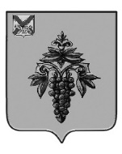

ДУМА

ЧУГУЕВСКОГО

МУНИЦИПАЛЬНОГО ОКРУГА

Р Е Ш Е Н И Е
От 28.04.2026 |  | № 77
О ежегодном отчете главы Чугуевского муниципального округа
о своей деятельности и деятельности администрации
Чугуевского муниципального округа за 2025 год

Рассмотрев и обсудив ежегодный отчет главы Чугуевского муниципального округа о результатах своей деятельности и результатах деятельности администрации Чугуевского муниципального округа за 2025 год, руководствуясь статьей 23 Устава Чугуевского муниципального округа, в соответствии с решением Думы Чугуевского муниципального округа от 29 марта 2021 года № 172-НПА «О Порядке заслушивания Думой Чугуевского муниципального округа ежегодных отчетов главы Чугуевского муниципального округа о своей деятельности и деятельности администрации Чугуевского муниципального округа», Дума Чугуевского муниципального округа

РЕШИЛА:

1. Принять прилагаемый ежегодный отчет главы Чугуевского муниципального округа о результатах своей деятельности и результатах деятельности администрации Чугуевского муниципального округа за 2025 год.
2. Признать результаты деятельности главы Чугуевского муниципального округа и администрации Чугуевского муниципального района за 2025 год удовлетворительными.
3. Настоящее решение подлежит официальному опубликованию.

Председатель Думы
Чугуевского муниципального округа О.А.Дяба

Приложение
к решению Думы Чугуевского
муниципального округа
от 28.04.20026 № 77

Уважаемые депутаты!
В соответствии с Уставом Чугуевского муниципального округа представляю вашему вниманию отчет о результатах своей деятельности и деятельности администрации Чугуевского муниципального округа за 2025 год.
Результаты активности округа учитываются при оценке эффективности деятельности органов местного самоуправления, в соответствии с Указом Президента от 28 апреля 2008 года № 607. Из 25 муниципальных районов (округов) наш округ занимает 13 место.
Благодаря взаимодействию с Губернатором и Правительством Приморского края, депутатами, общественными организациями удалось реализовать намеченные планы и направить значительные ресурсы на будущее развитие муниципалитета.
Участие округа в реализации государственных (федеральных) программ были и остаются для администрации округа первостепенными задачами.
Подробная информация о достижениях отчетного года представлена в отчете.

Административно-управленческая работа
Структура администрации Чугуевского муниципального округа в отчетном году не изменялась, состоит из 9 управлений и 18 отделов.
В соответствии со штатным расписанием числилось 125 штатных единиц, из которых 96 должностей муниципальной службы и 24 технических ставок, которые замещают 35 человек. Фактически численность сотрудников на конец отчетного года составила 108 штатных единиц.
Из общего числа работников – 85,2 % составляют женщины. Средний возраст работников администрации - 46 лет.
По-прежнему наблюдается текучесть кадров. Оформлено 13 увольнений (в 2024 году – 17) и 20 приемов на работу (в 2024 году – 18), 22 переводов (в 2024 году – 20). Остаются не замещенными 11 вакантных должностей муниципальной службы.
Одним из направлений работы является повышение квалификации муниципальных служащих. Обучение по различным направлениям деятельности прошли 43 муниципальных служащих (2024 год – 36), по противодействию коррупции обучено 23 человека (2024 год – 14). Из местного бюджета затрачено на обучение 253 тыс. рублей. Повышение квалификации специалистов положительным образом сказывается на эффективности деятельности отраслевых (функциональных) органов администрации.
Администрация округа является учредителем 34 муниципальных учреждений. Кадровой службой проведено 4 проверки претендентов на должность руководителей муниципальных учреждений.
Также проведены 4 плановые проверки муниципальных образовательных учреждений по соблюдению трудового законодательства и иных нормативных правовых актов, содержащих нормы трудового права. Вынесены замечания и рекомендации.
Совершенствование муниципального управления тесно связано с противодействием коррупции. В соответствии с Федеральным законом от 25 декабря 2008 года № 273-ФЗ «О противодействии коррупции» (далее – Федеральный закон № 273-ФЗ), реализовывалась муниципальная программа «Противодействие коррупции в Чугуевском муниципальном округе».
В соответствии с решением Думы Чугуевского МО 01.02.2021 № 147-НПА, на этапе подготовки муниципальных нормативных правовых актов специалистами правового управления проводится антикоррупционная экспертиза нормативных правовых актов (далее – НПА). В отчетном периоде проведена экспертиза 192 (в 2024 г. - 115) НПА, в том числе 142 (в 2024 г. –77 ) НПА администрации Чугуевского муниципального округа и 50 (в 2024 г. - 38) НПА Думы Чугуевского муниципального округа.
На основании экспертных заключений Министерства государственно-правового управления Приморского края внесены изменения и приведены в соответствие с правилами юридической техники 5 муниципальных НПА (2024 г. – 4). На основании протестов надзорных органов приведено в соответствие 9 НПА.
Все проекты муниципальных нормативных правовых актов направляются на антикоррупционную экспертизу в прокуратуру Чугуевского района не позднее 10 рабочих дней до дня их подписания.
В рамках данного направления продолжена работа по совершенствованию механизма контроля за соблюдением муниципальными служащими ограничений и запретов, связанных с прохождением муниципальной службы; выявления и разрешения конфликта интересов на муниципальной службе; определения наиболее коррупционных сфер деятельности муниципальных служащих, закрепленных в должностных инструкциях.
Так, за отчетный период проведено 10 проверок граждан, претендующих на должности муниципальной службы, 2 проверки соблюдения муниципальными служащими ограничений, запретов, требований о предотвращении или урегулировании конфликта интересов, исполнения обязанностей, связанных с противодействием коррупции. Нарушений не выявлено.
В соответствии с законодательством 4 муниципальных служащих уведомили о выполнении иной оплачиваемой работы. Большинство из них, это работа в избирательных комиссиях.
Были проанализированы сведения 9 служащих. По результатам анализа не выявлено ситуаций, рассматриваемых как конфликт интересов, связанный со служебной деятельностью в коррупционно-опасных сферах регулирования.
Проведен анализ реализации статьи 12 Федерального закона № 273-ФЗ в отношении бывших муниципальных служащих, уволенных с муниципальной службы. Так, в 2025 году расторгли трудовые отношения 6 муниципальных служащих. (2024 – 4). От работодателей поступило 7 уведомлений о трудоустройстве бывших муниципальных служащих (2024 г. – 5). Нарушений антикоррупционного законодательства бывшими муниципальными служащими и работодателями не выявлено.
В целях выявления возможного конфликта интересов кадровой службой проведена актуализация сведений, отраженных в анкетах 96 муниципальных служащих и 39 руководителей подведомственных учреждений, на предмет отражения в них актуальных сведений о близких родственниках и свойственниках, с учетом требований распоряжения Правительства РФ от 20.11.2019 № 2745-р. Нарушений не выявлено.
Проведены мероприятия по актуализации анкетных данных муниципальных служащих в соответствии с Указом Президента Российской Федерации от 10 октября 2024 года № 870.
Ежегодно до 30 апреля текущего года принимаются справки о доходах, об имуществе и обязательствах имущественного характера муниципального служащего и справки о доходах, об имуществе и обязательствах имущественного характера супруги (супруга) и несовершеннолетних детей муниципального служащего, а так же руководителей муниципальных учреждений (в т.ч. директоров школ, заведующих детских садов).
Общее количество лиц, на которых возлагаются обязанности по представлению сведений о доходах, расходах, об имуществе и обязательствах имущественного характера составило 126 человек. С учетом предоставления сведений о доходах, расходах, об имуществе и обязательствах имущественного характера своих супруги (супруга) и несовершеннолетних детей количество предоставленных справок составило 257 единиц. В результате проведенного анализа справок, с целью выявления ситуаций, рассматриваемых как конфликт интересов, связанный со служебной деятельностью в коррупционно опасных сферах регулирования, нарушений не выявлено. В настоящее время, ввиду изменений в антикоррупционное законодательство данное направление деятельности претерпело значительные изменения.
За отчетный период года проведено 5 заседаний комиссии по соблюдению требований к служебному поведению муниципальных служащих и урегулированию конфликта интересов, в отношении 5 муниципальных служащих. Рассмотрено 3 заявления муниципальных служащих о возможном возникновении конфликта интересов, в отношении которых были приняты меры по предотвращению (урегулированию) конфликта интересов.
23 муниципальных служащих (в 2024 г. – 18) прошли обучение по повышению квалификации в АНО ДПО «Институт государственного и муниципального управления» по дополнительной профессиональной программе «Противодействие коррупции». Из общего числа обученных в 2025 году, прошли обучение 4 муниципальных служащих впервые поступившие на муниципальную службу (2024 г. – 9). Доля служащих, прошедших обучение по антикоррупционной тематике, составила 98,2 %.
Для реализации задачи по антикоррупционной пропаганде изготовлено 500 штук карманных календарей. На сайте администрации чугуевского муниципального округа, информационных стендах в зданиях администрации размещаются материалы о деятельности администрации в сфере противодействия коррупции.
В отчетном периоде осуществлялась работа по изменению общих и запасных списков кандидатов в присяжные заседатели в Федеральные суды общей юрисдикции. Сформированы новые списки кандидатов в присяжные заседателей для Чугуевского районного суда, Тихоокеанского флотского военного суда, Спасск-Дальнего гарнизонного военного суда на 2026-2029 годы в общем количестве 2600 человек.
Муниципальная власть осуществляет свою деятельность через издание муниципальных правовых актов. В минувшем году было издано:
- 106 решений Думы Чугуевского муниципального округа;
- 1190 постановлений администрации;
- 856 распоряжений по основной деятельности;
- 775 распоряжений по личному составу.

По-прежнему остается высоким объем документооборота, в сравнении с 2024 годом наблюдается рост, поступающих документов:
Входящие – 19 235
Исходящие - 25 016

В работе любой организации обратная связь с аудиторией важна и нужна, это помогает выбрать курс действий и корректировать намеченные пути развития. Приоритетом в работе администрации Чугуевского муниципального округа была и остается поддержка людей, оказавшихся в трудной жизненной ситуации. Один из важнейших каналов обратной связи с населением – работа с обращениями граждан.
В целях обеспечения реализации права гражданина на обращение данная деятельность в администрации Чугуевского муниципального округа является открытой и максимально доступной для каждого гражданина.
В 2025 году на имя главы Чугуевского муниципального округа поступило 150 письменных обращений граждан (2024 год – 120). Необходимо отметить, что по сравнению с 2024 годом количество обращений увеличилось на 20 %.
Общественной приемной главы Чугуевского муниципального округа принято на предварительном приеме 105 граждан (в 2024 году – 80), из них решены вопросы на месте с 59 жителями.
Значительная часть обращений поступает в устной форме в ходе личного
приема граждан. Организация личного приема граждан является одной из наиболее эффективных форм взаимодействия с населением. Главой округа проведено 16 приемов граждан, в ходе которых принято 46 граждан (в 2024 году – 32). В процессе личного приема большая часть вопросов разрешается сразу, даются разъяснения по существу поставленной проблемы.

Из всех письменных обращений – 102 поступили из вышестоящих или контролирующих органов, что составляет 68 %.
Тематика обращений в основном представлена вопросами жилищно-коммунального хозяйства - 40 (26,6 %), в том числе обеспечение жильем – 25 (16,6 %), благоустройства – 32 (21,3 %), водоснабжения, канализации и электрификации - 19 (12,6 %), эксплуатации и сохранности автомобильных дорог - 16 (10,6 %), социальной сферы – 13 (8,6 %).
В отчетном периоде выделялись два резонансных вопроса – переселение из аварийных домов по ул. Титова, 25, 26, 27 и ухудшением качества воды в микрорайоне «Мелиорация». Жители обращались как коллективно, так и индивидуально в различные инстанции неоднократно.
Участились жалобы на работу ООО «Коммунальщик» по обслуживанию многоквартирных жилых домов и своевременности вывоза мусора – 17 (11,3 %).
За различными видами помощи стали обращаться семьи мобилизованных участников СВО (7 обращений). В основном это вопросы обеспечения твердым топливом.
Ряд обращений поступило по различным вопросам конфликтов с соседями – 15 (10 %). Их рассмотрение осуществлялось с выездом на место и привлечением административной комиссии.
В администрацию поступали также обращения граждан, которые затрагивали вопросы финансовой помощи, деятельности органов местного самоуправления, разъяснения норм и законов и др. На все письма даны ответы с разъяснениями.

Значительно уменьшились сроки рассмотрения и подготовки ответа на обращения граждан - 70 % обращений рассмотрены менее чем за 15 дней.
Вопросы своевременного рассмотрения обращений граждан находятся на постоянном контроле. Во избежание нарушений сроков рассмотрения обращений действует система упреждающего контроля.
Основное количество обращений жителей Чугуевского округа перешло в плоскость социальных сетей и мессенджеров, в том числе и общение с администрацией. В связи с тем, что последнее время сообщения от жителей в администрацию вышли далеко за рамки только письменных обращений, работа по обратной связи с населением ведется сразу на нескольких платформах:
1. Система «Инцидент Менеджмент» — это система реагирования на публикации и комментарии в социальных сетях. Её основная цель — быстрое реагирование на проблемы, которые поднимают пользователи социальных сетей. Система выявляет и собирает значимые сообщения: негативные и позитивные оценки, жалобы, вопросы, отзывы, благодарности. Программа проводит мониторинг трех популярных в России площадок: «ВКонтакте», Телеграмм и «Одноклассники». В 2025 году через данную систему было отработано 463 сообщения, которые поступали из социальных сетей Губернатора Приморского края, Правительства Приморского края, администрации Чугуевского округа и главы округа, что в 2 раза меньше, чем в 2024 году. Важно отметить, максимальное время дачи ответа в этой системе 24 часа, среднее время – 6 часов. За минувший год, среднее время ответа по нашему округу составило 3 часа.
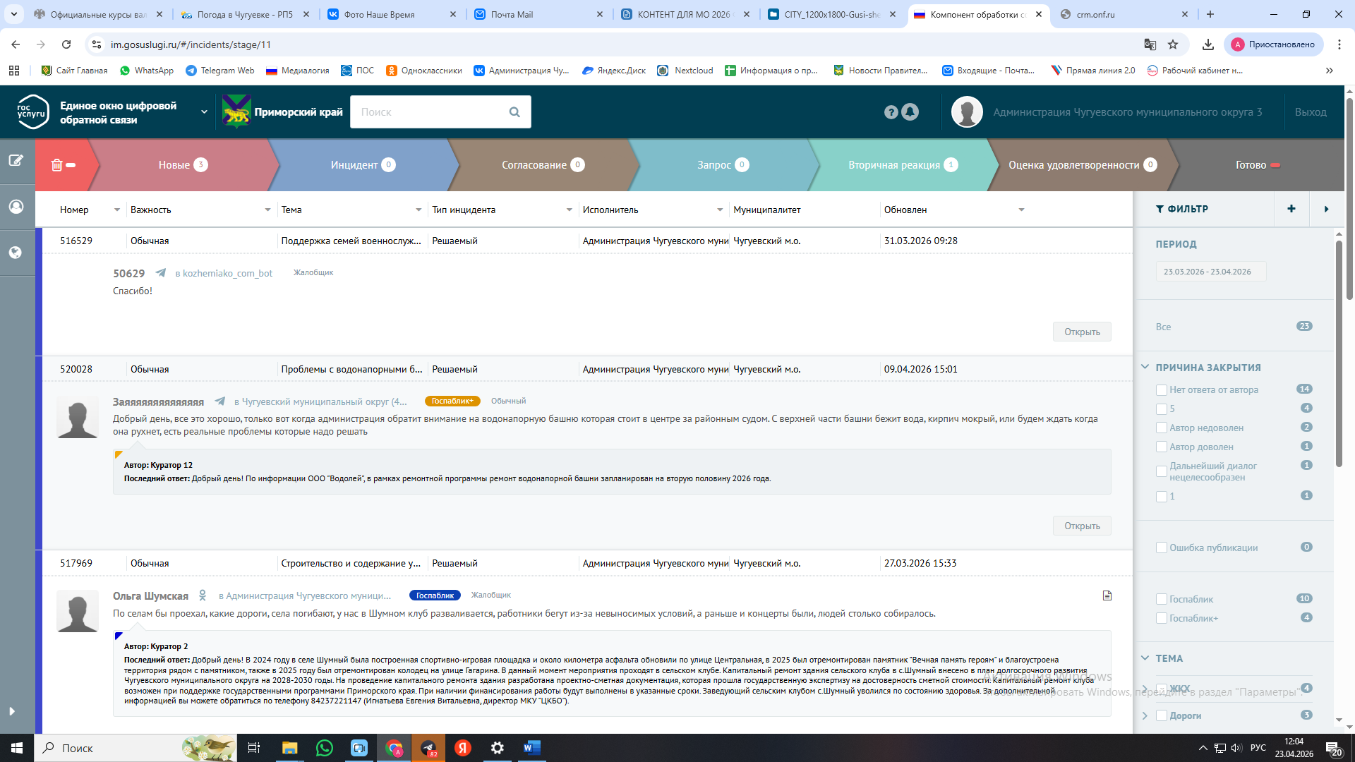
2. Платформа обратной связи (ПОС) позволяет гражданам через форму на портале Госуслуг, мобильное приложение «Госуслуги. Решаем вместе», а также виджеты на сайтах органов власти субъектов РФ направлять обращения в государственные органы и органы местного самоуправления по широкому спектру вопросов, а также участвовать в опросах, голосованиях и общественных обсуждениях. В 2025 году через Платформу обратной связи поступило 85 сообщений.
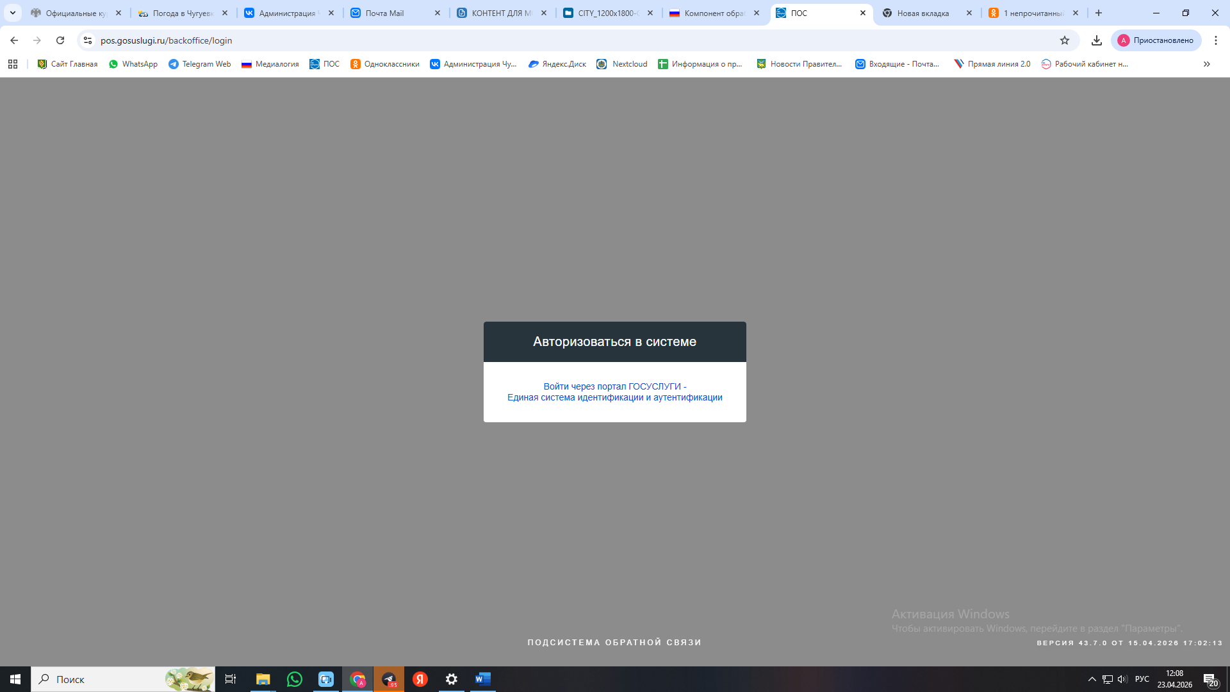
3. В соответствии с Перечнем Поручений Президента РФ от 21 января 2020 года № Пр-81 ведется обработка вопросов, поступивших от граждан Чугуевского муниципального округа на «Прямую линию Президента РФ в 2024 году (по состоянию на 28 декабря 2025 года - 35). Данные обращения отражены в информационной системе «ОНФ. Помощь» (далее – Система).
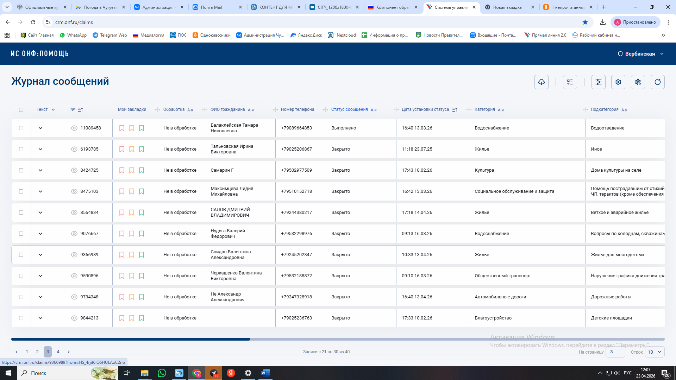
В соответствии с Постановлением Губернатора Приморского края № 713-ПП от 20 октября 2022 года «О мерах поддержки семей участников специальной военной операции» была организована работа по взаимодействию с лесозаготовительными предприятиями округа в вопросе предоставления бесплатного твердого топлива семьям участников СВО. За отопительный период 2025 года поступило 470 заявок на обеспечение дровами от участников специальной военной операции и их семей. Бесплатно обеспечены твердым топливом 275 семей (около 3000 куб.м).
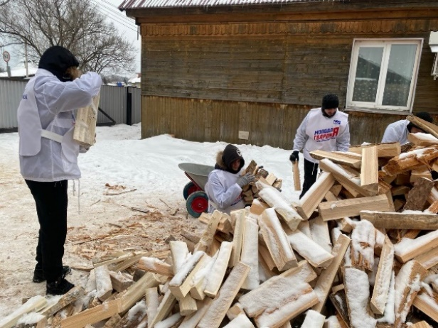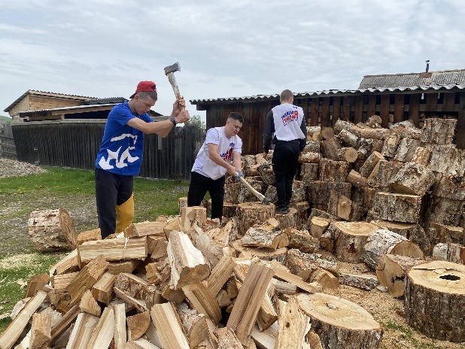
Согласно Федерального закона от 9 февраля 2009 года № 8-ФЗ «Об обеспечении доступа к информации о деятельности государственных органов и органов местного самоуправления» продолжилась работа по освещению деятельности главы и администрации в средствах массовой информации и социальных сетях.
В районной газете «Наше Время» было опубликовано 1007 пресс-релизов о деятельности за 2025 год.
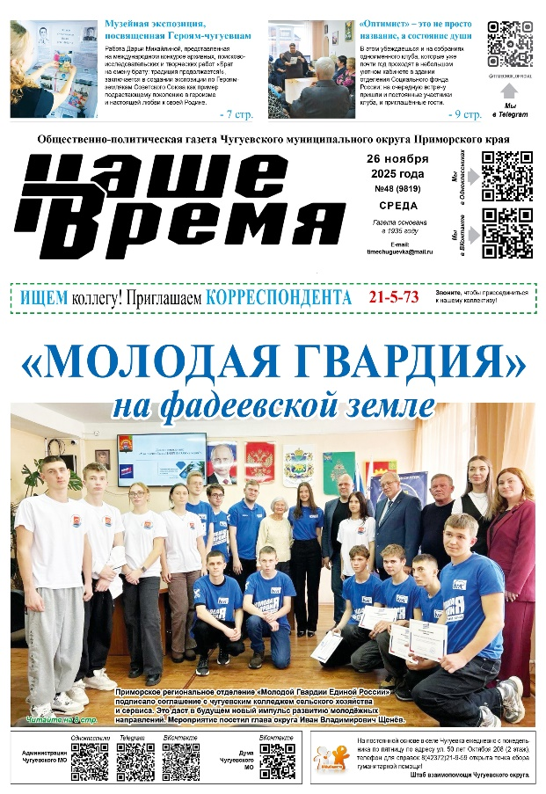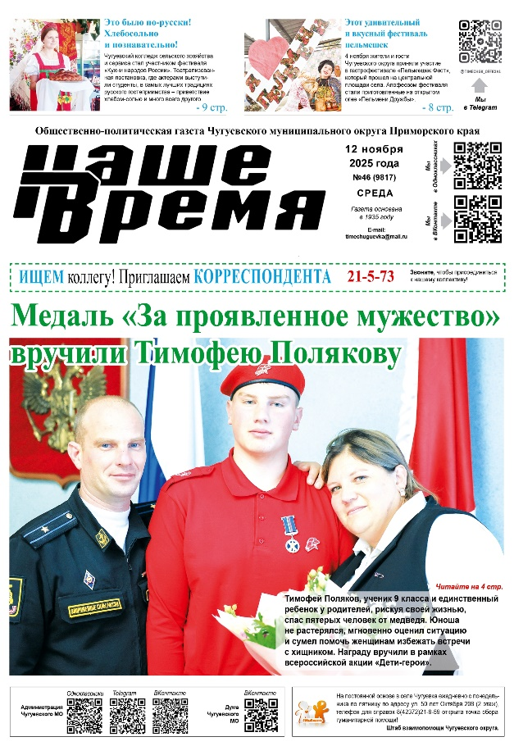
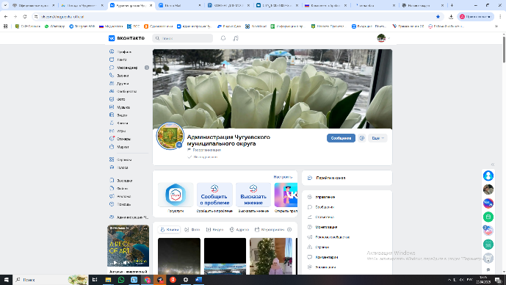
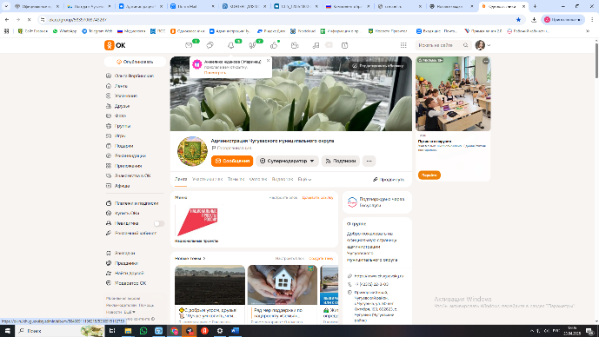
В социальных сетях за 2025 год было публиковано более 4000 пресс-релизов. Основное количество подписчиков остается в Телеграм-канале администрации. В декабре 2025 года количество подписчиков на странице администрации в Телеграм составило 4250 человек (2024 год – 3833), во ВКонтакте – 2322 человек (2024 год – 1569), в Одноклассниках – 2885 человек (2024 год – 2430).

Также продолжилась работа по контролю за ведением социальных сетей с 35 подведомственными учреждениями в части размещения информации о деятельности и осуществлению взаимодействия с подписчиками.
Была продолжена работа в государственной информационной системе «Электронная похозяйственная книга»: внесение и актуализация данных, корректировка информации, уточнение, открытие новых лицевых счетов личных подсобных хозяйств. Все данные по книгам вносят специалисты Чугуевского территориального отдела, Кокшаровского территориального отдела и Шумненского территориального отдела. Всего открыто и внесено в электронные похозяйственные 3398 лицевых счета.
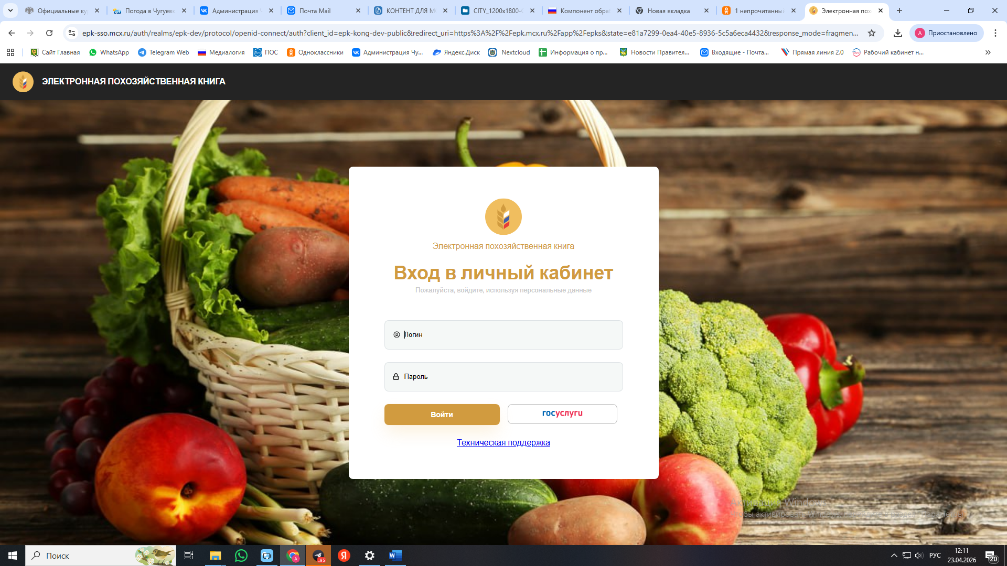
По результатам 2025 года была проведена работа по приобретению отечественного ПО Астра Линукс 40 лицензий и Р7 офис 40 лицензий. По отечественному ПО была закрыта потребность в полном объеме.
Были проведены аттестационные мероприятия на 2 рабочих места (Windows 11, и Astra Linux), для работы в Региональной системе межведомственного электронного документооборота «Практика» электронное взаимодействие с Правительством Приморского края. Продолжается работа по предоставлению государственных и муниципальных услуг в системах ФГИС ПГС 3.0, ПГС 2.0, ГИС «Региональная информационная система обеспечения градостроительной деятельности» (далее РИСОГД): предоставляются услуги управления архитектуры и градостроительства, управления имущественных и земельных отношений, территориальных отделов, управление жизнеобеспечения. Согласно Федерального закона от 27 июля 2010 года № 210-ФЗ «Об организации предоставления государственных и муниципальных услуг» управлениями администрации и подведомственными учреждениями обработано и предоставлено 9000 услуг за 2025 год. Помимо этого совместно со специалистом управления экономического развития и потребительского рынка в целях реализации проекта дорожной карты «Создание платформы «ГеоЛицензия», утвержденной Губернатором Приморского края О.Н. Кожемяко от 23.04.2024, в РИСОГД были внесены пространственные данные «Зоны ограничения продажи алкогольной продукции», внесено 62 объекта (детские учреждения, образовательные учреждения, медицинские организации и организации спорта).
Работа с официальным сайтом Чугуевского муниципального округа размещения информации (новости, публичные слушанья, конкурсы), нормативных правовых актов (НПА, постановления, распоряжения), методические рекомендации, противодействие коррупции, отчеты администрации и подведомственных учреждений, муниципальных программ, муниципальных заданий. Всего было опубликовано в 2025 году 15 500 (пятнадцать тысяч) публикаций. На официальном Портале правовой информации Чугуевского муниципального округа в 2025 году были опубликованы 4 200 (четыре тысячи двести) нормативных правовых актов.
Создание электронных подписей для работы сотрудников в информационных системах за 2025 год составило 36, обслуживание и внедрение новых информационных систем, проведение инвентаризации рабочих мест сотрудников - 99.
С целью поощрения за заслуги проводятся награждения грамотами и благодарностями главы и администрации Чугуевского муниципального округа. В 2025 значительно увеличилось количество награжденных - 323 человека, в том числе:
47 – почетными грамотами главы Чугуевского муниципального округа );
99 – благодарностями главы Чугуевского муиципального округа;
177 – благодарностями администрации Чугуевского муниципального округа.
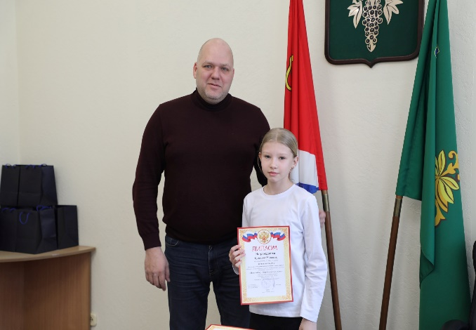
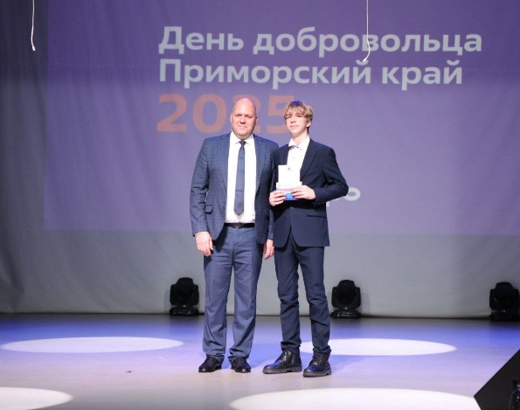
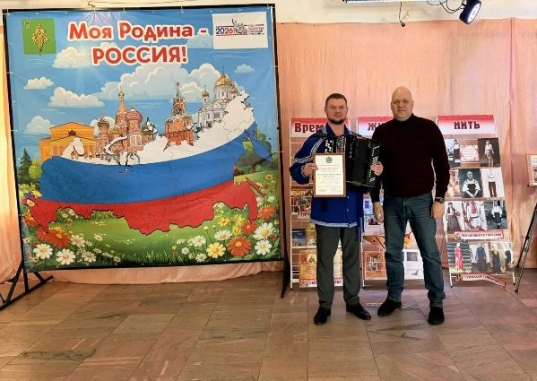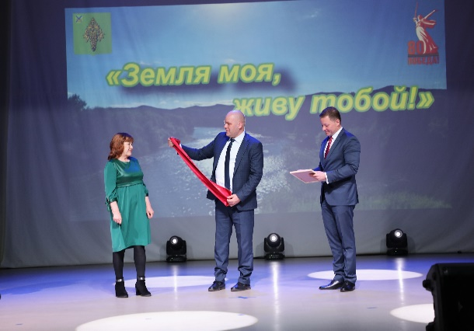

Бюджет
Основные параметры исполнения бюджета за 2025 год характеризуются следующими показателями:

тыс. рублей
№  п/п | Наименование показателя | План  на 2025 год | Исполнено  за 2025 год | % исполнения
1 | 2 | 3 | 4 | 5
1. | Доходы- всего, в том числе | 1 749 595,74 | 1 717 020,7 | 98,14%
2. | Налоговые и неналоговые (собственные) | 666 175,85 | 672 531,42 | 100,95%
3. | Безвозмездные поступления | 1 083 419,89 | 1 044 489,28 | 96,41%
4. | Расходы | 1 795 042,97 | 1 745 885,01 | 99,86%
5. | Дефицит(-), профицит(+) | -45 447,24 | -28 864,31 | Х
6. | - остатки на счете бюджета | Х | 40 596,03 | Х

Динамика исполнения налоговых и неналоговых доходов
2025 год к 2024году

Благодаря осуществлению контроля за полным и своевременным поступлением в местный бюджет платежей как налоговых, так и неналоговых, удалось достичь перевыполнения первоначального прогноза поступлений доходов на 102,5%.
По итогам исполнения бюджета Чугуевского муниципального округа в 2025 году налоговые и неналоговые доходы исполнены в сумме 672,53 млн. рублей, что на 71,20 млн. рублей или 11,8 % больше поступлений 2024 года.
Налоговые доходы составили 595,66 млн. рублей, что на 59,35 млн. рублей больше поступлений 2024 года. Неналоговые доходы – 76,87 млн. рублей, увеличение к уровню 2024 года на 11,86 млн. рублей или 18,2 %.

Наибольший удельный вес в структуре налоговых доходов приходится на налог на доходы физических лиц (НДФЛ) – 85,19%. Поступления налога на доходы физических лиц составили 507 452,34 тыс. рублей. Темп роста поступлений к прошлому году составил 110,2%. Увеличение поступлений в связи с увеличением МРОТ и средней заработной платы работников бюджетной сферы.
Неналоговые доходы в разрезе источников, поступившие в 2025 году

Доходы, получаемые в виде арендной платы за земельные участки, составили 21 718,50 тыс. рублей, что на 8 298,44 тыс. рублей или на 27,6% меньше, чем поступило в 2024 году. Снижение объясняется выкупом ранее арендуемых земельных участков.
Безвозмездные поступления в 2025 году исполнены на сумму 1 044 489,28 тыс. рублей, или 96,4% от утвержденных назначений:
- дотации бюджетам бюджетной системы Российской Федерации поступили в размере 228 913,55 тыс. рублей;
- субсидии (межбюджетные субсидии) поступили в размере 157 184,28 тыс. рублей;
- субвенции бюджетам муниципальных образований исполнены на сумму 621 955,18 тыс. рублей;
- иные межбюджетные трансферты исполнены на сумму 57 962,92 тыс. рублей;
- прочие безвозмездные поступления исполнены в сумме 14 550,00 тыс. рублей, безвозмездные поступления по договорам пожертвования на реализацию мероприятий комплексного развития сельских территорий.
Для обеспечения долгосрочной сбалансированности и устойчивости бюджетной системы распоряжением администрации Чугуевского муниципального округа от 27 декабря 2024 года № 758-р утвержден План мероприятий по росту доходного потенциала, оптимизации расходов и совершенствованию долговой политики Чугуевского муниципального округа на период с 2025 по 2027 годы. В рамках исполнения Плана мероприятий, проводились заседания межведомственной комиссии по налоговой и социальной политике, на которых заслушивались должники по налоговым и неналоговым доходам не только в бюджет округа, но и в бюджеты других уровней. За 2025 год проведено 12 заседаний комиссии. Всего заслушано 144 должника, в том числе 37 юридических лиц, индивидуальные предприниматели 19 и 88 физических лиц.
По результатам работы комиссии погашена задолженность во все уровни бюджетов по налогам, сборам, неналоговым платежам в общей сумме 45 335,60 тыс. рублей.
В целях оптимизации льгот по земельному налогу и налогу на имущество физических лиц в 2025 году проведена оценка эффективности налоговых льгот (налоговых расходов) по местным налогам. По результатам оценки эффективности действующие налоговые льготы по земельному налогу и налогу на имущество физических лиц признаны эффективными.
Ключевой задачей бюджетной политики администрации Чугуевского муниципального округа в сфере расходов являлось безусловное исполнение требований и ограничений бюджетного законодательства, исполнение принятых расходных обязательств наиболее эффективным способом, мобилизация внутренних источников. Этот подход позволил предотвратить риски, связанные с принятием дополнительных, необеспеченных финансовыми ресурсами, расходных обязательств, возникновением кредиторской задолженности бюджета и муниципального долга.
Расходы бюджета округа в 2025 году составили 1 745 885,01 тыс. рублей, что на 115 238,89 тыс. рублей меньше исполнения по расходам 2024 года. Снижение составило 6,19%, за счет завершения строительства очистных сооружений.
Динамика исполнения расходов бюджета Чугуевского муниципального округа в 2024 и 2025 годах в разрезе разделов бюджетной классификации

Наименование показателя | Кассовое исполнение за 2024 год | Кассовое исполнение за 2025 год | Рост (снижение) 2025 г. к 2024 г. (%)
ОБЩЕГОСУДАРСТВЕННЫЕ ВОПРОСЫ | 203 966,61 | 233 813,80 | 114,63%
НАЦИОНАЛЬНАЯ ОБОРОНА | 1 375,61 | 1 284,97 | 93,41%
НАЦИОНАЛЬНАЯ БЕЗОПАСНОСТЬ И ПРАВООХРАНИТЕЛЬНАЯ ДЕЯТЕЛЬНОСТЬ | 4 139,53 | 10 340,46 | 249,80%
НАЦИОНАЛЬНАЯ ЭКОНОМИКА | 105 557,14 | 91420,53 | 86,61%
ЖИЛИЩНО-КОММУНАЛЬНОЕ ХОЗЯЙСТВО | 284 878,46 | 154 489,99 | 54,23%
ОХРАНА ОКРУЖАЮЩЕЙ СРЕДЫ | 893,01 | 1 000,00 | 111,98%
ОБРАЗОВАНИЕ | 1 029 734,63 | 1 072 722,66 | 104,17%
КУЛЬТУРА, КИНЕМАТОГРАФИЯ | 129 195,73 | 91 507,35 | 70,83%
СОЦИАЛЬНАЯ ПОЛИТИКА | 62 230,56 | 40 417,74 | 64,95%
ФИЗИЧЕСКАЯ КУЛЬТУРА И СПОРТ | 33 554,34 | 42 949,44 | 128,00%
СРЕДСТВА МАССОВОЙ ИНФОРМАЦИИ | 5 583,44 | 5 927,55 | 106,16%
ОБСЛУЖИВАНИЕ ГОСУДАРСТВЕННОГО (МУНИЦИПАЛЬНОГО) ДОЛГА | 14,84 | 10,52 | 70,89%
ВСЕГО РАСХОДОВ: | 1 861 123,90 | 1 745 885,01 | 93,81%

Структура расходной части бюджета, как и в предыдущие годы, являлась социально направленной. На социально-культурную сферу в 2025 году направлено 71,5% расходов бюджета. Значимыми направлениями расходования средств бюджета округа за отчетный период также являлись жилищно-коммунальное хозяйство.

Структура исполнения расходов в разрезе разделов бюджетной классификации
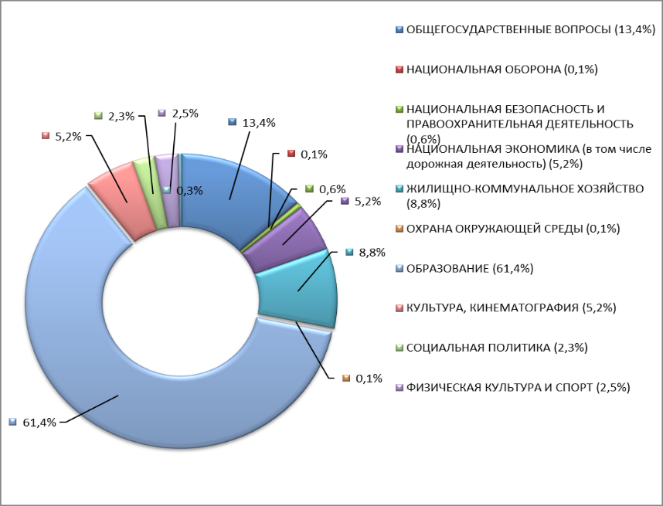

Бюджетные ассигнования в приоритетном порядке направлялись на выполнение всех социальных обязательств, в том числе своевременную выплату заработной платы, увеличение оплаты труда отдельным категориям работников.
Для обеспечения сбалансированности бюджета Чугуевского муниципального округа проводилась работа по выполнению Плана мероприятий по оптимизации расходов, за счет имеющихся резервов.
В части реализации плана мероприятий, направленных на оптимизацию расходов, наибольший эффект получен за счет внедрения практики использования экономии, сложившейся по результатам проведения конкурсных процедур. Такая экономия является одним из источников обеспечения новых (увеличения действующих) расходных обязательств.
Расходы на содержание органов местного самоуправления составили 14,95% от общего объема собственных доходов, при установленном нормативе 29%.
В отчетном году округ участвовал в реализации двух национальных проектов с софинасированием из бюджетов вышестоящих уровней, в том числе:
- по национальному проекту «Инфраструктура для жизни», в рамках которого проведены работы по благоустройство общественной территории «Зона отдыха», с. Чугуевка, ул. 50 лет Октября, д.157;
- по национальному проекту «Молодежь и дети», в рамках которого произведено обеспечение социальной поддержки педагогическим работникам муниципальных образовательных учреждений, обеспечение деятельности советников директоров по воспитанию и взаимодействию с детскими общественными объединениями в общеобразовательных организациях, обновление материально-технической базы для организации учебно-исследовательской, научно-практической, творческой деятельности, занятий физической культурой и спортом в образовательных организациях (капитальный ремонт пищеблока, приобретение оборудования МКОУ СОШ № 9 с. Каменка).
В 2025 году было обеспечено выполнение майских указов Президента в части достижения целевых значений заработной платы отдельных категорий работников, в том числе:
в сфере образования:
педагогических работников общеобразовательных учреждений составила
80 211,69 рублей, или 104,89% от установленного показателя;
педагогических работников в дошкольных учреждениях 78 859,09 рублей, или 105,11% от установленного показателя;
педагогических работников дополнительного образования составляет 80 192,80 рублей или 104,9% от установленного показателя;
в сфере культуры:
работников учреждений культуры составляет 77 143,83 рублей или 100,88% от установленного показателя.
В 2025 году округ принял участие в конкурсе по реализации проектов инициативного бюджетирования по направлению «Твой проект». Два проекта -победителя для реализации в 2025 году:
- проект «Асфальтирование школьной территории» школы № 3 в с.Булыга-Фадеево. Общая стоимость проекта: 3 030 303,03 руб., в т.ч. краевой бюджет (99%)- 3 000 000,00 руб., местный бюджет (1%) – 30 303,03 руб.
- проект «Многофункциональная спортивная площадка» на территории школы № 15 в Соколовке. Общая стоимость проекта: 3 030 303,03 руб., в т.ч. краевой бюджет (99%)- 3 000 000,00 руб., местный бюджет (1%) – 30 303,03 руб.
Приняли участие в направление инициативного бюджетирования – «Молодежный бюджет», в котором проекты инициируются и выбираются исключительно школьниками. Реализован проект – победитель «Благоустройство школьного двора» учеников школы им. АА. Фадеева. Общая стоимость реализации проекта: 1 515 151,52 руб., в том числе: краевой бюджет (99%): 1 500 000,0 руб., местный бюджет (1%): 15 151,52 руб.
В 2025 году состоялся прием инициативных проектов от жителей Чугуевского муниципального округа по местному направлению, за счет средств бюджета округа «Местные инициативы». По состоянию на 31 марта 2025 года поступил один инициативный проект «Пешеходный мостик» в селе Чугуевка через ручей между улицами Пугачева и Фадеева. Общая стоимость реализации проекта: 1000 тыс. рублей (100%), из них: средства бюджета округа 970 тыс. рублей (97%), инициативные платежи 30,0 тыс. рублей (3%).
Объем бюджетных ассигнований на финансовое обеспечение 19 муниципальных программ в 2025 году составил 1 587,58 млн. рублей, доля «программных», то есть непосредственно увязанных с целями и результатами государственной политики расходов бюджета округа, составляет 90,9% от общего объема расходов бюджета округа.
Отсутствие возможностей для наращивания общего объема расходов привело к необходимости выявления резервов и перераспределения в пользу приоритетных проектов и программ, создающих условия экономического роста и обеспечивающих решение поставленных в Указах Президента Российской Федерации задач.
Объем муниципального долга Чугуевского муниципального округа на 01 января 2025 года составил 13,6 млн. рублей, за отчетный период погашено 3,4 млн. рублей, на 01 января 2026 года муниципальный долг составил 10,2 млн. рублей.
В отчетном году коммерческие кредиты не привлекались.
В целях качественного и полного осуществления расходных обязательств Чугуевского муниципального округа финансовым управлением было осуществлено 7 корректировок бюджета Чугуевского муниципального округа в течение 2025 года.
Отделом внутреннего муниципального финансового контроля в 2025 году соответствии с Планом контрольных мероприятий проведено 8 контрольных мероприятий.
Объем проверенных средств – 214,080 млн. рублей.
В результате контрольных мероприятий выявлено 114 нарушений.
Сумма выявленных финансовых нарушений составила 147,5 млн. рублей.
По результатам комплексной оценки открытости бюджетных данных за 2025 год Чугуевскому муниципальному округу присвоена I степень открытости бюджетных данных.
За достигнутые высокие показатели в обеспечении открытости бюджетных данных в 2025 году Чугуевский муниципальный округ награжден дипломом министерства финансов Приморского края.
Проводимая работа администрации Чугуевского муниципального округа по пополнению доходной части бюджета и эффективному управлению бюджетными средствами позволила обеспечить выполнение принятых бюджетных обязательств, эффективно управлять средствами единого счета бюджета, обеспечить его ликвидность в течение всего отчетного периода и не привлекать заимствования коммерческих банков.

Муниципальное имущество и земельные отношения
В реестре муниципальной собственности числится 18487 объектов муниципального имущества, из которых 16468 – движимое имущество, 2019– недвижимое.
Из числа нежилых помещений передано:
- в оперативное управление муниципальных учреждений – 70934,7 кв.м., что соответствует 95,0 % от общей площади нежилых помещений
- в безвозмездное пользование – 1375,6 кв.м. – 1,8%
- сдано в аренду физическим и юридическим лицам – 2182,6 кв.м. – 2,9%, из них: 1817,5 кв.м. – передано в аренду субъектам малого и среднего предпринимательства. Таким образом, вовлечено в гражданско-правовой оборот 99,7% площадей всех нежилых площадей.
Передано бесплатно в собственность граждан 30 объектов жилого фонда, общей площадью 1230,1 кв.м.
Поступление средств в бюджет округа от использования муниципального имущества составили в отчетном году 42 451,8 тысяч рублей, что составляет 93,87 % по сравнению с аналогичным периодом 2024 года (45 225,12 тысяч рублей), в том числе:

Муниципальное имущество | 2024год  (тыс. руб.) | 2025год  (тыс. руб.) | В сравнении к 2024 году
Муниципальное имущество | 2024год  (тыс. руб.) |  | % | в стоимостном выражении (тыс. руб.)
Аренда имущества | 8 236,11 | 8 069,7 | 97,98 | -166,41
Аренда земли | 30 016,91 | 21 718,25 | 72,35 | -8 298,66
Продажа земли | 6 972,10 | 12 663,85 | 181,64 | +5 691,75
Продажа объектов недвижимости | 0 | 0 | х

Плановые поступления от сдачи в аренду муниципального имущества выполнены на 94,38 %. Плановые показатели отчетного года не выполнены, за счет имеющейся неоплаченной арендной платы некоторыми арендаторами. В отношении всех должников ведется претензионная работа. Так, в 2025 году направлено 13 претензий на общую сумму 642,4 тыс. руб., оплачено в добровольном порядке – 566,5 тыс. руб.
Поступления от сдачи в аренду имущества в сравнении с прошлым годом сократились на 166,41 тыс. руб. Снижение показателя объясняется расторжением в течении 2025 года договора аренды и предоставление в безвозмездное пользование, ранее арендуемых объектов электросетевого хозяйства.
План поступлений от арендной платы за земельные участки составил 91,25 %. Невыполнение плана поступлений арендной платы за земельные участки, объясняется предоставлением в собственность ранее арендуемых земельных участков.
В отчетном году направлено 55 претензий на общую сумму 3 534,3 тыс. руб., из них в связи с отсутствием добровольного погашения, в суд направлено 15 исковых заявлений на общую сумму 2 467,2 тыс. руб.
- в досудебном порядке погашено должниками 2 150,95 тыс. руб.
- по решению суда взыскано 12,1 тыс. руб.
- приостановлено исполнение судебными приставами ОСП по Чугуевскому району одного постановления о возбуждении исполнительного производства на сумму 42,2 тыс. руб., ввиду участия должника в боевых действиях.
- в производстве судебных приставов отдела судебных приставов по Чугуевскому району находятся два исполнительных листа на общую сумму 952,2 тыс. руб. и три судебных приказа на сумму 58,65 тыс. руб.
План поступлений от продажи земельных участков составил 101,3%. Увеличение данного показателя объясняется продажей 2 земельных участков из земель сельхозназначения и невостребованных долей.
Программа приватизации муниципального имущества Чугуевского муниципального округа на 2025 год утверждалась решением Думы Чугуевского муниципального округа от 05 мая 2025 года № 678-НПА «Об утверждении программы (прогнозного плана) приватизации муниципального имущества Чугуевского муниципального округа на 2025 год», согласно которому к приватизации предлагались 2 объекта:
- нежилое здание - Здание бывшего Дома Культуры «Строитель», начальной ценой 831,5 тыс. руб.
- нежилое здание - Здание бывшего ДЗОЛ «Ромашка», начальной ценой 751,4 тыс. руб. На участие в аукционе по 2 лотам заявлений от заинтересованных лиц не поступило, аукцион был признан несостоявшимся.
В рамках реализации Закона «О Дальневосточном гектаре» заявки о приобретении земельных участков для различных целей в течение 2025 года поступили от 54 граждан. За весь период действия Закона о дальневосточном гектаре заключено 535 договоров безвозмездного пользования земельными участками общей площадью 388,5 га., из которых: предоставлено в собственность гражданам 200 участков площадью 141,51 га. и заключено 4 договора аренды земельных участков площадью 4,3 га. (сумма арендной платы в год составляет 73,5 тыс. руб.).
В рамках реализации муниципальных программ выполнены следующие мероприятия:
1. Проведение инвентаризации и изготовление технической документации на объекты муниципальной собственности и коммунальные сети. Освоение данного мероприятия составило 97,5%. Всего заключено и исполнено 12 контрактов на общую сумму 1191,7 тыс. рублей.
2. Проведены комплексные кадастровые работы в отношении 4 кадастровых кварталов (с. Новочугуевка, с. Новомихайловка, с. Михайловка, с. Каменка).
Проведенные мероприятия | Всего объектов недвижимости | Земельные участки | Объекты капитального строительства
Проанализировано сведений ЕГРН  в отношении | 1479 | 804 | 675
Уточнено местоположение | 1044 | 523 | 521
Образовано | 90 | 90 | 0
Исправлено реестровых ошибок | 31 | 15 | 16
Выявлено объектов, подлежащих снятию с государственного кадастрового учета, в том числе снято с учета | 46 | 17 | 49
Выявлено дублирующихся сведений  в ЕГРН, в том числе исключено из ЕГРН | 29 | 15 | 14
Выявлено объектов недвижимости  за пределами кадастрового квартала | 14 | 3 | 11

Сумма средств субсидии – 1 299, тыс. руб. (97%), местного бюджета – 40,2 тыс. руб. (3%).

3. Кадастровые работы по межеванию земельных участков из состава земель сельскохозяйственного назначения (невостребованные доли и неразграниченные земли) общей площадью 965 га. Общая сумма кадастровых работ составила 559,0 тыс. руб., из которых средства субсидии (федеральный и краевой бюджеты) – 542,2 руб. (97%), средства местного бюджета – 16,8 тыс. руб. (3%).
Экономическое развитие округа
По данным Федеральной службы государственной статистики численность населения округа на 01 января 2025 года составила 20806 человек.
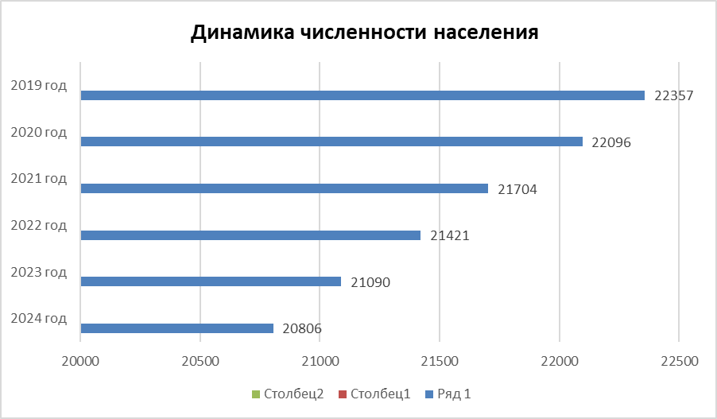
Уровень безработицы – 0,9% (в 2024 году – 1,1%). На конец отчетного года признано безработными 104 человека, что меньше на 27 человек, чем в 2024 году. При этом количество заявленных вакансий на конец 2025 года составляет 507 человек, что на 29 вакансий больше, чем в предшествующем году.
Средняя заработная плата в округе составляет 69 156,10 рубля. За год заработная плата выросла на 4 876,70 рубля или 7,6% (2024 год – 21,9%).
По данным Статистического регистра на территории округа осуществляют деятельность 199 юридических лиц, 64,3% из которых - частной формы собственности, и 433 индивидуальных предпринимателя. Кроме того, на территории Чугуевского муниципального округа осуществляют деятельность 1280 плательщиков налога на профессиональный доход.
За отчетный период обеспечен прирост выпуска базовых отраслей экономики в размере 103,9% по отношению к 2024 году. Объем производства товаров, работ, услуг по полному кругу предприятий и организаций Чугуевского муниципального округа составил 4934,4 млн. рублей.

Общий оборот организаций и предприятий по всем видам деятельности. Производство товаров собственного производства
Базовые отрасли экономики | 2024 год | 2025 год | Темп роста к 2024 году, %
Общий оборот организаций и предприятий по всем видам деятельности (млн. руб.) | 6497,0 | 6639,9 | 102,2
Произведено товаров собственного производства, выполнено работ и услуг по основным видам ( млн. руб.) | 5486,5 | 5703,0 | 103,9
Заготовка леса, лесопереработка | 3057,9 | 3007,9 | 98,4
Валовая продукция сельского хозяйства | 368,5 | 303,6 | 82,4
Пищевая промышленность | 396,4 | 475,6 | 120,0
Переработка грузов | 278,0 | 257,3 | 92,5
Добывающая промышленность | 11,8 | 8,4 | 71,2
Производство игрушек | 52,6 | 74,9 | 142,4
Розничная торговля | 818,3 | 1060,3 | 129,6
Оборот общественного питания | 164,4 | 166,3 | 101,1
Объем платных услуг | 309,5 | 324,0 | 104,7
Полиграфическая деятельность | 9,1 | 9,1 | 100
Прочие производства | 20,0 | 16,5 | 82,5

Ведущими отраслями экономики округа являются заготовка леса и переработка древесины, сельское хозяйство. Промышленное производство, по-прежнему, занимает основную долю в структуре общего оборота продукции.

Структура промышленного производства:
- заготовка и вывозка леса – 50,9%;
- переработка древесины – 21,5%;
- переработка грузов – 6,2%;
- производство продуктов питания – 11,4%;
- сельское хозяйство – 7,3%;
- полиграфия – 0,2%;
- производство игрушек – 1,9%;
- добывающая промышленность – 0,2%;
- прочие производства – 0,4%.
Заготовкой древесины занимаются 34 арендатора лесного фонда. Переработкой древесины занимаются 16 субъектов предпринимательской деятельности.
В 2025 году заготовлено 486,5 тыс.куб.м. круглого леса, что на 2,0% меньше, чем заготовлено в 2024 году. Основными заготовителями, по-прежнему, являются ООО «Гранит», ООО «ДВ Форест», АО «Чугуевская ЛПК», ООО «Стройсервис», ООО «Аралия». Большинство лесозаготовителей перерабатывают на местах заготовленную древесину. Перерабатывается почти 65,0 тыс.куб.м. древесины.
Продукция ООО «Гранит»
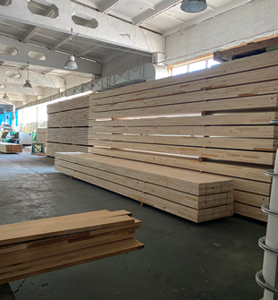 | 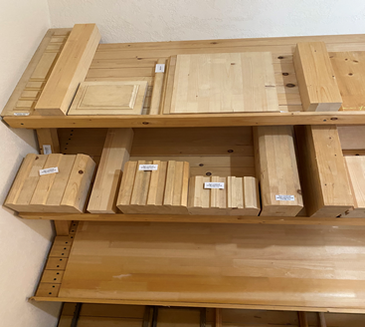 | 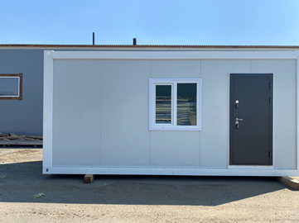
Продукция АО «Чугуевская ЛПК»
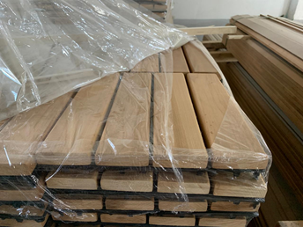 | 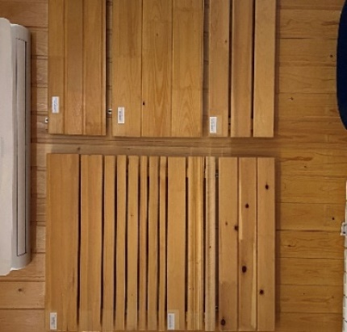 | 
Не смотря на сложную экономическую обстановку, для повышения производительности и улучшения процесса производства, на предприятиях лесной отрасли усовершенствуется технологический процесс, автоматизируется производство, приобретаются и осваиваются новые механизмы.
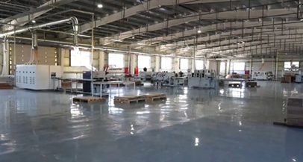
ООО «Эко Тойс»
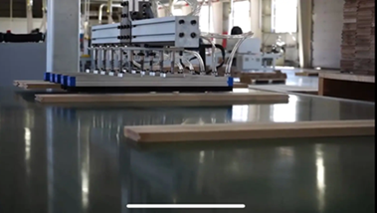
В обновление основных производственных фондов постоянно инвестируются свободные финансовые средства. Приобретаются механизмы и машины, строятся цеха по переработке древесины. В 2025 году объем инвестиций предприятий составил 330,0 млн. рублей, что на 15,1% больше, чем в 2024 году.
В рамках инвестиционного проекта продолжается строительство фабрики экологически чистых игрушек из дерева, на базе ООО «Эко Тойс».
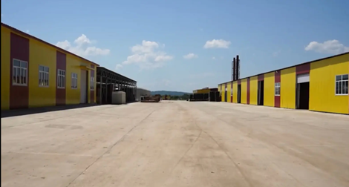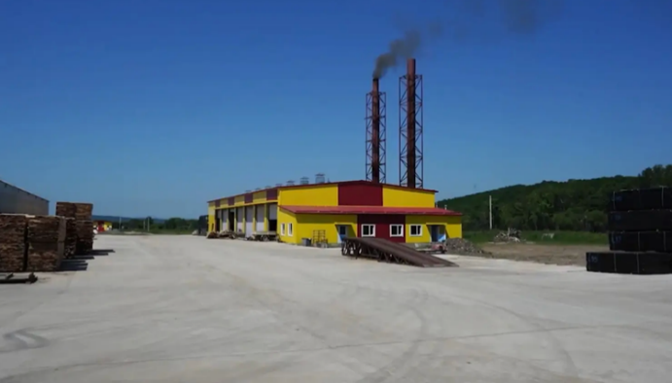
В 2025 году произведено продукции на сумму 74852,4 тыс. рублей, что на 42,4% больше, чем в 2024 году.
 | 

На предприятии ООО «Эко Тойс» продолжилась работа по выпуску малых архитектурных форм и игровых площадок, произведено 260 площадок.
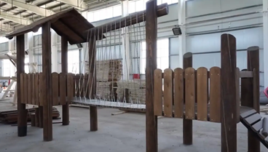
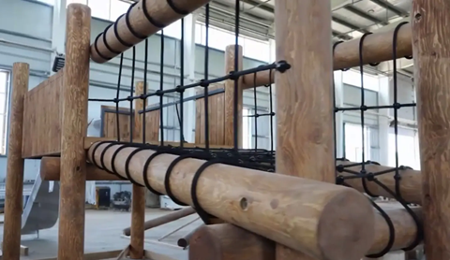
Сельское хозяйство
На территории округа осуществляют сельскохозяйственную деятельность три общества с ограниченной ответственностью – ООО «Луч», ООО «Восход», ООО «Начало»; 8 крестьянских (фермерских) хозяйств, Чугуевский колледж сельского хозяйства и сервиса, более 8 тысяч личных подсобных хозяйств.
По итогам 2025 года сельхозтоваропроизводителями произведено валовой продукции на сумму 303,6 млн.руб., что составило 91 % к прошлому году.
Производство валовой продукции
Наименование хозяйства | Выручка от реализации за 2024 год, млн. руб. | Выручка от реализации за 2025 год, млн. руб. | В % к уровню 2024 года
ООО «Луч» | 22,1 | 18,8 | 85,1
ООО «Восход» | 58,2 | 39,8 | 68,4
ООО «Начало» | 19,7 | 1,9 | 9,6
К(Ф)Х Кушнарев Е.Н. | 125,4 | 127,6 | 101,8
К(Ф)Х Акопян Э.В. | 71,6 | 86,6 | 121
К(Ф)Х Епифанов А.Ф. | 14,2 | 18,8 | 132,4
К(Ф)Х Шандыба П.А. | 23,1 | 10,1 | 43,7
Всего | 334,3 | 303,6 | 91
Посевная площадь в сельскохозяйственных организациях и крестьянских(фермерских)хозяйствах составила 7717 га, что составляет 43,8 % от общего числа пашни (17608 га). По сравнению с прошлым годом посевная площадь уменьшилась на 1339 га. Снижение посевных площадей произошло в результате прекращения деятельности ИП ГК(Ф)Х Неретин Ю.Н., ИП ГК(Ф)Х Андреев К.Н., ИП ГК(Ф)Х Белецкая Г.В.
В структуре посевных площадей наибольший посевной клин занят соей – 66%, под зерновые отведено 5,5%, кормовыми культурами было занято 23,4% посевных площадей.
Размеры посевных площадей в хозяйствах округа разные - от 70 га до 1801 га. Наибольший посевной клин в К(Ф)Х Кушнарёва Евгения Николаевича – 1801 га, 1200 га в ООО «Восход».
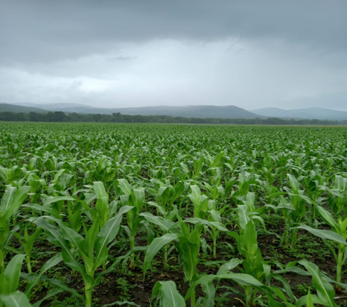 | 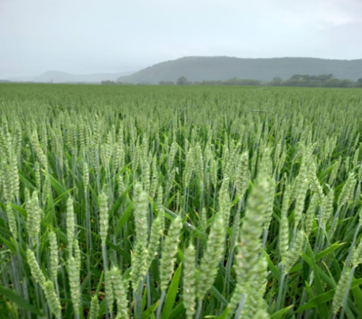

Структура посевных площадей
Товаропроизводитель | Посевная площадь, га
Товаропроизводитель | 2024 год |  |  | 2025 год
Товаропроизводитель | Всего | в т.ч. |  | Всего | в т.ч.
Товаропроизводитель | Всего | соя | зерновые | Всего | соя | зерновые
ООО «Луч» | 755 | 300 | 52 | 755 | 300 | 0
ООО «Восход» | 1200 | 1200 | 0 | 1200 | 1200 | 0
ООО «Начало» | 800 | 800 | 0 | 830 | 830 | 0
К(Ф)Х Акопян Э.В. | 938,5 | 0 | 200 | 850 | 20 | 310
К(Ф)Х Кушнарев Е.Н. | 1799 | 764 | 200 | 1801 | 790 | 0
К(Ф)Х Неретин Ю.Н. | 995,5 | 545,5 | 440 | 0 | 0 | 0
К(Ф)Х Епифанов А.Ф. | 620 | 400 | 40 | 620 | 400 | 40
К(Ф)Х Хижняк О.Н. | 365 | 325 | 40 | 410 | 380 | 30
К(Ф)Х Шандыба П.А. | 616 | 496 | 50 | 616 | 586 | 30
К(Ф)Х Белецкая Г.В. | 560 | 400 | 60 | 0 | 0 | 0
К(Ф)Х Кустов А.И. | 0 | 0 | 0 | 350 | 350 | 0
К(Ф)Х Приезжива Т.В. | 65 | 55 | 10 | 70 | 55 | 15
Чугуевский колледж сельского хозяйства и сервиса | 152 | 147 | 0 | 65 | 60 | 0
К(Ф)Х Литвиненко В.В. | 70 | 70 | 0 | 150 | 150 | 0
К(Ф)Х Андреев К.Н. | 120 | 0 | 0 | 0 | 0 | 0
ВСЕГО | 9056 | 5503 | 1092 | 7717 | 5121 | 425

В отчетном году получено 364,2 тонн зерна при средней урожайности 8,6 ц/га. Наибольшая урожайность в К(Ф)Х Шандыба П.А. – 20,7 ц/га, К(Ф)Х Епифанов Д.Ф. – 16 ц/га.
Валовый сбор сои в чистом весе составил 8696,4 тонн при средней урожайности 17,0 ц/га. Урожайность колеблется от 7,0 ц/га до 31,2 ц/га. Наибольшая урожайность культуры получена в таких хозяйствах, как в К(Ф)Х Акопян Э.В. -31,2 ц/га, ООО «Луч», К(Ф)Х Кушнарев Е.Н., К(Ф)Х Шандыба П.А. – 21,2 ц/га; ООО «Восход» - 19,1 ц/га.
Валовый сбор и урожайность сельскохозяйственных культур
Товаропроизводитель | Валовый сбор, тонн |  | Урожайность, ц/га
Товаропроизводитель | соя | зерновые | соя | зерновые
ООО «Луч» | 636,0 | 0 | 21,2 | 0
ООО «Восход» | 2290,0 | 0 | 19,1 | 0
ООО «Начало» | 1250.0 | 0 | 15.1 | 0
К(Ф)Х Акопян Э.В. | 62,4 | 192,0 | 31,2 | 6,2
К(Ф)Х Кушнарев Е.Н. | 1675,0 | 0 | 21,2 | 0
К(Ф)Х Шандыба П.А. | 1243,0 | 62,2 | 21,2 | 20,7
К(Ф)Х Епифанов А.Ф. | 420,0 | 65,0 | 10,5 | 16,3
К(Ф)Х Хижняк О.В. | 570,0 | 45,0 | 15,0 | 15,0
К(Ф)Х Кустов А.И. | 245,0 | 0 | 7,0 | 0
К(Ф)Х Приезжива Т.В. | 80,0 | 0 | 14,5 | 0
Чугуевский колледж сельского хозяйства и сервиса | 80,0 | 0 | 13,3 | 0
К(Ф)Х Литвиненко В.В. | 145,0 | 0 | 12,1 | 0
Всего | 8696,4 | 364,2 | 17,0 | 8,6

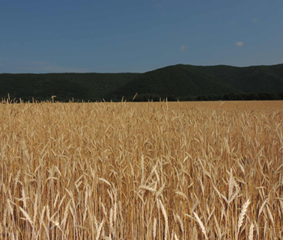 | 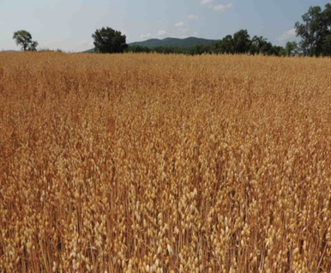
Животноводство
Животноводством занималось 4 хозяйства: ООО «Луч», К(Ф)Х Акопян Э.В., Кушнарев Е.Н., Епифанов А.Ф. Всего в общественном животноводстве содержится 1414 голов КРС, в том числе 741 корова. В 2025 году К(Ф)Х Кушнарев Е.Н. закупило племенной молочный скот 20 голов.
Поголовье КРС в хозяйствах округа

Товаропроизводитель | 2024 г. |  |  | 2025 г. |  | В % к 2024 году
Товаропроизводитель | КРС | коровы |  | КРС | коровы | КРС | коровы
ООО «Луч» | 154 | 67 |  | 173 | 81 | 112 | 121
К(Ф)Х Акопян Э.В. | 692 | 315 |  | 582 | 356 | 84 | 113
К(Ф)Х Кушнарев Е.Н. | 515 | 237 |  | 517 | 238 | 100,4 | 100,4
К(Ф)Х Епифанов А.Ф. | 132 | 64 |  | 142 | 66 | 108 | 103
ВСЕГО | 1493 | 683 |  | 1414 | 741 | 94,7 | 108,5
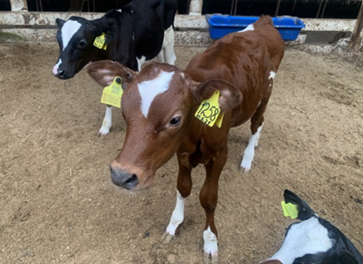 |  |  | 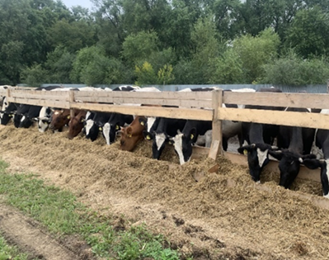
За отчетный период произведено молока около 4,61 тыс. тонн, что соответствует уровню прошлого года. Надои молока на одну корову составили 6222 кг, в 2024 году 6736 кг, или 92% к уровню прошлого года.
Наибольшая продуктивность в К(Ф)Х Кушнарев Е.Н. - 8662 кг молока.
Производство и надой молока в хозяйствах округа
Товаропроизводитель | Надой на корову, кг |  | Производство молока, тонн
Товаропроизводитель | 2024 год | 2025 год | 2024 год | 2025 год
ООО «Луч» | 5887 | 5914 | 359 | 414
К(Ф)Х Акопян Э.В. | 7018 | 7516 | 1970 | 2009
К(Ф)Х Кушнарев Е.Н. | 8370 | 8662 | 2036 | 1952
К(Ф)Х Епифанов А.Ф. | 5003 | 4809 | 235 | 236
ВСЕГО | 6736 | 6222 | 4600 | 4611
Сельскохозяйственные предприятия систематически обновляют сельскохозяйственную технику и оборудование. С начала года хозяйствами округа приобретено: кормоуборочный комбайн, жатка для уборки кукурузы, сеялка точного высева.
В хозяйстве Епифанова Д.Ф. в 2025 году в рамках государственной программы Приморского края введена в эксплуатацию животноводческая ферма на 100 голов КРС.
По итогам 2025 года доля прибыльных сельскохозяйственных организаций составила 100%. Предприятия получили прибыль в сумме 23 674 тыс. рублей, что на 33% меньше, чем в 2024 году.
Государственная поддержка сельскохозяйственных товаропроизводителей округа за 2025 год составила 64,1 млн. рублей. Основная часть субсидий направлена:
- 37,8 млн.руб. - на возмещение части затрат, связанных с производством и реализацией молока (ООО «Луч», К(Ф)Х Кушнарев Е.Н., К(Ф)Х Акопян Э.В., К(Ф)Х Епифанов Д.Ф.);
- 16,0 млн.руб. – на возмещение части затрат, связанных с развитием молокоперерабатывающего производства, переработкой молока сырого (ООО «Чугуевский молокозавод «Усадьба»);
- 5,2 млн.руб. - на возмещение части затрат, связанных с технической и технологической модернизацией (приобретение техники, оборудования, племенного скота) (К(Ф)Х Акопян Э.В., К(Ф)Х Кушнарев Е.Н., К(Ф)Х Шандыба П.А., ООО «Луч»);
- 3,1 млн.руб. - на возмещение части затрат, связанных с приобретением семян (ООО «Луч»).
Малый и средний бизнес
Малый и средний бизнес является основой экономики Чугуевского муниципального округа. Малое предпринимательство обеспечивает занятость населения, формирует здоровую конкуренцию, насыщает рынок товарами и услугами.
По данным территориального органа Федеральной службы государственной статистики по Приморскому краю в отчетном году в округе осуществляют деятельность 636 хозяйствующих субъекта, 86,9% из них – субъекты малого и среднего предпринимательства. В 2025 году вели деятельность 2 средних и 118 малых предприятий, 433 индивидуальных предпринимателя. Численность занятых в малом и среднем предпринимательстве составляет 4700 человек или 49% от общей численности занятых в экономике.
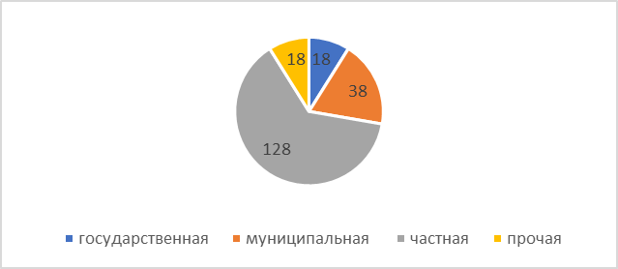
Распределение предприятий и организаций по формам собственности

Пищевая промышленность полностью представлена субъектами малого предпринимательства, которые продолжают наращивать темпы производства и рассширяют ассортимент выпускаемой продукции.
ООО «Чугуевский Райзаготохотпром» произведено собственной продукции на 32,4 млн. рублей, предприятие постепенно расширяет ассортимент производимой продукции.
Продукция ООО «Чугуевский Райзаготохопром»
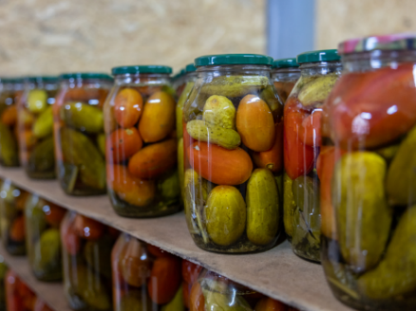
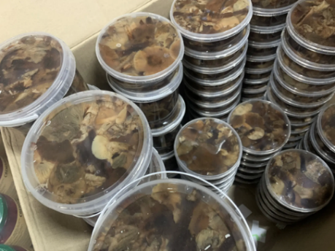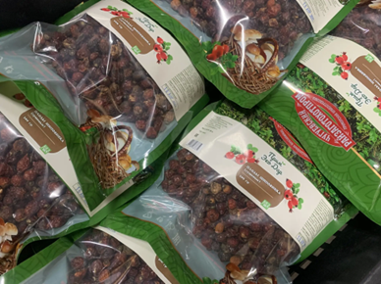
ООО «Усадьба» переработало 3852 тонн молока, что на 69,3% больше, чем в 2024 году, реализация собственной продукции увеличилась на 26,5%.
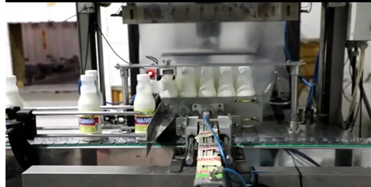
Производством хлебобулочных изделий занимаются 6 индивидуальных предпринимателей. За 2025 год изготовлено 273,5 тонн хлебобулочных изделий.
В отчетном году в рамках подпрограммы «Поддержка малого и среднего предпринимательства на территории Чугуевского муниципального округа» муниципальной программы «Социально-экономическое развитие Чугуевского муниципального округа» трём индивидуальным предпринимателям, имеющим статус «Социальное предприятие» предоставлена субсидия на возмещение части затрат, общий объем предоставленной субсидии составил 100 тыс. рублей.
На территории Чугуевского муниципального округа в 2025 году статус «Социальное предприятие» подтвердили:
ИП Рожнов Л.Н., ИП Молокова В.И., ИП Рослякова М.И.
Потребительский рынок
Развитие потребительского рынка направлено на улучшение торгового обслуживания жителей округа, насыщение магазинов высококачественными товарами и расширение ассортимента имеющихся товаров и услуг. На потребительском рынке сложилась здоровая конкуренция. 38,7% зарегистрированных предприятий осуществляют свою деятельность в данном секторе экономики. Населению округа предлагается широкий ассортимент продовольственных товаров, одежды, обуви, строительных материалов, сложно – бытовой техники и различных видов услуг. Всего в округе осуществляют деятельность 253 объекта потребительского рынка: 199 объектов в сфере торговли, 18 объектов доступной сети в сфере общественного питания и 36 объектов по оказанию услуг населению. Общая торговая площадь составляет 16440,05 кв.м.
Обеспеченность торговыми площадями населения согласно Постановлению Правительства Приморского края от 04 августа 2023 года № 539-пп «Об утверждении нормативов минимальной обеспеченности населения площадью торговых объектов в Приморском крае» составила 141,1%.
Рост торговой сети насыщает рынок товаров и услуг, делает покупки удобнее, увеличивая количество магазинов в шаговой доступности.
На территории округа осуществляют деятельность крупные торговые сети: магазин «Близкий» (ООО «ДВ НЕВАДА»), магазин «Светофор» (ООО «Торгсервис 25»), магазин «Ситивик» (ИП Зубцов Д.А.) магазин «Фэмили Сити» (ИП Калканова Т.Б.), магазин «Z&J» (ИП Цой О.Т.). Торговая площадь каждого более 800 кв.м.
Компания Х5Group открыла 2-ой магазина «Пятерочка» в с. Чугуевка. Появление второго магазина этой сети сделало покупки удобнее для жителей и помогло удерживать низкие цены за счет конкуренции.
В отчетном году, согласно статистическим данным, оборот розничной торговли увеличился 25,6% и составил 1060,3 млн. рублей. Объем общественного питания увеличился на 1%, на каждого жителя округа пришлось 8,0 тыс. рублей.
На рынке платных услуг наблюдается увеличение спроса. Оказано платных услуг населению на 7,1% больше, чем в 2024 году, на каждого жителя округа объем услуг составил 7,6 тыс. рублей.
Структура платных услуг в последние годы постоянна. Наиболее востребованными являются услуги обязательного характера: жилищно-коммунальные услуги стабильно занимают 82,9%. Доля бытовых услуг, оказанных населению округа, составила 4,2% от общей суммы оборота предприятий и организаций.
В целях стабилизации ценовой ситуации и развития конкуренции ежемесячно проводятся ярмарки, в которых участвуют около 25–30 представителей малого бизнеса, а также граждане ведущие личное подсобное хозяйство. Благодаря широкому и постоянно растущему ассортименту продукции, жители могут купить всё необходимое в одном месте, а большое число продавцов помогает удерживать стоимость товаров на доступном уровне.
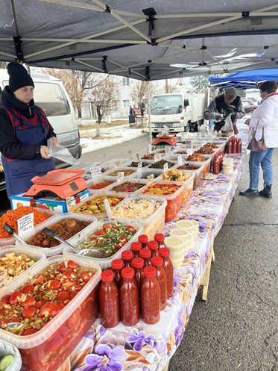 | 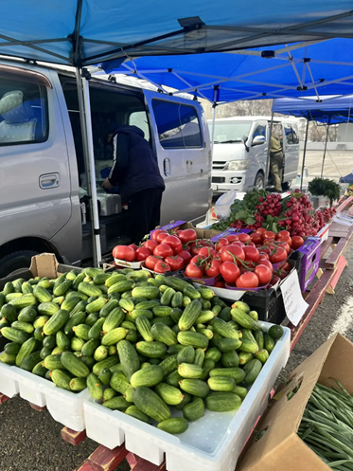 | 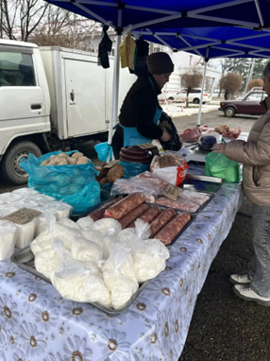

Пассажирские перевозки
В 2025 году на территории Чугуевского муниципального округа транспортное обслуживание населения осуществлялось по 11-ти маршрутам по регулируемым тарифам. По результатам проведенного аукциона перевозку пассажиров осуществляет ООО «АвтоАльянс».
Перевезено пассажиров в 2025 году около 25 тыс. человек.
Для возмещения недополученных доходов перевозчику было запланировано и выделено 20,4 млн. рублей.
Кроме этого, администрацией округа был заключен контракт с ООО «АвтоАльянс» на перевозку учащихся всех образовательных учреждений округа. Обучающимся выдавались талоны для бесплатного проезда в школу, спортивные секции, кружки.
В отчетном году в рамках муниципальной программы «Развитие транспортной инфраструктуры Чугуевского муниципального округа» были приобретены два автобуса для перевозки пассажиров и багажа по муниципальным маршрутам общей стоимостью 10,7 млн. рублей, сумма субсидии из бюджета Приморского края на приобретение автобусов составила 8,5 млн. рублей.
По поручению Губернатора Приморского края О.Н. Кожемяко все муниципальные автобусы в отчетном году были забрендированы, водители муниципального транспорта обеспечены форменной одеждой.
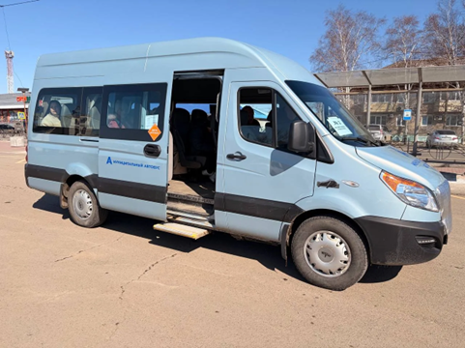 | 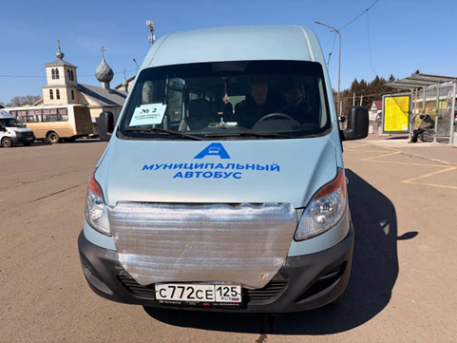

Связь
За отчетный период на территории округа за счет средств федерального бюджета установлена базовая станция сотовой связи в с. Нижние Лужки сотового оператора Теле-2.

Энергосбережение
В рамках муниципальной программы «Энергосбережение и энергетическая эффективность Чугуевского муниципального округа» израсходовано 9,07 млн. рублей.
Выполнены работы по техническому содержанию линий уличного освещения протяженностью 22,673 км., на сумму 5,98 млн. рублей.
В рамках энергосбережения:
- Выполнены работы по текущему ремонту участка тепловой сети (ТК21-ТК22 котельная № 1 в с. Чугуевка, ул. 50 лет Октября 212), на сумму 2,84 млн. рублей;
- Проведены работы по ремонту трансформаторной подстанции на котельной № 2, на сумму 135,00 тыс. рублей.

Жилищно – коммунальное хозяйство
В рамках муниципальной программы «Обеспечение доступным жильем и качественными услугами жилищно-коммунального хозяйства населения Чугуевского муниципального округа» проведены мероприятия на сумму 137,81 млн. рублей.
В рамках мероприятий по модернизации сетей водоснабжения и водоотведения выполнены работы на общую сумму 6,4 млн. рублей:
- работы по капитальному ремонту участка водопровода, расположенного от колодца № 2 по ул. Магистральная в с. Чугуевка (протяженностью 150 м);
- работы по капитальному ремонту участка водопровода в с. Чугуевка от ул. 50 лет Октября, д. 191 до дома 193А (от здания РДК до гостиницы «Свет в Окне»);
- проведены работы по реконструкции участка канализационной сети, расположенного от КНС № 4 с. Новочугуевка и до канализационных очистных сооружений с. Новочугуевка (протяженностью 384 м);
- проведены работы по присоединению канализационного коллектора КНС № 4 с. Новочугуевка к канализационному коллектору на участке КНС № 3 «Канализационные очистные сооружения»;
В рамках реализации государственной программы «Комплексное развитие сельских территорий» завершилось строительство канализационных очистных сооружений в с. Чугуевка, начатое в 2024 году, всего стоимость объекта составила 309,5 млн. рублей. В отчетном году израсходовано 106,7 млн. рублей.
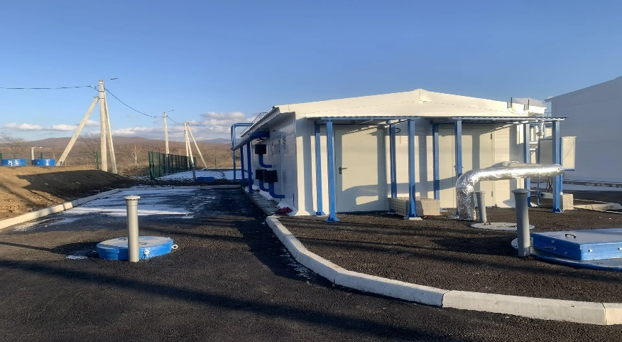

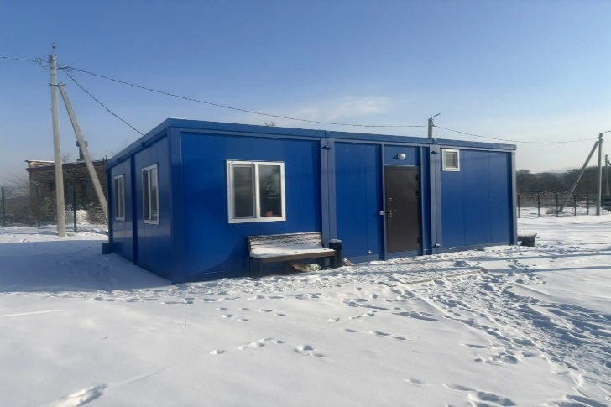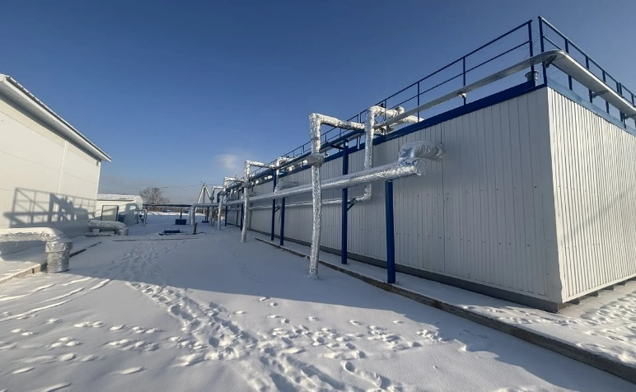

В населенных пунктах Чугуевского муниципального округа выполнены работы по обустройству 10 площадок накопления твердых коммунальных отходов на общую сумму 1,3 млн. рублей.
В рамках мероприятий по организации содержания и ремонту жилищного фонда израсходовано 5,9 млн. рублей, в том числе:
- капитальный ремонт дома № 12 по ул. Трудовая, с. Чугуевка;
- ремонт жилого помещения в с. Кокшаровка, ул. Советская, д. 61;
- ремонт жилого помещения в с. Чугуевка, ул. Титова, д. 61, кв. 43;
- ремонт жилого помещения в с. Чугуевка ул. Дзержинского, д. 2, кв. 17; кв. 38;
- ремонт печи отопления в с. Соколовка, ул. Колхозная, д. 8а, кв. 1.
Взносы на капитальный ремонт жилых помещений составили 1,4 млн. рублей.
По Подпрограмме «Обеспечение жильём молодых семей Чугуевского муниципального округа» улучшили жилищные условия 4 молодых семьи, из запланированных средств в сумме 5,6 млн. рублей, также семьями привлечено на приобретение жилья 19,8 млн. рублей из внебюджетных источников.
На Подпрограмму «Обеспечению детей-сирот и детей, оставшихся без попечения родителей, лиц из числа детей-сирот и детей, оставшихся без попечения родителей, жилыми помещениями», бюджету округа на исполнение полномочий доведены лимиты бюджетных ассигнований 9,09 млн. рублей. В рамках заключенных Соглашений в отчетном году приобретено 3 жилых помещения.
За отчетный период принято 3 решения о согласовании переустройства и перепланировке жилых помещений находящихся в собственности граждан.

Муниципальное жилье
Ежегодно проводится работа по обследованию муниципального жилищного фонда, выявлению заброшенных домов, по взысканию задолженности за наем жилых помещений.
Дебиторская задолженность нанимателей муниципального жилого фонда составляет 3 млн. рублей.
Планомерно ведется работа с дебиторами по добровольному гашению задолженности, отправлено нанимателям - должникам 129 предупреждений на сумму 1,7 млн. рублей.
Остаток судебных исков в действующем производстве на конец года составляет 2,3 млн. рублей.
Направлены запросы в соответствующие органы на формирование пакетов документов для дальнейшего взыскания в отношении 57 нанимателей жилых помещений по договорам социального и коммерческого найма в общей сумме 0,9 млн. рублей.
На заседания межведомственной комиссии по налоговой и социальной политике было приглашено 221 нанимателей-дебиторов с имеющейся задолженностью в сумме 1,9 млн. рублей.
За год оплачено дебиторской задолженности по исполнительным производствам на сумму 0,4 млн. рублей.
Всего за год за наем жилья начислено 4,4 млн. рублей, оплачено 4,5 млн. рублей.
За отчетный год признано малоимущими и принято на учет в качестве нуждающихся в жилых помещениях 29 семей.
Снято с учета нуждающихся в жилье 30 семей, принято на учет в качестве нуждающихся в жилых помещениях предоставляемых по договора социального найма 19 семей. На конец года на учете в качестве нуждающихся в жилых помещениях, предоставляемых по договорам социального найма, состоит 185 семей.

Благоустройство
В рамках реализации муниципальной программы «Формирование современной городской среды Чугуевского муниципального округа» выполнены работы на сумму 7,4 млн. рублей.
По национальному проекту «Инфраструктура для жизни» благоустроена общественная территория:
- «Зона отдыха, с. Чугуевка, ул. 50 лет Октября, 157».
«Зона отдыха, с. Чугуевка, ул. 50 лет Октября, д. 157»

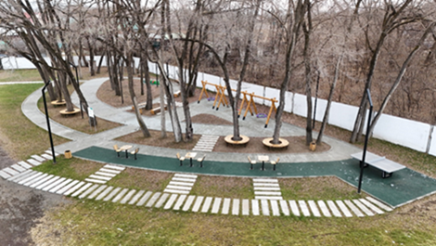 | 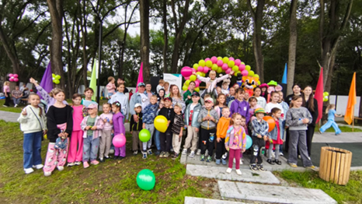

Также в рамках программы проведены работы по проектированию и проверке сметной документации на сумму 0,83 млн. рублей.
Подготовлена заявка на участие в IV Всероссийском конкурсе лучших проектов создания комфортной городской среды для субъектов Российской Федерации, входящих в состав Дальневосточного федерального округа, на сумму 1,15 млн. рублей.

Охрана окружающей среды
В рамках реализации муниципальной программы «Охрана окружающей среды на территории Чугуевского муниципального округа» выполнены работы по ликвидации несанкционированной свалки в с. Заветное и в с. Антоновка, на сумму 1,0 млн. рублей.
Содержание и благоустройство
В рамках реализации муниципальной программы «Содержание и благоустройство Чугуевского муниципального округа»:
- выполнены работы по инвентаризации кладбищ на территории Чугуевского муниципального округа. Проинвентаризировано 11 кладбищ на сумму 4,9 млн. рублей.
Дорожная деятельность
Протяженность автомобильных дорог общего пользования местного значения в округе составляет 375,9 км, из них 95,9 км межселенные дороги и 280 км протяженность улично-дорожной сети населенных пунктов.
Для обеспечения безопасности дорожного движения, в рамках муниципальной программы «Развитие транспортной инфраструктуры Чугуевского муниципального района» выполнено работ по ремонту и содержанию автомобильных дорог общего пользования местного значения на общую сумму 49,3 млн. рублей.
Содержание автомобильных дорог осуществлялось муниципальным бюджетным учреждением «Специализированной коммунальной службой Чугуевского муниципального округа» на сумму 29,5 млн. рублей.
Произведен ремонт двух искусственных сооружений на автомобильных дорогах округа на сумму 2,4 млн. рублей, в том числе:
- мост в с. Чугуевка по ул. Пугачёва – 1,5 млн. рублей;
- трубопереезд в с. Саратовка – 0,9 млн. рублей.
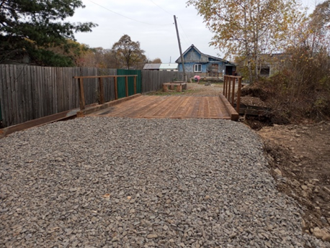  мост в с. Чугуевка по ул. Пугечёва | 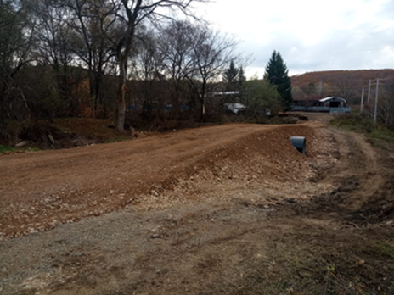  трубопереезд в с. Саратовка
Выполнен ремонт автомобильных дорог общего пользования местного значения на сумму 13,4 млн. руб., в том числе:
- в селе Чугуевка по улицам: Комсомольская д. 27б, ул. Комсомольская д. 20а на сумму 0,8 млн. руб., ул. 50лет Октября д. 236а на сумму 0,2 млн. руб.;
- в селе Каменка по ул. Рабочая (от д. №8 до пересечения с Гострассой) (360м) на сумму 3,4 млн. руб.;
- проведены АВР по восстановлению повреждённых участков на автомобильной дороге с. Извилинка - с. Берёзовка на сумму 9,0 млн. рублей.
Произведено устройство остановочного павильона на остановке общественного транспорта в селе Самарка по ул. Калинина 41 на сумму 0,2 млн. рублей.
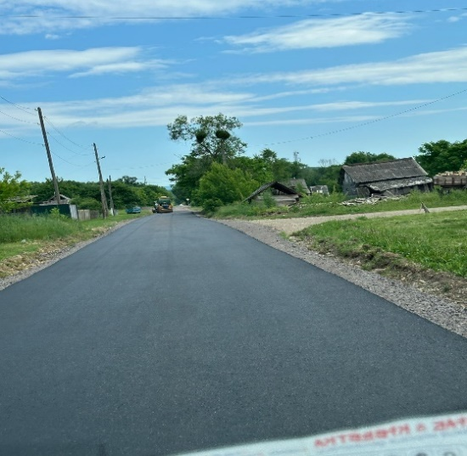
с. Каменка, ул. Рабочая Остановочный павильон с. Самарка
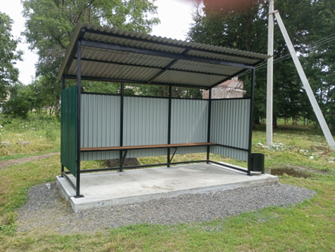
Выполнены работы по диагностики и паспортизации автодорог на сумму 3,5 млн. рублей.

Градостроительная деятельность
В 2025 году администрацией округа были оформлены и выданы разрешения на строительство следующих объектов:
- Ангар для хранения технического оборудования сельскохозяйственного назначения, с. Уборка, ул. Молодежная, застройщик Акопян Э.В. (общая площадь – 1194,1 кв.м);
- Склад строительных материалов, с. Самарка, ул. Советская, застройщик ООО «Начало» (общая площадь – 949,5 кв.м);
- Хлебопекарня, с. Чугуевка, ул. 50 лет Октября, застройщик Рожнов Л.Н. (общая площадь – 209,76 кв.м);
- Автомобильная мойка, с. Чугуевка, ул. 50 лет Октября, застройщик Гёзалян А.А. (общая площадь – 281 кв.м);
- Административно-бытовое здание, с. Чугуевка, ул. Дзержинского, застройщик ООО ВТЛ «Экспорт» (общая площадь – 207,6 кв.м);
- 30-ти квартирный жилой дом, с. Чугуевка, ул. Комарова, застройщик ООО «СЗ «Монолит» (общая площадь – 2075,75 кв.м).
Кроме этого, было выдано четыре разрешения на строительство (реконструкцию) объектов торговли:
- Магазин смешанных товаров, с. Чугуевка, ул. 50 лет Октября, застройщик Цыганцова Т.И. (общая площадь – 63,8 кв.м);
- Магазин продовольственных товаров, с. Чугуевка, ул. 50 лет Октября, застройщик Комарницкая Г.В. (общая площадь – 291,3 кв.м);
- Магазин смешанных товаров, с. Чугуевка, ул. Строительная, застройщик Анисимов С.В. (общая площадь – 539,3 кв.м);
- Магазин смешанных товаров, с. Чугуевка, ул. 50 лет Октября, застройщик Комова Д.А., Кушнарев Г.Е. (общая площадь – 198,4 кв.м).
В рамках программы «Арендное жилье» – новый проект Правительства Приморского края, который призван создать условия для повышения миграционной активности населения и обеспечить приток квалифицированной рабочей силы, – завершается строительство первого 30-ти квартирного жилого дома в с. Чугуевка, ул. Комарова, застройщик ООО «СЗ «Монолит» (общая площадь – 1990,27 кв.м). Ввод в эксплуатацию запланирован в апреле 2026 года.
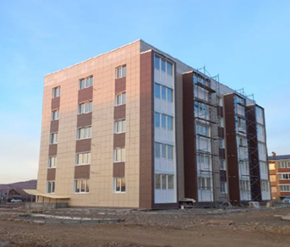 | 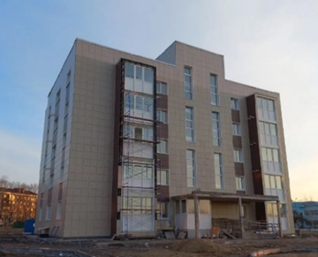

Ввод объектов в эксплуатацию

В отчетном году было оформлено и выдано 8 разрешений на ввод объекта в эксплуатацию.
На территории Чугуевского муниципального округа продолжается реализация инвестиционного проекта в области освоения лесов «Модернизация и расширение опытно-экспериментального предприятия по производству игрушек ООО «Эко Тойс».
В рамках данного инвестиционного проекта в 2025 году ООО «Эко Тойс» введены в эксплуатацию следующие объекты:
Деревообрабатывающий комплекс.  Котельная (общая площадь – 1096,1 кв.м.) | Деревообрабатывающий комплекс. 1 этап строительства. Лесопильный цех № 1 (общая площадь -3816,4 кв.м)
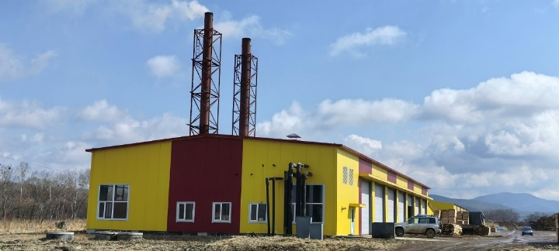 | 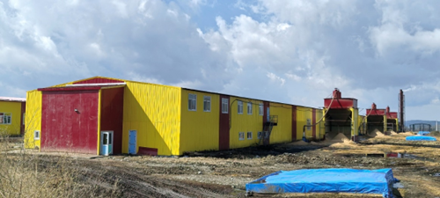

Деревообрабатывающий комплекс. 2 этап строительства. Сушильный комплекс (общая площадь – 3772,3 кв.м) | Деревообрабатывающий комплекс. 4 этап строительства  (общая площадь – 3089,6 кв.м)
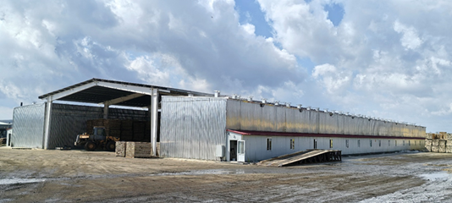 | 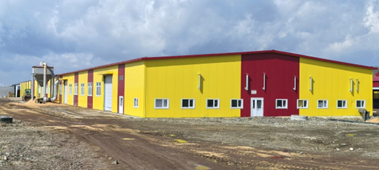

Деревообрабатывающий комплекс. 5 этап строительства. Цех производства пеллет (общая площадь – 2490 кв.м.)

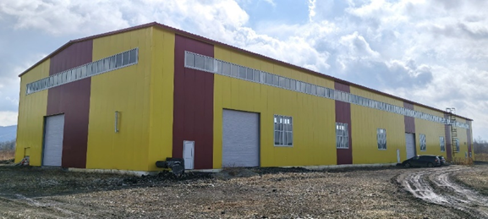
Одно разрешение на ввод в эксплуатацию было выдано в отношении здания делового управления, с. Чугуевка, ул. Титова, застройщик Суханов Е.Н. (общая площадь – 880,7 кв.м).
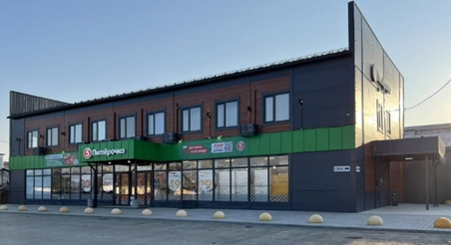
Также в 2025 году было выдано разрешение на ввод в эксплуатацию здания складского назначения.

Склад строительных материалов, с. Самарка, ул. Советская, застройщик ООО «Начало» (общая площадь – 949,5 кв.м)
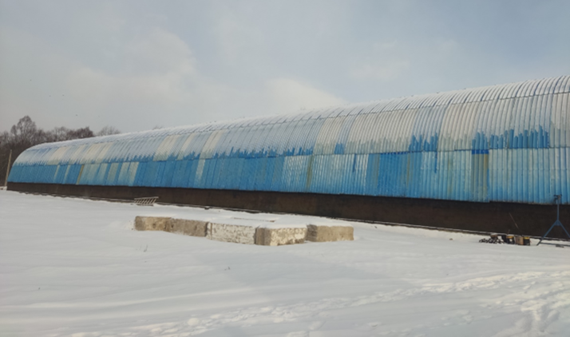

Объем капитальных вложений по введенным в эксплуатацию объектам (здание делового управления и склад строительных материалов) составил 20 млн. руб. (частные инвестиции).
Строительство и ввод жилья
В 2025 году объем ввода жилья на территории Чугуевского муниципального округа составил – 4384 кв.м.
Ввод жилья за 2020-2025 гг. (м2)
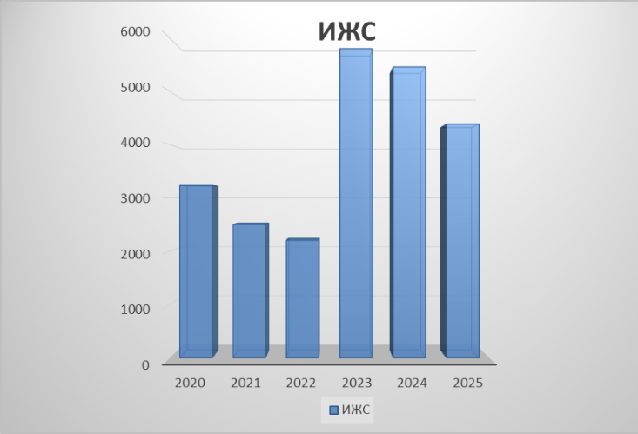

Гражданская оборона и преодоление чрезвычайных ситуаций
В течение года на территории округа 11 раз вводился режим повышенной готовности, в связи с неблагоприятным прогнозом погоды, 3 раза режим чрезвычайной ситуации, в связи обильными ливневыми дождями, особый противопожарный режим на землях лесного фонда не вводился.
В рамках муниципальной программы «Защита населения и территории Чугуевского муниципального округа от чрезвычайных ситуаций природного и техногенного характера и обеспечение пожарной безопасности на территории Чугуевского муниципального округа» освоено 1,99 млн. рублей из бюджета округа. Были проведены мероприятия по расчистке русла ручья Горелый в с. Чугуевка, сумма освоенных средств – 0,3 млн. рублей.
В рамках программы обеспечивается пожарная безопасность на территории округа. Для защиты населенных пунктов и населения от лесных и других ландшафтных пожаров обустроено 65,9 км минерализованных полос, проводятся мероприятия по созданию условий для забора воды пожарной техникой в зимнее время.
Разработаны паспорта безопасности населенных пунктов, подверженных угрозе лесных пожаров и других ландшафтных (природных) пожаров.
В отчетном году прошли обучение по программе первоначальной подготовки личного состава добровольной пожарной охраны, принимающего участие в тушении пожаров и проведении аварийно-спасательных работ (48 человек) на базе 30 ОПС по Чугуевскому муниципальному округу Приморского края, созданы три добровольные пожарные дружины без образования юридического лица в Чугуевском, Шумненском, Кокшаровском территориальных отделах Чугуевского муниципального округа. Приобретены автономные дымовые пожарные извещатели, пожарный гидрант – общая стоимость составила – 1,03 млн. рублей.
В результате сильных ливневых дождей, прошедших над территорией округа произошел промыв 3 участков автодорог округа, было повреждено 2 моста. Подтоплено 33 приусадебных участка в 3 населенных пунктах.
В ходе ликвидации последствий ЧС из резервного фонда администрации Чугуевского муниципального округа по ликвидации чрезвычайных ситуаций природного и техногенного характера было выделено 8,2 млн. рублей на:
- проведение неотложных аварийно-восстановительных работ по восстановлению поврежденных участков противопаводковой дамбы, расположенной примерно в 158 м по направлению на юго-запад от жилого дома №13 пер. Луговой в с. Чугуевка, было заключено два контракта на общую сумму 4,8 млн. рублей
- для выпила деревьев вдоль береговой линии участков русла реки Извилинка в целях проведения АВР выделено – 3,4 млн. рублей.
В отчетном году Чугуевское звено Приморской территориальной подсистемы предупреждения и ликвидации чрезвычайных ситуаций принимало участие в тренировках по реагированию на ситуации, представляющие опасность для населения и округа, с целью проверки готовности сил и средств звена территориальной подсистемы единой системы ликвидации чрезвычайных ситуаций к действиям в условиях чрезвычайной ситуации.
Ведётся подготовка документов для проведения работ по расчистке водных объектов округа. Выполнение запланированных мероприятий позволит повысить защищенность и снизить риски подтопления территорий в случае развития неблагоприятной гидрологической обстановки в населенных пунктах.
В целях обеспечения эффективности взаимодействия и обмена информацией между силами и средствами по вопросам безопасности населения и территории от чрезвычайных ситуаций природного и техногенного характера проведено:
- 61 заседание комиссии по предупреждению и ликвидации чрезвычайных ситуаций и обеспечению пожарной безопасности;
- 2 заседания антитеррористической комиссии, на которых были рассмотрены различные вопросы по защите населения и территории округа от террористических и экстремистских проявлений.
Создан резерв финансовых средств в объеме 4,5 млн. рублей.

Культура
На территории округа функционирует 21 структурное подразделение культурно-досугового типа, 16 библиотек, 1 многофункциональный культурный центр «Автоклуб». За отчетный год учреждением проведено 3298 мероприятий, в которых приняло участие 294 750 человек, это составило 107,2% от плановых показателей.
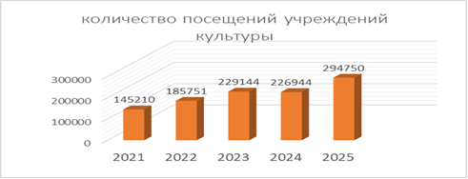
В 2025 году в рамках программы «Земский работник культуры» в учреждение прибыл один специалист, замещающий вакантную должность художественного руководителя в районный Дом культуры.
Плановый показатель количества участников клубных формирований доведен до 1155 человек, фактическая посещаемость составила - 1155 человек (100%).
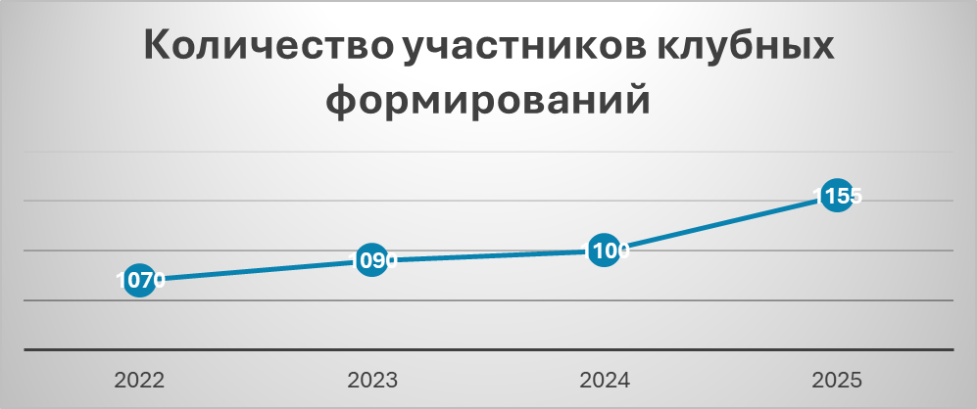
Количество посещений общедоступных публичных библиотек – плановый показатель – 260 457 человек, фактически посетили библиотеки 261 727 человек, что составило 104,4%.
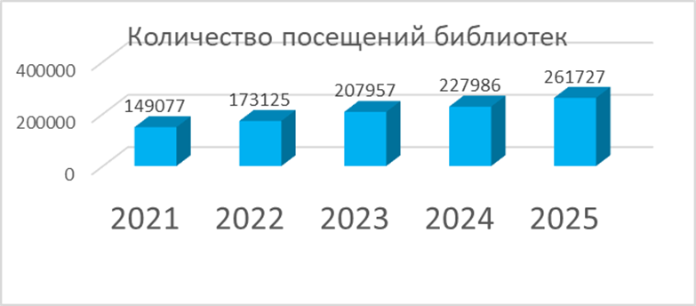

На территории округа продолжают свою работу молодежные объединения, охватывающие различные интересы и направления:
- Волонтерский корпус «МыМеняемМир» (добровольческая деятельность);
- Штаб взаимопомощи «Мы вместе»;
- Общероссийское общественно-государственное движение детей и молодежи «Движение Первых»;
- Всероссийское детско-юношеское военно-патриотическое общественное движение «ЮНАРМИЯ»;
- Творческое объединение «АРГОС»;
- Местное отделение «Молодая Гвардия Единой России» на базе Чугуевского колледжа сельского хозяйства и сервиса.
Данная структура обеспечивает широкий охват молодежи в возрасте от 12 до 35 лет, в количестве 735 человек.
Основные направления деятельности молодежной политики – гражданско-патриотическое воспитание, интеллектуально-творческие форматы, волонтерство и социальная ответственность.
Основные мероприятия, прошедшие в отчетном году с участием молодежных объединений – это акции: «Блокадный хлеб», «Капля Жизни», «Дальневосточная Победа», «Посылка и письмо солдату», «Свеча Памяти», «Огненные картины войны», «Георгиевская ленточка», «Окно Победы», «Вода России».
Цикл мероприятий «Исторический квиз» и «Весенний патриотический марафон», военно-патриотическая игра «Зарница-2025» с участием команд из 5 населенных пунктов округа объединила и сплотила школьников.
В октябре прошел Первый военно-патриотический слет «Памяти Героев», объединивший школьников и членов военно-патриотических клубов в возрасте от 12 до 15 лет. В декабре отчетного года прошла торжественная церемония «Вы Родине присягу принесли» с вступлением новобранцев в ряды «ЮНАРМИИ».
В рамках Дня молодежи активным волонтерам и молодежным лидерам вручена единовременная стипендия главы Чугуевского муниципального округа в количестве 100 человек.
2025 год был объявлен Годом защитника Отечества и ознаменован 80-летием Победы в Великой Отечественной войне. Торжественное открытие года состоялось в районом Доме культуры Чугуевского округа.
Это событие положило начало широкомасштабным мероприятиям, которые проходили в течение всего года: памятным акциям, митингам, образовательным программам, направленным на патриотическое воспитание подрастающего поколения.

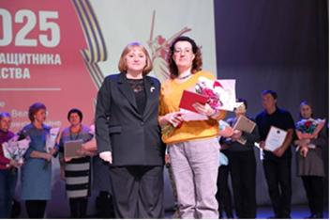 | 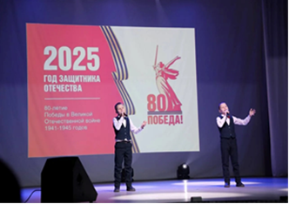

В преддверии знаковой даты для страны и всего мира, ветерану Великой отечественной войны Азнабаеву Вахиту Аскаровичу вручили юбилейную медаль «80 лет Победы в Великой Отечественной войне 1941-1945 годов». За плечами Вахита Аскаровича непростой путь и огромный вклад в Великую Победу.
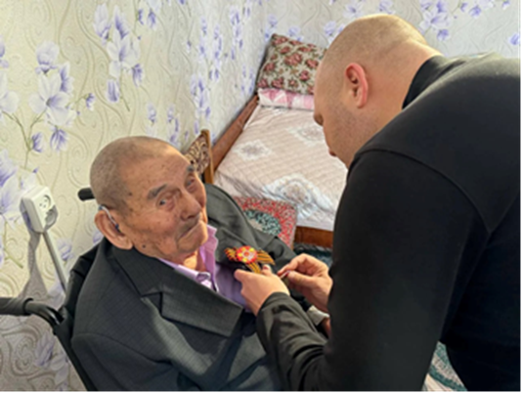
Основные события и проекты 2025 года
9 мая – День Победы в Великой отечественной войне
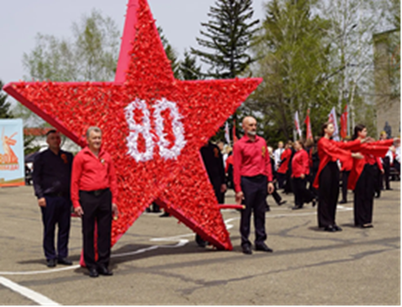 | 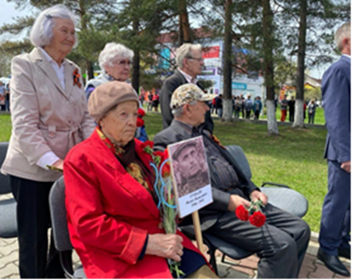

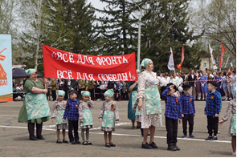 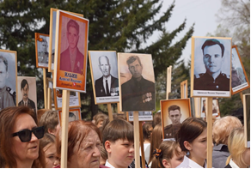Ярко и торжественно прошло празднование 80-й годовщины Победы в Великой Отечественной войне 1941-1945 годов. Торжественные мероприятия прошли на всей территории округа.
12 июня — День России. Государственный праздник, который мы отмечаем уже более 30 лет. Именно в этот день в 1990 году народные депутаты РСФСР приняли декларацию о государственном суверенитете России. Этому событию была посвящена праздничная программа в районном Доме культуры.
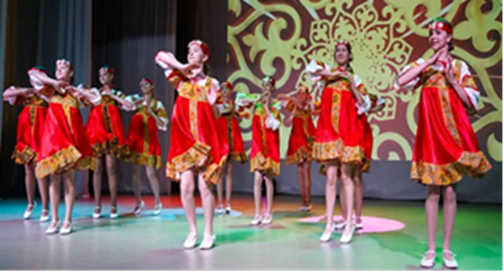 | 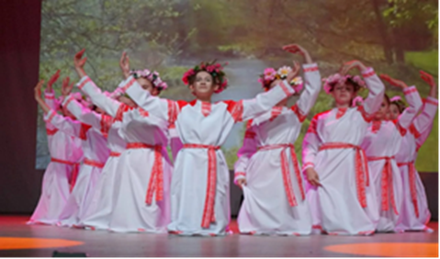

20 сентября на центральной площади огромное количество жителей и гостей округа собрал традиционный Районный фестиваль «День тайги».
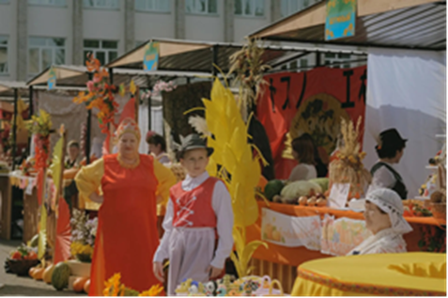 | 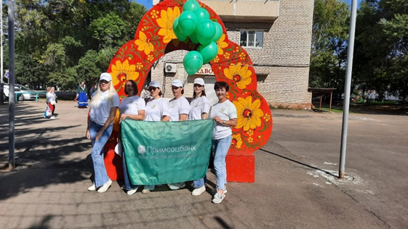

30 октября — театрализованный концерт «Мама – главное слово», посвящённый Дню матери. Праздник прошёл в тёплой, душевной атмосфере.
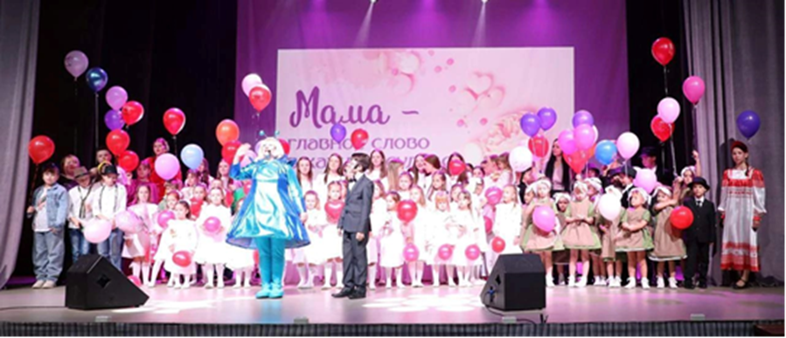
4 ноября состоялся яркий и вкусный Гастрономический фестиваль «Пельмешек Фест», ставший современным символом Дня народного единства в Чугуевском муниципальном округе.
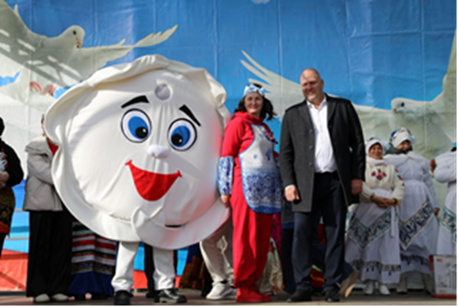 | 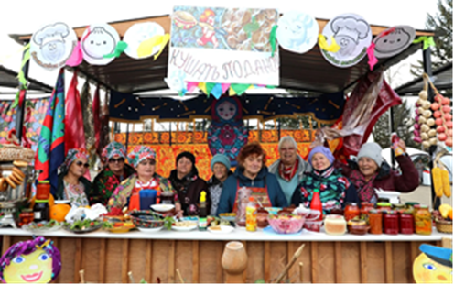
Особое внимание уделяется проектам, важным для развития общества и формирования уникального имиджа округа.
4 октября состоялось открытие военно-патриотического слёта «Памяти героев».
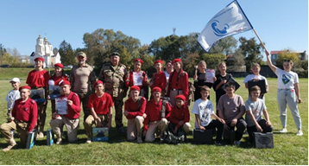
С 20 декабря был организован и проведен масштабный фестиваль «Зимний Чугуевский», который включил цикл событий:
- Торжественное открытие
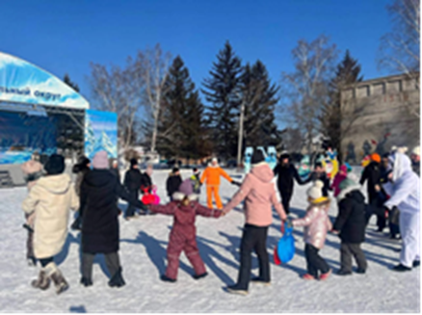 | 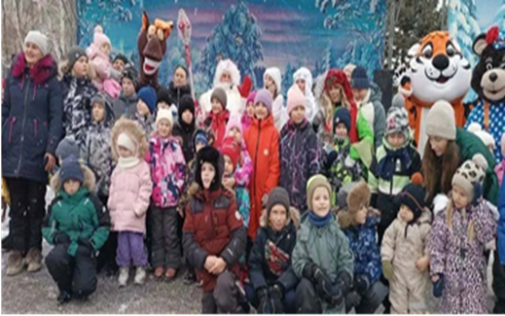

- Новогодние детские утренники «Новогодние приключения Фунтика»;
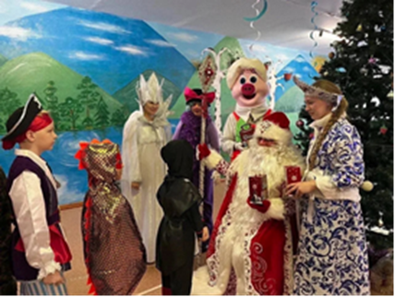
- Елка Главы и Елка для детей участников СВО с театрализованным представлением «Новогодний бал или проказы тетушки Простуды»;
 | 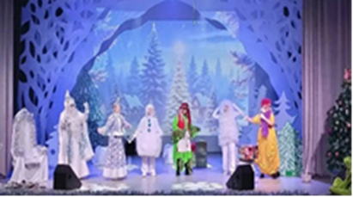
- музыкальный спектакль «Три богатыря» и «Буратино»;
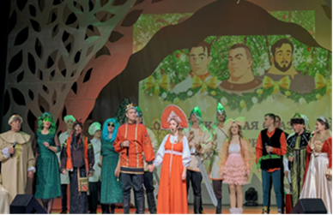 | 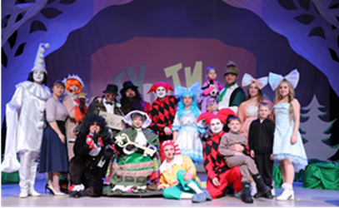

- Креативный конкурс «Чудо-сани-2025»
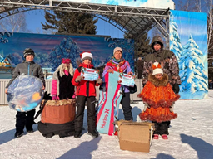 | 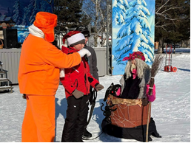

- Игровая программа «Зимние забавы»

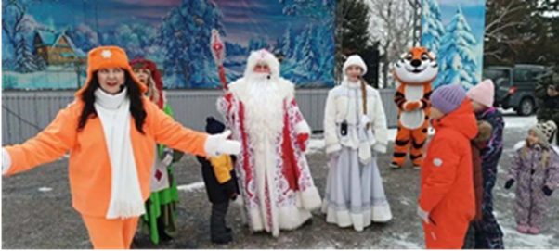 | 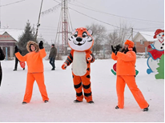

- Конкурс рисунков на снегу «Ярче!»

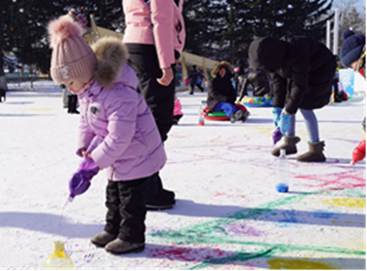 | 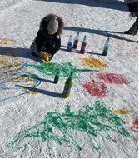
Проекты, формирующие имидж округа
В рамках творческой инклюзивной лаборатории в декабре успешно прошёл фестиваль-конкурс для людей с ограниченными возможностями здоровья «Крылья возможностей», объединивший участников со всего округа. Гостями фестиваля стали земские работники культуры — 2025 года из соседних муниципалитетов.
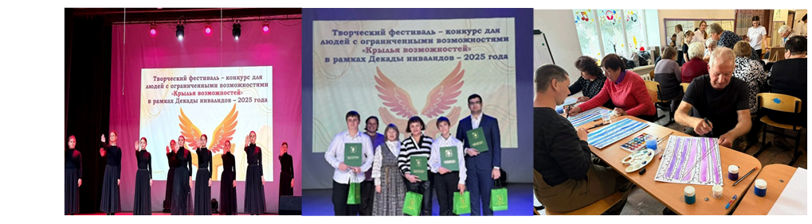
Х юбилейный слёт православной молодёжи «Сретенская лыжня» состоялся в рамках Года защитника Отечества. Слёт собрал участников из разных муниципалитетов. На протяжении трёх дней ребята участвовали в экскурсиях, мастер-классах, спортивных состязаниях, подготовили концерт и подарки для участников СВО.
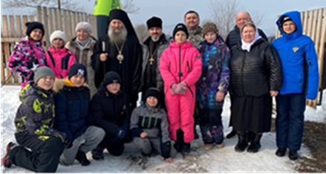
Участие в краевых и межмуниципальных конкурсах
В течении года творческие коллективы округа принимали участие в краевых, межмуниципальных и районных конкурсах и фестивалях, среди которых:
- Xрегиональный фестиваль-конкурс инструментального исполнительства;
- Межмуниципальный фестиваль детского творчества «Рождественские звёзды»;
- Межмуниципальный фестиваль хорового искусства северных территорий Приморского края имени Николая Вальковича;
- Краевой фестиваль «Черниговский родники»;
- Краевой конкурс хоровых коллективов «Поющий океан».
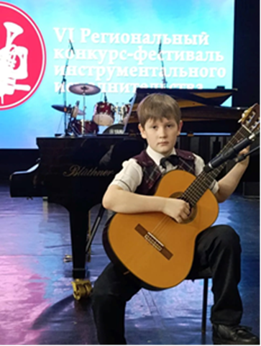 | 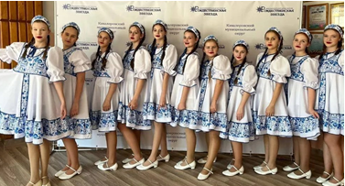
 | 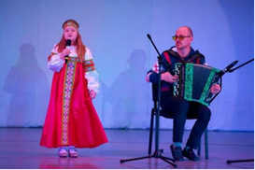

Социальная политика

В отчетном году проводилась работа по организации и проведению муниципального этапа конкурса «Семья года», в котором приняло участие 6 семей в четырех номинациях, и участие в церемонии награждения семей-участников и семей-победителей. Организована поездка семьи участника специальной военной операции на церемонию награждения конкурса «Семья года» в край.
Проведено 4 заседания антинаркотической комиссии, на которой было рассмотрено 25 вопросов.
Проведено заседание общественного совета, где рассматривался вопрос о взаимодействии общественных, политических и религиозных организаций, диаспор с органами местного самоуправления Чугуевского муниципального округа.
В рамках муниципальной программы «Укрепление общественного здоровья» размещалась информация и распространялись информационные листовки о пропаганде здорового образа жизни. Размещено 2 баннера, распространено более 1300 памяток и буклетов среди населения. Организовано питание 20 врачей мобильной бригады на сумму 145 тыс. рублей.
В рамках муниципальной программы «Социально-экономическое развитие Чугуевского муниципального округа» предоставлена субсидия общественным организациям округа (Общество инвалидов, ГРОМ) на ведение уставной деятельности и реализацию социально-значимых проектов. Общая сумма субсидии составило 190 тыс. рублей.
Проведено 2 заседания комиссии по рассмотрению документов по установке мемориальных досок и памятных знаков. Установлена одна «Парта героя».
Принято участие в отчетно-выборных конференциях общества инвалидов и общества слепых.
В отчетном периоде поздравили юбиляров – 22 человека отметили 90-тие и 95-тие.
За 2025 год было подготовлено 408 информаций и ответов на запросы. Принято участие в 65 заседаниях межведомственной комиссии по рассмотрению вопросов предоставления государственной социальной помощи на основании социального контракта.

Спорт

На территории округа по-прежнему действует 38 спортивных объектов.
Уровень занимающихся физической культурой и спортом в 2025 году составил 55,59 %, что на 5,35 % выше, чем в 2024 году.

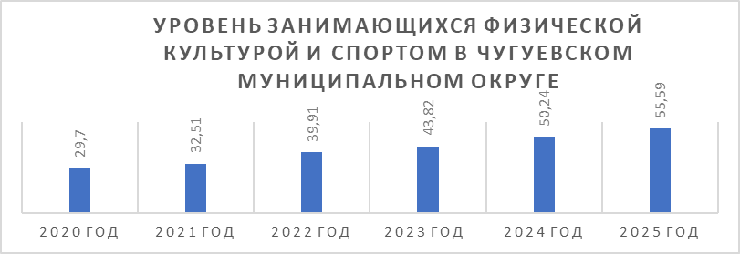

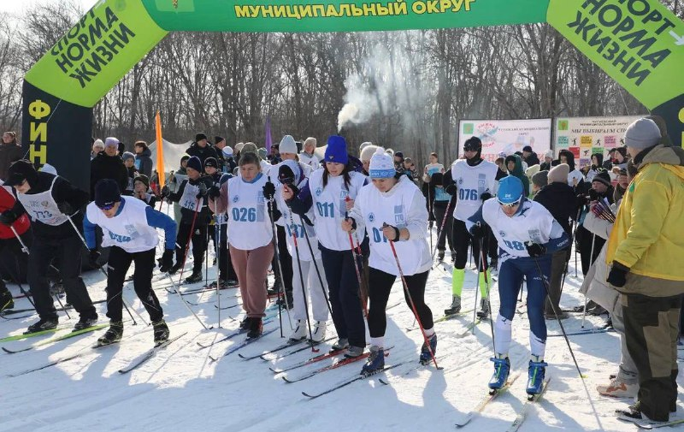
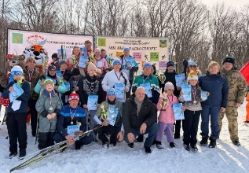
За отчетный период на территории округа проведено более 290 физкультурно-спортивных мероприятий с участием 17802 человек. В зимний период функционировал бесплатный пункт проката лыжного оборудования и коньков. Традиционно проведено открытое первенство Чугуевского муниципального округа по лыжным гонкам «Лыжня России».
На территории Чугуевского муниципального округа набирает обороты такой вид спорта как кёрлинг. В феврале на открытом тренировочном катке «Олимп» г. Уссурийска в Первенстве городкого округа по кёрлингу среди юношей и девушек до 17 лет команда Чугуевского округа заняла четвертое место.
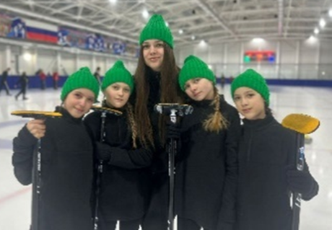

Команда мальчиков в составе Олейник Марк, Проскурин Никита, Барсуков Илья Заболоцкий Валерий в ноябре приняли участие в фестивале по кёрлингу «Уссурийский тигрёнок» в городе Уссурийске, где заняли почетное второе место!
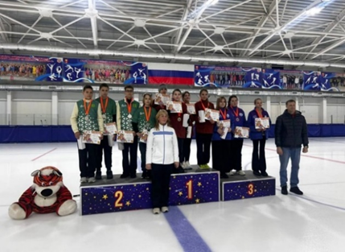
Команда «Патриоты России» завоевала бронзу на «Юнармейском рубеже – 2025» в городе Дальнегорске.
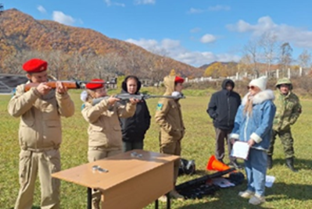 | 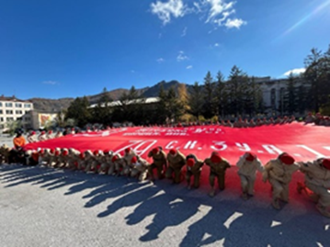

Так как 2025 год был объявлен в России Годом защитника Отечества и праздновалась 80-ая годовщина Победы в Великой Отечественной войне, все физкультурно-спортивные мероприятия были приурочены к этому событию.
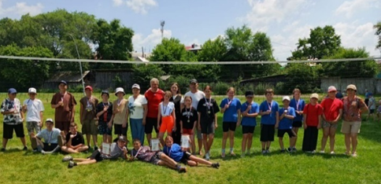 | 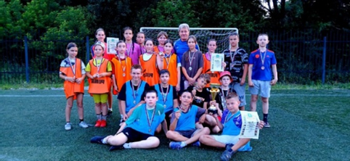
Соревнования по пионерболу среди школьников под девизом «Мы правнуки твои Победа!»
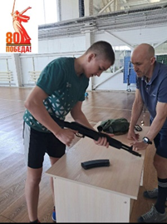

Военно-патриотическая игра «Зарница»

Первенство Чугуевского муниципального округа по настольному теннису, посвященное памяти героя Советского союза Михаила Михайловича Бадюка.
 | 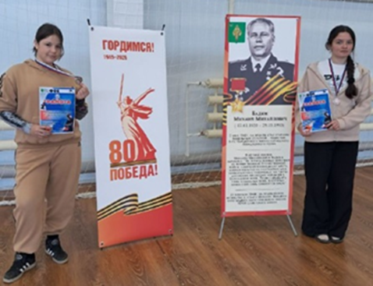

Торжественное чествование лучших спортсменов и тренеров Чугуевского муниципального округа состоялось в 10 августа.
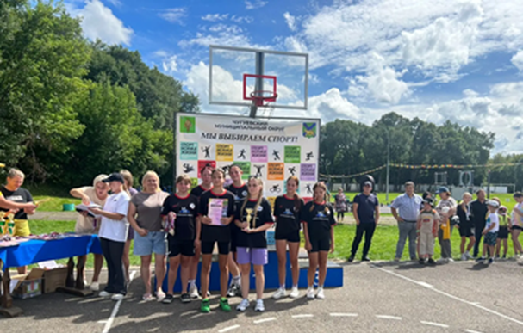
По традиции в апреле и октябре каждого года проводятся масштабные акции «10 000 шагов к жизни» в которых принимают участие более 400 человек из 12 учреждений округа.
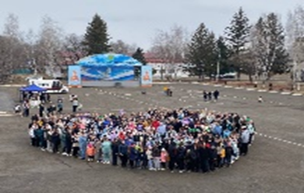 | 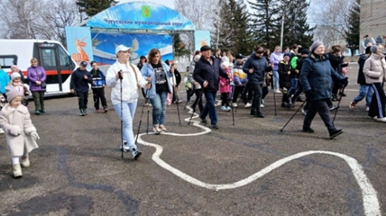
В июне «Спартакиада трудовых коллективов» собрала на стадионе
с. Чугуевка более 200 человек из 10 учреждений округа.
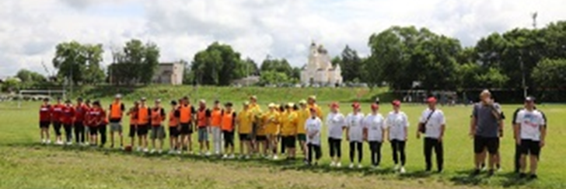
В июле 2025 года проведены «Семейный велопробег» и спортивный забег «Салют Победе!»», приуроченный к Всероссийской акции «Выбираю чистый воздух».
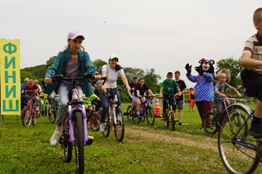  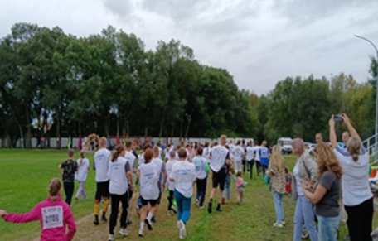 | 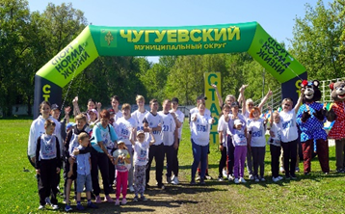  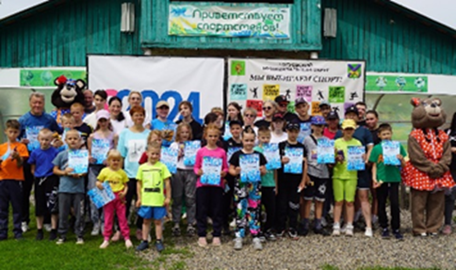
Открытое первенство Чугуевского муниципального округа по греко-римской борьбе посвящено памяти героя СССР Алексея Васильевича Лапика. Соревнования собрали представителей 10 муниципалитетов Приморского края.
 | 

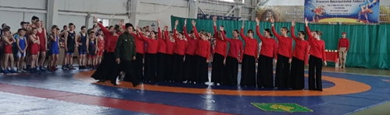


III Дальневосточный турнир Кубок ООО «Дружба» по греко-римской борьбе
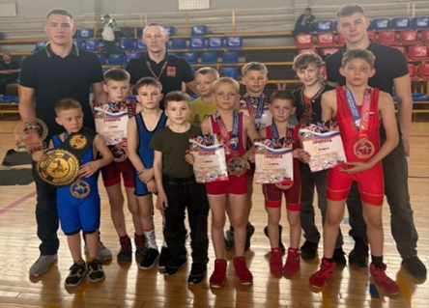
Два напряжённых дня борьбы завершились в Уссурийске яркими результатами! Наши спортсмены показали высочайший уровень мастерства и упорства, сражаясь за звание лучших. Первое место заслуженно занял Александр Леонтьев, доказав своё мастерство и решительность. Серебряные медали получили Мирон Соловчук и Матвей Бояркин, показавшие достойную борьбу и высокие технические качества. Третье место заняли трое отличившихся спортсменов: Тимофей Фроленко, Данил Деришев и Константин Марус, каждый из которых проявил мужество и стойкость на ковре.
На Открытом Первенстве по фигурному катанию на коньках г. Чита 5 и 6 апреля 2025 года фигуристка нашего округа Ксения Кирик завоевала золотую медаль.
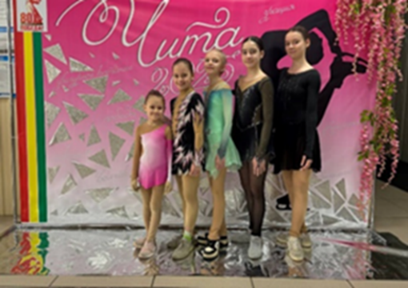
В Амурске на Первенстве по фигурному катанию на коньках «Путь к Победе» достойно представили Чугуевский муниципальный округ Екатерина Шифранюк, Ксения Кирик – золото. Две золотые медали в копилке Чугуевки!
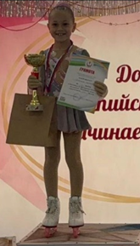 | 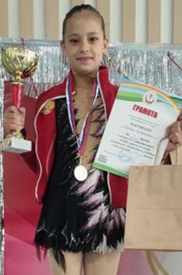 | 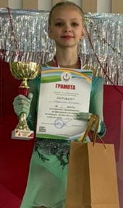 | 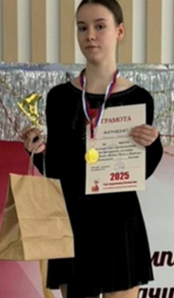
В межмуниципальных соревнованиях по фигурному катанию на коньках в городе Благовещенск наши фигуристки привезли домой медали за первое место: Виталина Гаджиева, Наталья Кирик. Катя Шафранюк и Варвара Брюховецкая – второе место!
27 апреля прошло Открытое первенство по хоккею с шайбой памяти С.М. Галимзянова, приуроченное к 80-летию Победы в Великой Отечественной войне. Семь команд сошлись в ледовом поединке. Чугуевская команда «Восток» уверенно завоевала первое место.

В предверии великого юбилея – 80-летия Победы, отгремели баталии хоккейного турнира «Кубок Победы» среди юношей 2008 – 2010 годов рождения. Хоккейная команда «Восток» заняла 1 место!

Турнир по мини-футболу «Арена Уссури». Лучшие сборные Приморья боролись за право называться чемпионами Кубка. «Уссури» (Чугуевка) – бронза
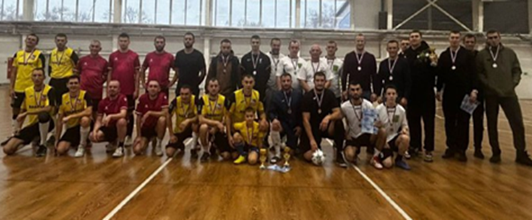 | 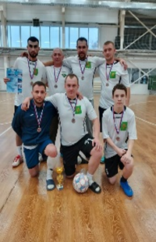
Состоялся Первый открытый кубок по мини-футболу на стадионе «Уссури» посвященный Сергею Ивановичу Мызнику.
Сергей Иванович тренер с большой буквы, он внёс огромный вклад в развитие спорта в округе.
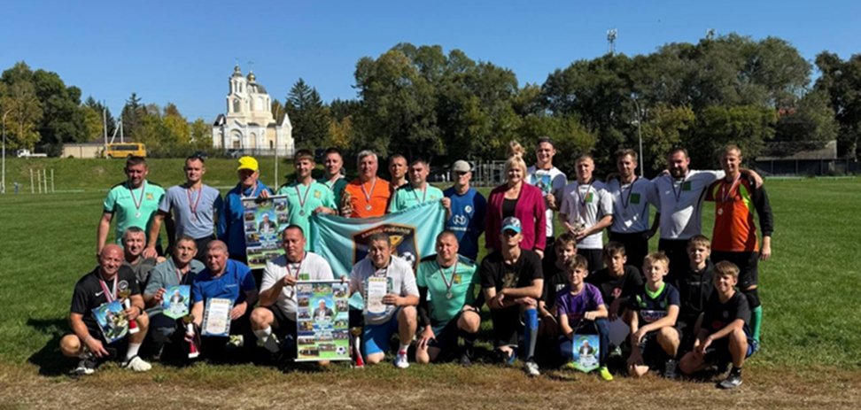
14 сентября 2025 года на стадионе «Восток» состоялся 3-й открытый кубок города Арсеньева памяти почетного гражданина В.А. Крапивина. Участниками стали пять команд: «Дальнегорск», «Уссури» (Чугуевка), «Локомотив» (Спасск-Дальний), «Металлург» (Арсеньев), «Танкист» (Арсеньев). Команда «Уссури» (Чугуевка) заняла третье место!
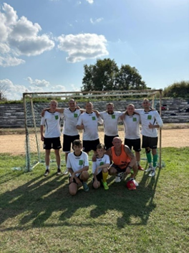 | 
Аттестация на цветные пояса по таеквон-до состоялась в апреле на территориии ФОК «Арена Уссури». Мероприятие собрало более двухсот спортсменов из различных муниципалитетов края.

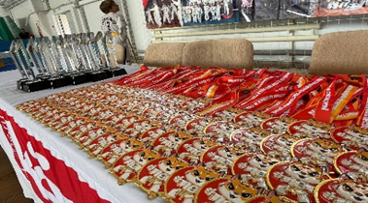 | 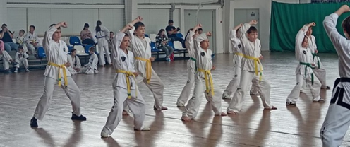
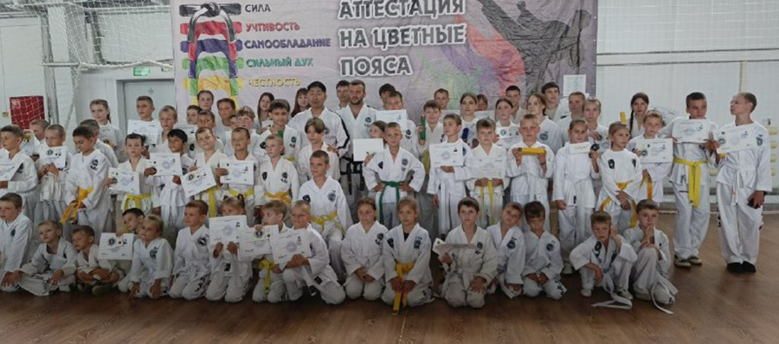

Турнир по боксу, посвященный памяти тренера Сергея Голубцова
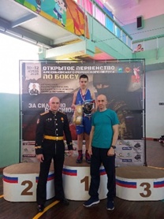 | 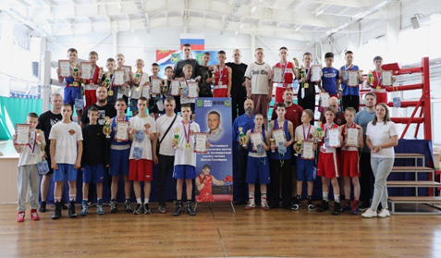 | 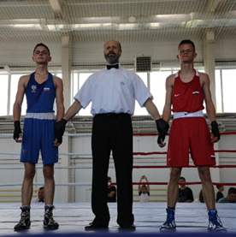
Наша спортсменка Аделия Артеменко, приняла участие в 19-х межрегиональных соревнованиях по боксу памяти тренера Алексея Ивановича Горбачева в г. Уссурийске и заняла почетное 2-е место.
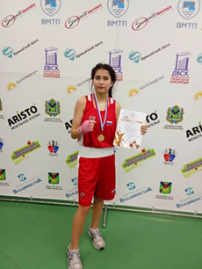
В г. Набережные Челны проходил Всероссийский турнир по греко-римской борьбе памяти А.А. Улеева. Победителем турнира стал Ивановский Григорий в весовой категории 75 кг, Григорий так же был объявлен и награждён призом «лучший борец турнира»!
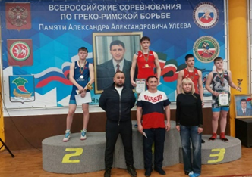
Первенство ДВФО по греко-римской борьбе среди юношей до 21 года. Наши спортсмены завоевали две медали.
 | 
Открытое первенство по КУДО, посвященное российскому празднику Дню народного единства.
 | 
Открытое первенство Арсеньевского городского округа п боксу «Золотая осень». Под руководством тренеров Белоуса Алексея и Белоусова Артема, юные боксеры достойно выступили на соревнованиях. Бондаренко Иван, Новиков Дмитрий, Кочкарев Кирилл, Конкин Кирилл – 2 место; Конкин Ярслав, Слепнев Данил, Меньшенин Георгий – 3 место.
Открытая тренировка по боксу  «юные герои» | Краевые соревнования  «Дети Севера»

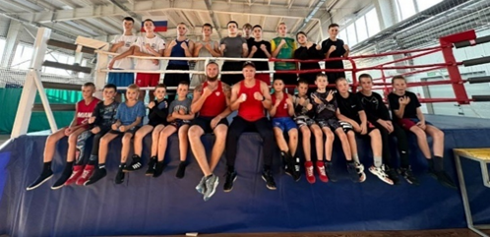 | 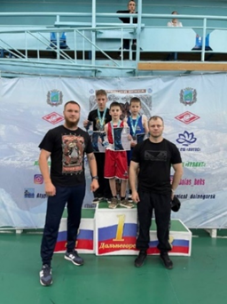
Соревнования по шашкам среди детей разных возрастных групп в физкультурно-оздоровительном комплексе «Арена Уссури». 1 место – Кононов Михаил; 2 место – Москаленко Анна; 3 место – Бутин Кирилл.
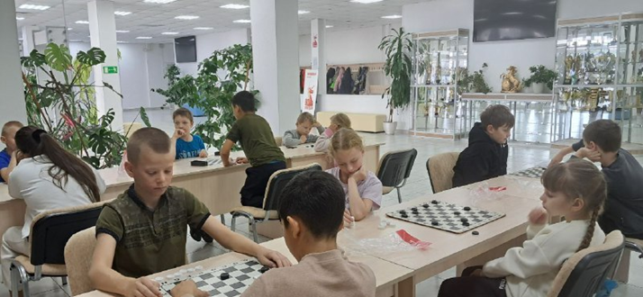
Стало доброй традицией проводить «День здоровья»
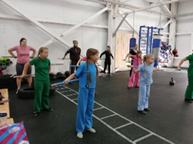 | 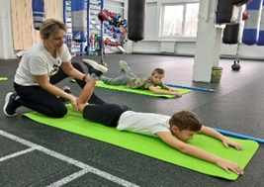 | 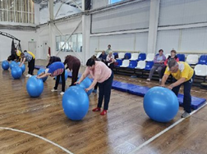
Впервые в Чугуевке состоялся военно-патриотический слёт «Памяти Героев», приуроченный к Году защитника Отечества. Мероприятие собрало обучающихся общеобразовательных учреждений в возрасте от 12 до 15 лет, которые проявили свои силы и навыки в различных состязаниях.
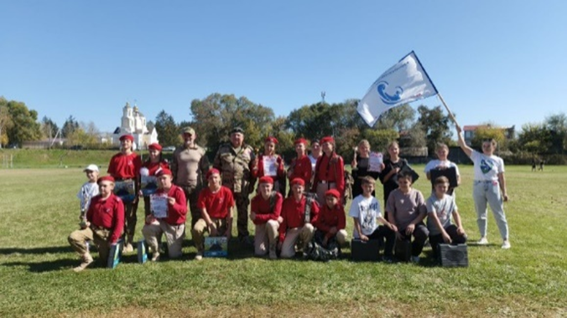
В октябре месяце в ФОК «Арена Уссури» состоялся открытый Кубок главы Чугуевского муниципального округа по мини-футболу. В соревнованиях принимали участие команды из нашего округа: Уссури, МФК ДЮЦ. Россгвардия и Звезда. 1 место – Россгвардия; 2 место – Звезда; 3 место – Уссури.
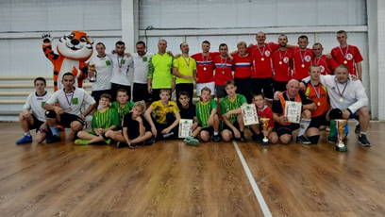 | 
Соревнования по стритболу среди образовательных организаций округа.
В декабре прошли соревнования по народному жиму в физкультурно-оздоровительном комплексе «Арена Уссури».

В городе Находка прошел ежегодный турнир по греко-римской борьбе, посвященный памяти Л.А. Бочкова. Соревнования собрали сильнейших атлетов Дальнего Востока. 1 место – Константин Марус; 2 место – Игорь Шевель; 3 место – Матвей Бояркин, Сергей Болтовский.
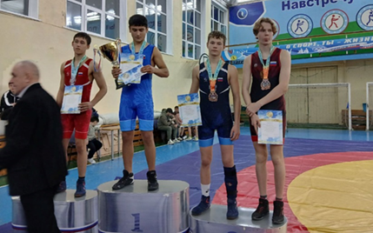
В п. Заводской состоялось открытое первенство Артемовского городского округа по греко-римской борьбе среди юношей 2012 г.р. и младше. 1 место – Карепов Иван; 3 место – Фроленко Тимофей.
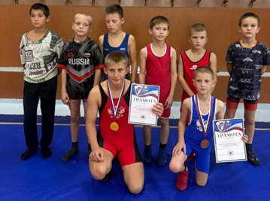
Комсомольск-на Амуре Всероссийские соревнования по греко-римской борьбе памяти мастера спорта России, кавалера ордена Мужества Джафарова М.Р. Болтовский Сергей – 2 место; Бояркин Матвей и Марус Константин – бронзовые призеры турнира.
Новогодний турнир по греко-римской борьбе «Кубок деда Мороза» на базе «Арены Уссури». Новогодние соревнования собрали более 100 участников из Арсеньева, Находки, Артема, Сибирцево, Партизанска, Заводского и Уссурийска.

В отчетном году освоены субсидии в рамках софинансирования из краевого и местного бюджетов на организацию физкультурно-спортивной работы по месту жительства в размере 158,0 тыс. рублей, в том числе за счет средств: краевого бюджета – 152,0 тыс. рублей, местного бюджета – 5,0 тыс. рублей

Образование

Система образования состоит из 17 общеобразовательных школ, 8 детских садов, 1 учреждения дополнительного образования.
С целью оптимизации ресурсов и создания единой образовательной среды детский сад-школа, в отчетном году путём реорганизации сформировано два комплекса: муниципальное казенное общеобразовательное учреждение «Средняя общеобразовательная школа № 5» с. Шумный путем присоединения к нему в форме филиала муниципального казенного общеобразовательного учреждения «Основная общеобразовательная школа №22» с. Изюбриный и муниципальное бюджетное общеобразовательное учреждение «Средняя общеобразовательная школа № 2» с. Чугуевка путем присоединения к нему муниципального казенного дошкольного образовательного учреждения «Детский сад № 3 общеразвивающего вида» с. Чугуевка (как дошкольное отделение). В связи с отсутствием педагога и низкой численностью детей 1-4 классов, посещающих филиал с. Саратовка МКОУ СОШ № 6, с. Самарка принято решение о ликвидации филиала с 01 сентября 2025 года.
В образовательных организациях округа в конце 2025 года работали 795 человек, в том числе 353 педагогических работника, среди них два Заслуженных Учителя Российской Федерации, 25 педагогов награждены нагрудным знаком «Почетный работник общего образования Российской Федерации», 1 учитель – нагрудным знаком «За верность профессии». Высшую категорию имеют 57 педагогов, 52 – с первой категорией, 23 победителя конкурса приоритетного национального проекта «Образование».
В 2025 году в образовательные организации трудоустроено 3 молодых педагога со стажем педагогической работы до 3-х лет.
В школах недостаточно учителей русского и литературы, истории, английского языка, математики, химии и биологии, всего 8 вакансий.
В 16-дневных муниципальных общеобразовательных организациях работают 13 психологов, что составляет 76,5%. В 9 учреждениях дошкольного образования работают 7 педагогов-психологов, что составляет 77,8 % охвата от общего количества. Вакантные должности имеются в двух дошкольных образовательных учреждениях. Социальные педагоги имеются в 10 муниципальных общеобразовательных организациях. В остальных школах, при отсутствии социального педагога, работу выполняют директора или завучи по учебно-воспитательной работе, старшие вожатые.
Логопеды имеются в 8 муниципальных образовательных организациях.
В рамках федеральной программы «Педагоги и наставники» национального проекта «Молодежь и дети» реализуется Всероссийский проект «Навигаторы детства» в 12 муниципальных общеобразовательных организациях, что составляет 75,0 % охвата от общего количества, в которых 13 советников директоров по воспитанию и взаимодействию детских общественных объединений, с целью оказания помощи в проектировании воспитательной среды и поддержки социальных инициатив обучающихся с учётом индивидуальных потребностей по единому федеральному стандарту с учётом регионального и муниципального компонента.

Общее образование
Количество обучающихся на конец года составило 2309 человек, в том числе 2261 обучающихся дневных школ, 48 обучающихся вечерних школ. Численность обучающихся уменьшилась на 67 человек по сравнению с соответствующим периодом прошлого года. В дневных школах численность обучающихся сократилась на 70 человек, в вечерних школах численность обучающихся увеличилась на 3 человека.
Осуществлялся подвоз обучающихся в 9 школах. Общий охват подвозимых детей составил 178 человек.
В ЕГЭ приняли участие 78 чел. Всего в форме ЕГЭ было сдано 249 чел./экз. Сдавших ЕГЭ – 237 чел./экз. (95,2 %). Аттестаты о среднем общем образовании получили 78 выпускника 11 кл. дневных школ.
В ноябре-декабре отчетного года в муниципальном этапе Всероссийской олимпиады школьников приняли участие обучающиеся - 350 чел./олимп. общеобразовательных организаций округа. Стали победителями и призерами – 73 человека из них для участия в региональном этапе Всероссийской олимпиады школьников в 2025 году отобраны 2 человека.
В олимпиаде среди обучающихся начальных классов приняло участие 83 обучающийся из 6 общеобразовательных организаций. Победители и призёры на данный момент не определенны.
Всего в округе функционируют 10 центров естественно-научной и технологической направленностей «Точка роста», созданных в рамках федерального проекта «Современная школа».
В школах сел Чугуевка, Булыга-Фадеево, Кокшаровка, Соколовка реализуются мероприятия в рамках проекта «Цифровая образовательная среда».
Численность обучающихся, охваченных основными и дополнительными общеобразовательными программами цифрового, естественнонаучного и технологического профилей - 1129 человек.
В рамках Всероссийского образовательного проекта в сфере информационных технологий «УРОК ЦИФРЫ» приняло участие – «Кибербезопасность и искусственный интеллект» - 1710 человек, «Секреты операционных систем» - 1703 человека, «Технологии современного программирования» - 1783 человека, «Квантовые вычисления и материалы будущего» - 1939 человек, «Алгоритмы поиска на онлайн-платформах» - 1671 человек, «ИИ-агенты» - 1855 человек.

Дошкольное образование

Показатели | Ед. изм.
Количество организаций (отдельных) | 19
Всего групп, из них: | 44
Количество групп полного дня: | 38
- в дошкольных образовательных организациях | 29
- в общеобразовательных организациях | 9
Количество групп сокращённого дня (в общеобразовательной организации) | 1
Количество групп кратковременного пребывания (в общеобразовательных организациях) | 5
Всего детей в районе в возрасте от 0 - 7 лет по состоянию на 01 января 2026 года | 1114 чел.
Из них в возрасте от 1 - 7 лет по состоянию на 01 января 2026 года | 975 чел.
Всего детей, посещающих организации | 700 чел.
Процент охвата детей, от общей численности детей в возрасте от 1 года до 7 лет, проживающих в районе | 71,8 %
Доступность дошкольного образования для детей в возрасте от 2 месяцев до 7 лет | 100 %
Потребность населения района в услугах дошкольного образования | 864 чел.
Размер родительской платы:
- для детей, посещающих дошкольные группы с режимом работы 10.5 ч. | 3006 руб
- для детей, посещающих группы кратковременного пребывания с режимом работы до 5 ч. | 1000 руб
Средняя численность родителей, пользующихся льготой по оплате за присмотр и уход за ребенком в ДОО, в 2025 г, из них: | 286 чел.
– 50% | 182 чел.
– 100% | 104 чел.
Количество поданных заявлений в ДОУ (ОУ) в 2025 году | 218
Всего выданных направлений за 2025 г, из них: | 199
-стоящим в очереди на получение места в ОО | 159
-для перевода из одной ОО в другую | 40
Общее количество заявлений (запросов) о предоставлении государственной услуги, поступивших от физических лиц | 417
В связи со снижением рождаемости в округе и принимая во внимание низкую наполняемость групп в муниципальных образовательных организациях, реализующих основные общеобразовательные программы дошкольного образования, в целях оптимизации бюджетных средств, с 1 сентября 2025 года были дополнительно приняты решения о закрытии 2 групп в селе Чугуевка.

Воспитание

В образовательных организациях выстроена система воспитательной работы на основе создания целостного подхода к воспитанию и развитию подрастающего поколения в едином образовательном пространстве.
Комплексная работа по реализации направлений в сфере воспитания, а также расширение спектра профилактических мероприятий для несовершеннолетних в Чугуевском муниципальном округе положительно отражается на динамике основных показателей (в сравнении с 2024 годом):
на 29,7 % увеличился охват обучающихся юнармейского движения, составил 671 обучающийся;
на 62,8 % увеличилась численность обучающихся в формировании «Юные инспектора дороги», 331 человек;
во всех школах созданы школьные театры, в них 321 школьник;
во всех школах созданы спортивные клубы, в них 1939 школьников;
во всех школах реализуется программа «Орлята России» для школьников 1-4 классов (911 учащихся), направленная на формирование социально-значимых ценностей обучающихся - Родина, Команда, Семья, Здоровье, Природа, Познание;
на 33,3 % уменьшилось количество обучающихся, находящихся в социально опасном положении, состоящих на профилактическом учёте;
на 15,4 % уменьшилось количество обучающихся, находящихся на профилактическом учёте в ПДН ОМВД России по Чугуевскому округу;
доля общеобразовательных организаций, обучающиеся которых приняли участие в социально-психологическом тестировании на выявление рисков употребления наркотических средств и психотропных веществ составляет 100 % (15 общеобразовательных организаций);
доля обучающихся, принявших участие в социально-психологическом тестировании на выявление рисков употребления наркотических средств и психотропных веществ, в общей численности обучающихся, которые могли принять участие в данном тестировании составила 100 % (774 обучающихся);
на 2,22 % уменьшилось количество учащихся «группы риска» по результатам социально психологического тестирования обучающихся в возрасте от 13 лет и старше;
во всех школах работают органы ученического самоуправления, актив составляет более 196 человек.
С целью создания единого пространства в образовательных организациях, во всех школах еженедельно проводится:
- линейка с поднятием (выносом) Флага Российской Федерации;
- цикл информационно-просветительских занятий патриотической, нравственной и экологической направленностей «Разговоры о важном» в 1- 11 классах;
- курс по формированию функциональной грамотности обучающихся (в том числе финансовой грамотности);
- курс профориентационных занятий (профминимум) «Моя Россия – новые горизонты» в 6 -11 классах, еженедельно по четвергам. После школьники экскурсионно посещают организации и предприятия с целью ознакомления с будущими профессиями;
- курс профилактики употребления наркотических средств и психотропных веществ Н. И. Цыганковой и О. В. Эрлиха «Я принимаю вызов!» в 5-7 классах.
В школах округа открыты 20 элементов увековечивания памяти, посвященных воинам специальной военной операции и Великой Отечественной войне, внесшим свой вклад в защиту Отечества, отдавшим жизнь за спасение других, ставшие примером мужества и храбрости: 12 мемориальных досок и 8 «Парт-Героев», 18 экспозиций (стендов).
В 16 муниципальных общеобразовательных организациях (100 % охват) созданы первичные отделения общероссийского общественно-государственного движения детей и молодежи «Движение Первых», также продолжают свою работу первичные отделения в детском саду № 37 и детско-юношеском центре с. Чугуевка, с целью содействия подрастающему поколению в реализации инициативы, самостоятельности и ответственности в социально значимой общественной деятельности.
В сентябре 2025 года состоялась вторая ежегодная районная торжественная церемония посвящения обучающихся 1 класса из 16 школ в «Орлята России».
В муниципальных общеобразовательных организациях продолжают развиваться школьные активности: 19 школьных спортивных клубов; 19 школьных театров; 9 школьных хоров; 10 отрядов юнармейцев; 1 церемониальный отряд барабанщиц; 15 знаменных групп; 13 отрядов юных инспекторов движения; 6 волонтёрских отрядов; 8 дружин юных пожарных; 18 школьных музеев и музейных уголков; 3 туристических клуба; 8 школьный медиацентров; 6 отрядов лесничества и экологических клубов.
В целях развития у обучающихся креативного мышления, их самореализации, профориентации, социализации в отчетном году, как и в прошлые годы во всех школах продолжают работать центры детской инициативы.
С целью вовлечения детей и подростков в социальную деятельность школьники участвовали в событиях, посвященных Дням единых действий в Российской Федерации.
В составе 10 юнармейских отрядах около 630 школьников. Проведено около 35 масштабных мероприятий: торжественные построения, смотры строя, конкурсы патриотических песен, принятие юнармейской присяги, круглые столы, поздравления матерей и жен участников специальной военной операции с 8-м Марта, праздничные концерты, флешмобы, литературные часы, музыкальный конкурс «Поем сердцем памяти», митинги, всероссийские и краевые акции: «Блокадный хлеб», «Георгиевская ленточка», «Верни герою имя», «Свеча памяти», «Солдатский платок», «Подари бойцу Победу», «Диктант Победы», «Читаем детям о войне», «Вахта памяти» и «Пост №1», «Бессмертный полк», «Эстафета Победы» и другие.
В 2025 году Юнармейскому отряду «Патриоты России» присвоено имя Героя России гвардии капитана Дубиничева Максима Александровича.
Ежегодно в школах проходит торжественная церемония вступления новобранцев в ряды Всероссийского военно-патриотического движения «Юнармия».
В апреле 2025 года важным событием в юнармейском движении на территории округа стало составление договора о сотрудничестве с Митрополией Приморского края, который подписали начальник регионального штаба ВВПОД Юнармия М.П. Любецкий и митрополит Владыко Павел при содействии начальника муниципального штаба ВВПОД «Юнармия» Чугуевского муниципального округа С.В. Рожновой.
В октябре юнармейцы приняли участие в военно- спортивной игре среди юнармейских команд северных территорий Приморья, где заняли 3-е общекомандное место и 2-е место по строевой подготовке.
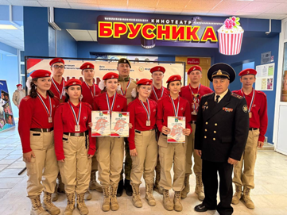
В рамках участия во Всероссийском гражданско-патриотическом проекте «Дети-герои» за проявленное мужество в экстремальных ситуациях и спасших человеческие жизни (в июне 2025 год спас жизни жителей с. Самарка от медведя) обучающемуся 9 класса школы имени А.А. Фадеева Полякову Тимофею, сенатором Совета Федерации Федерального Собрания России Александром Ролик торжественно вручена медаль «За проявленное мужество», и вручено Благодарственное письмо главы Чугуевского округа. Также, Тимофей был удостоен высшей награды ВВПОД «Юнармия» - золотым нагрудным знаком «За верность юнармейскому движению» 1 степени.
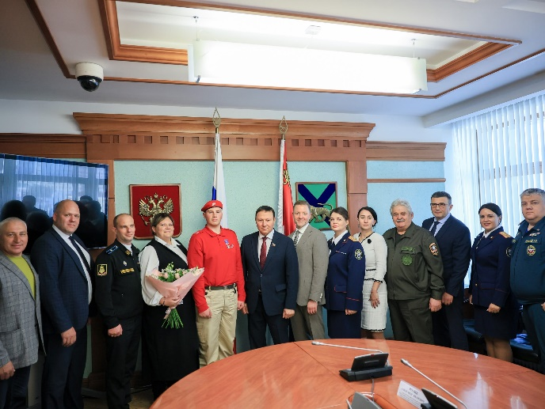
Юнармейцы Назар Шаторный, Алексей Лушников, Екатерина Острикова награждены нагрудным знаком 3 степени «За верность юнармейскому движению».
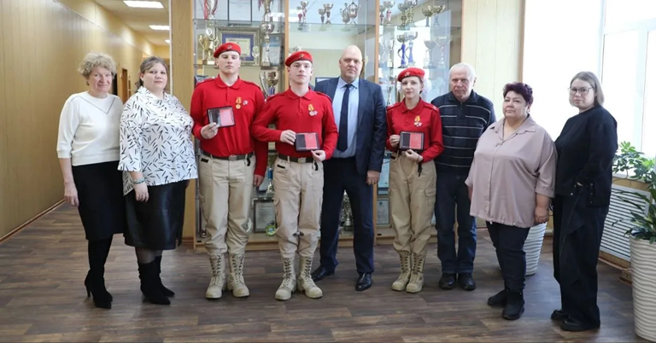
Школы округа приняли участие во Всероссийских проектах: «Без срока давности»; «Герои спецоперации» «Хранители истории»; «Мелодии вместо школьных звонков»; «Киноуроки»; «Школьная классика»; «Я – гражданин России» и другие.
С целью увековечивания памяти героев и воспитания подрастающего поколения в духе патриотизма обучающиеся приняли участие в мероприятиях, посвященные Году защитника Отечества и 80-летию Великой Победы (уроки мужества, музейные выставки, патриотические концерты, акции, конкурсы, спортивные состязания и соревнования, диктанты, благоустройство памятников и мемориалов):
- открытие Года Защитника Отечества;
- круглый стол «В патриотизме молодежи – будущее России», встречи с должностными лицами округа;
- X юбилейный слёт православной молодёжи «Сретенская лыжня», посвящённый Году защитника Отечества;
- Всероссийская историческая интеллектуальная игра «1418»;
-Всероссийские акции: «Свеча памяти», «Верни герою имя» «Нашим героям» «Блокадный хлеб», «Бессмертный полк», «Георгиевская ленточка», «Окна Победы»; «Крепкая семья – сильная семья», «Рисуем Победу», «Внуки по переписке», «Я-гражданин России»;
- международный «Диктант Победы»;
- муниципальный этап Всероссийской военно-патриотической игры «Зарница 2.0»;
- турнир по шашкам «Время героев»;
- игры ГТО в честь Дня защитника Отечества;
- региональные акции: «Пою сердцем памяти» и «Один шаг к Победе»;
- военно-патриотический слёт «Памяти Героев»;
- акции: «Своих не бросаем» (гуманитарные сборы, плетение сетей, изготовление свечей), «Письмо Герою», «Вместе к победе – подарок солдату»; «Есть такая профессия – Родину защищать»;
- региональная патриотическая акция «Пою сердцем памяти», объявленная Губернатором Приморского края О.Н. Кожемяко (март – декабрь 2025 года) и другие мероприятия.
Обучающиеся участвовали в выездных мероприятиях:
- зимний бал «Бриз Приморья» с участием Губернатора Приморского края Олега Кожемяко в г. Владивосток;
- региональный парад «Правнуки Победы»;
- межмуниципальный фестиваль «Рождественская звезда»;
- международный вальс Победы «Великая Победа - одна на всех» в г. Владивосток.
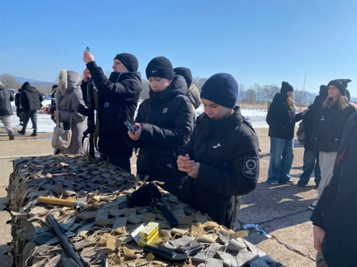 | 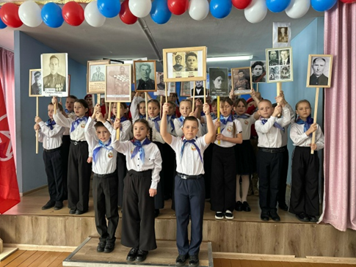 | 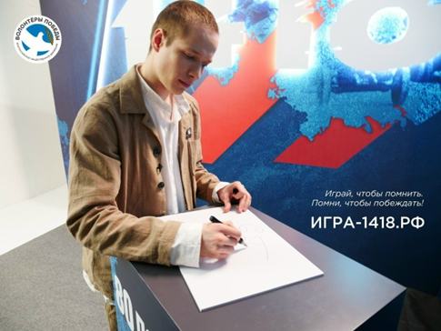
В октябре команда педагогов школы № 2 с. Чугуевка приняла участие в обучающей программе повышения квалификации «Организация воспитательной деятельности в образовательной организации» в ФГБОУ МДЦ «Артек» Республика Крым.
За достижения в учёбе, творчестве, спорте и общественной деятельности четверо учеников школы имени А.А. Фадеева на ежегодной итоговой конференции регионального отделения «Движения Первых» Приморского края получили сертификаты о назначении губернаторской стипендии.
МБОУ СОШ № 2 с. Чугуевка является пилотной школой проекта Национальной социальной инициативы по улучшению качества жизни и повышению удовлетворенности в рамках жизненной ситуации «Профилактика насилия и травли среди учащихся общеобразовательных организаций Приморского края» - программе «ЗОНТ» (защита от насилия и травли).
В рамках реализации Всероссийского проекта «Навигаторы детства» продолжают работать общешкольные родительские чаты с поддержкой всероссийского чат-бота «Навигаторы детства» для коммуникации с родительским сообществом образовательной организации. Проведено Единое родительское собрание «О чем говорить с детьми в год 80-летия Победы в Великой Отечественной войне».
Продолжают проводиться совместные мероприятия с войсковой частью войск национальной гвардии Российской Федерации; ОМВД России по Чугуевскому району (ПДН, ОГИБДД); КГКУ 30 ОПС (пожарная часть); ОНД и ПР ГУ МЧС России по Приморскому краю; КГБУЗ «Чугуевская центральная районная больница»; Центр занятости населения; филиал СРЦН «Ласточка»; литературно-мемориальным музеем А.А. Фадеева; ООО «Эко-Тойс»; МБУ ДО «Детско-юношеский центр», МКУ ДО «Чугуевская детская музыкальная школа» и МКУ «ЦКБО». В муниципальных образовательных организациях проводятся совместные мероприятия - лекции, беседы, экскурсии; дни открытых дверей, конкурсы, военно-спортивные игры, тренинги, консультирование, акции и др.

Дополнительное образование
В округе созданы необходимые условия для развития дополнительного образования. Услуги оказываются:
- муниципальными образовательными организациями 16 школ и 2 детских сада;
- МБУ ДО «Детско-юношеский центр» с. Чугуевка;
- МБУ ДО «Чугуевская музыкальная школа».
В системе персонифицированного дополнительного образования охват составляет 2383 обучающихся. Количество зачислений 3512 из них 3353 обучающихся на бюджетных программах и 159 обучающихся за счет социального сертификата.
Общее количество детей в возрасте 5-18 лет – 3353 обучающихся.
Общее количество зачислений детей за отчетный учебный год составило 3367.
В настоящее время в округе реализуются 204 дополнительные общеразвивающие программы, из которых 197 - бюджетных (в рамках муниципального задания) и 7 - сертифицированные (в рамках социального сертификата).
- естественно-научное – 22 объединения, 368 учащихся;
- туристо-краеведческое – 10 объединений, 167 учащихся;
- техническое (формирование современных компетенций обучающихся в области технических наук, технологической грамотности и инженерного мышления) – 15 объединений, 286 учащихся;
- социально-гуманитарное – 38 объединений, 645 учащихся;
- художественное – 56 объединений, 930 учащихся;
- физкультурно-спортивное - 49 объединений, 971 учащихся.
В отчетном учебном году совместно с «Детско-юношеский центром» проведены 80 мероприятий, в них приняли участие 2108 обучающихся. Из них мероприятий физкультурно-спортивной направленности по различным видам спорта 35 - участие приняли 683 обучающихся.
По краевой экскурсионной программе для школьников «Арсеньевской карта» 1248 школьников в возрасте от 6 до 14 лет из сёл Чугуевка, Новомихайловка, Ленино, Соколовка, Каменка посетили культурные учреждения г. Владивостока и с. Чугуевка.
По Всероссийскому культурному проекту для молодежи в возрасте от 14 лет «Пушкинская карта» 13 школьников с. Новомихайловка посетили культурные учреждения г. Владивостока. Питание, проживание в гостиничных комплексах и посещение культурных учреждений бесплатно.
Участие в организации летнего отдыха, досуга и занятости несовершеннолетних
На территории округа была организована работа 16 лагерей с дневным пребыванием детей на базе образовательных организаций, обучающихся в возрасте от 6,5 до 15 лет разных социальных категорий со сроком пребывания детей 21 календарный день и трехразовым питанием охватом 1635 человек, что составило 70,6% охвата обучающихся муниципальных общеобразовательных организаций:
1 смена – в период с 27 мая по 18 июня 2025 года– 578 человек;
2 смена – в период с 23 июня по 11 июля 2025 года – 587 человек;
3 смена – в период с 15 июля по 04 августа 2025 года – 470 человек.
На проведение летней оздоровительной кампании в 2025 году всего выделено финансовых средств 8,8 млн. рублей, из них:
- 6,6 млн. руб. – за счет средств краевой бюджета;
- 1,8 млн. руб. – местного бюджета.
Численность несовершеннолетних, в отношении которых различными органами и учреждениями системы профилактики безнадзорности и правонарушений несовершеннолетних проводилась профилактическая работа, 23 учащихся, из них в летний период заняты различными формами досуга и оздоровления 20 учащихся, что составляет 86,9 % охвата.
На профилактических учётах состояло 16 учащихся и на внутришкольном учете 8 учащихся (группы риска). Заняты организованными формами (сдача ОГЭ, летние лагеря, летняя практика, отдых у родственников за пределами района). В летний период занято 20 обучающихся.
Численность несовершеннолетних, воспитывающихся в социально опасных семьях, в отношении которых различными органами и учреждениями системы профилактики безнадзорности и правонарушений несовершеннолетних проводилась профилактическая работа, составляет 25 учащихся, из них в летний период было занято 18 учащихся, что составляет 72,0 % охвата данной категории.
В летнее каникулярное время было организовано и временно трудоустроено 200 обучающихся в возрасте от 14 лет и старше в 15 образовательных организациях, что составляет 29,3 % охвата этой категории.
По пропаганде здорового образа жизни проведены: минутки здоровья, спортивные состязания и игры, тематические видео просмотры, беседы, тренинги, конкурс рисунков викторины и акции. Всего проведено 58 мероприятий, приняли участие 1618 обучающихся.
В отчетном году в школах округа проходила летняя трудовая практика.
Организовано 7 экскурсий для 148 школьников по культурно-просветительским программам (проекты Арсеньевская и Пушкинская карты). А также проведено 29 экскурсий на деревоперерабатывающие предприятия, животноводческую ферму, молочный комбинат, воинские части.
Проведено 202 мероприятия по безопасности жизнедеятельности (инструктажи, беседы, родительские собрания, акции, практические учения и др.), в которых приняли участие 2300 учащихся, 1403 родителей, 7 сотрудников различных служб.
В летних оздоровительных лагерях реализовывались различные формы полезной деятельности детей, направленные на всестороннее развитие личности ребёнка, формирования его познавательных компетенций – «Умные каникулы».

Материально техническая база
В структуре консолидированного бюджета расходы на систему образования составляют 61,2% или 1,06 млн. рублей.
В 2025 году в рамках муниципальной программы «Развитие образования Чугуевского муниципального округа» выполнены следующие мероприятия:
1. На реализацию мероприятий по модернизации школьных систем образования был проведен капитальный ремонт пищеблока здания МКОУ СОШ № 9 с. Каменка и приобретено оборудование на общую сумму 16,56 млн. рублей.
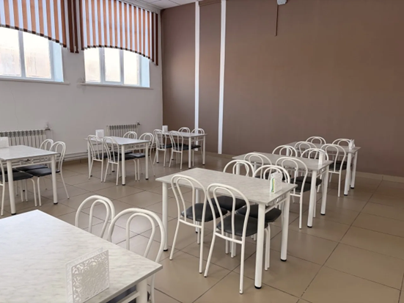 | 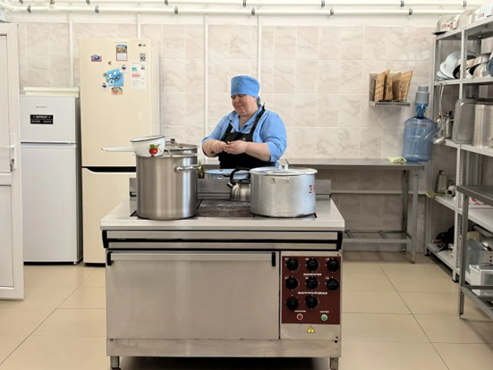

В рамках реализации проектов инициативного бюджетирования по направлению «Молодежный бюджет» были проведены работы по асфальтированию дорожек на территории школы МОУ СОШ им. А.А. Фадеева в сумме 1,5 млн. рублей.
В рамках реализации проектов инициативного бюджетирования по направлению «Твой проект» были проведены работы по асфальтированию дорожек на территории школы МОУ СОШ № 3 с. Булыга Фадеево и устройству многофункциональной спортивной площадки на территории школы МКОУ СОШ № 15 с. Соколовка в сумме 6,06 млн. рублей.
2. В рамках выполнения встречных обязательств за счет средств бюджета округа были проведен текущий ремонт ограждения здания, автоматической пожарной сигнализации, кабинетов ОБЗР и технологии, отремонтировано ограждение территории здания МКОУ СОШ № 9 с. Каменка на общую сумму 6,1 млн. рублей.
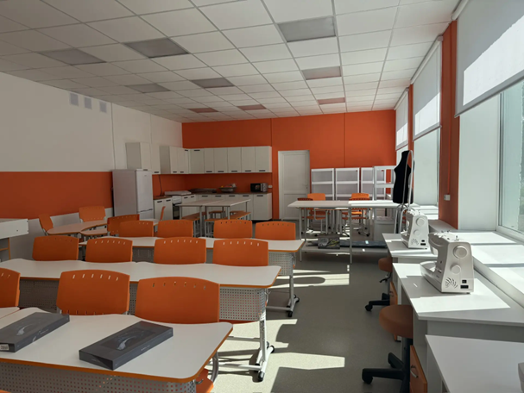 | 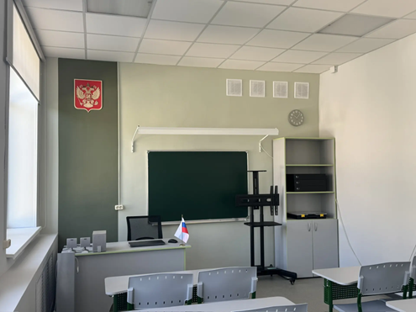
3. За счет средств местного бюджета для выполнения предписаний контролирующих органов проведены работы по устройству ограждения территории здания детского сада филиала МБОУ СОШ № 2 с. Чугуевка на сумму 1,99 млн. рублей.
4. В целях прохождения отопительного сезона 2025-2026 годов и началу нового 2025-2026 учебного года в зданиях пятнадцати образовательных организациях выполнены работы по гидравлической промывке, испытания на прочность и плотность трубопроводов на сумму 861,0 тыс. рублей. Проведены работы по электротехническим испытаниям на сумму 103,5 тыс. рублей, ремонт и опрессовка отопительной системы – 319,5 тыс. рублей, поверка манометров и приборов учета тепловой энергии – 103,5 тыс. рублей, обслуживание узлов учета тепловой энергии – 367,5 тыс. рублей.
5. За счет средств краевого бюджета на 12,9 млн. рублей были приобретены игры, игровое оборудование и мебель для детей дошкольного возраста, учебная и методическая литература, наглядные пособия, программное обеспечение, оснащены кабинеты ОБЗР и технологии.

Развитие туризма
В рамках муниципальной программы «Развитие туризма на территории Чугуевского муниципального округа» в отчетном году разработано два инвестиционных предложения, способствующих развитию туризма на территории округа:
- обустройство входной группы туристического маршрута в с. Ясное;
- реконструкция нежилого здания с перепрофилированием под гостиничный комплекс (ДК Строитель).
В 2025 году Чугуевский муниципального округ получил грант на развитие туризма в размере – 5,0 млн, рублей.
Выделенные средства направлены на развитие событийного туризма.
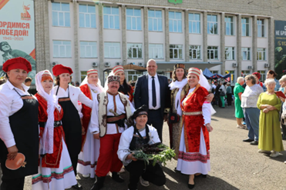 | 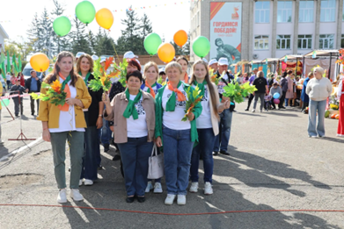 | 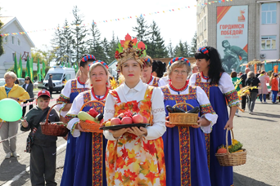
Муниципальный контроль
На территории округа осуществляются 4 вида муниципального контроля:
- муниципальный жилищный контроль;
- муниципальный земельный контроль;
- муниципальный контроль в сфере благоустройства;
- муниципальный контроль на автомобильном транспорте, городском наземном электрическом транспорте и в дорожном хозяйстве.
В соответствии с Федеральным законом «О государственном контроле (надзоре) и муниципальном контроле в Российской Федерации» плановые контрольные (надзорные) мероприятия при осуществлении муниципального контроля не проводятся.
Оснований для проведения внеплановых контрольных (надзорных) мероприятий в 2025 году не было ни в одном из видов муниципального контроля.
Из числа контрольных надзорных мероприятий без взаимодействия проводились:
- наблюдение за соблюдением обязательных требований (мониторинг безопасности);
- выездные обследования.
В рамках муниципального земельного контроля проведено 11 выездных обследований, 10 наблюдений за соблюдением обязательных требований, по результатам которых вынесено 10 предписаний об устранении выявленных нарушений обязательных требований.
Рассмотрено 17 обращений граждан.
Проведено 1 профилактическое мероприятие в виде объявления предостережения о недопустимости нарушения обязательных требований, 4 профилактических мероприятия в виде информирования.
В рамках муниципального жилищного контроля проведено 29 выездных обследований в отношении муниципального жилищного фонда.
Проведено 4 профилактических мероприятия в форме информирования.
Обращения (заявления) от граждан в 2025 году не поступали.
В рамках муниципального контроля в сфере благоустройства рассмотрено 10 обращений граждан.
Проведено 101 выездное обследование, по результатам которых, выдано 43 предписания об устранении выявленных нарушений.
Проведено 3 профилактических мероприятий в виде объявления предостережения о недопустимости нарушения обязательных требований, 4 профилактических мероприятия в виде информирования.
Составлено 42 протокола об административных правонарушениях, предусмотренных ч. 1 ст. 19.5 КоАП РФ, а именно неисполнения в срок законных предписаний.
В рамках муниципального контроля на автомобильном транспорте, городском наземном электрическом транспорте и в дорожном хозяйстве контрольные (надзорные) мероприятия без взаимодействия не проводились.
Жалобы, обращения на действия должностных лиц при осуществлении ими муниципального контроля не поступало.

Выполнение администрацией Чугуевского муниципального округа законодательных актов Российской Федерации и Приморского края

Федеральный закон от 05 апреля 2013 года № 44-ФЗ «О контрактной системе в сфере закупок товаров, работ, услуг для обеспечения государственных и муниципальных нужд»

За год муниципальными заказчиками администрацией Чугуевского муниципального округа и МКУ «ЦХО», было размещено 118 закупок товаров, работ, услуг на общую сумму 156,75 млн. рублей, в том числе:
- 60 электронных аукциона на сумму 129,41 млн. рублей;
- 51 запросов котировок в электронной форме на сумму 24,59 млн. рублей;
- 3 открытых конкурса в электронной форме на сумму 2,45 млн. рублей;
- 4 закупки в соответствии с частью 12 статьи 93 Закона № 44-ФЗ на сумму 0,3 млн. рублей;
- 17 закупок с единственным исполнителем (для обеспечения коммунальными услугами, проведение аварийно-восстановительных работ) на общую сумму 29,16 млн. рублей.
Среди субъектов малого предпринимательства закупки проведены на сумму 89,63 млн. рублей, что составляет более 25% от общего объема размещенных закупок.
По итогам произведенных закупок было заключено 104 контракта на общую сумму 122,14 млн. рублей. Сумма экономии бюджетных средств при проведении закупок составила:
- 4,7 млн. рублей по администрации Чугуевского муниципального округа;
- 0,25 млн. рублей по МКУ «ЦХО».

Законы Приморского края от 08.11.2011 № 837-КЗ «О бесплатном предоставлении земельных участков гражданам, имеющим трех и более детей в Приморском крае», от 27.09.2011 № 250-КЗ «О бесплатном предоставлении земельных участков для индивидуального жилищного строительства на территории Приморского края», от 29.12.2009 № 90-КЗ «О регулировании земельных отношений в Приморском крае»

Продолжается реализация мероприятий по обеспечению граждан земельными участками для индивидуального жилищного строительства, для ведения личного подсобного хозяйства в рамках Закона Приморского края от 08.11.2011 года № 837-КЗ «О бесплатном предоставлении земельных участков гражданам, имеющим трех и более детей, в Приморском крае», Закона Приморского края от 27.09.2011 года № 250-КЗ «О бесплатном предоставлении земельных участков для индивидуального жилищного строительства на территории Приморского края» и Закона Приморского края от 29.12.2003 № 90-КЗ «О регулировании земельных отношений в Приморском крае».
178 семей включено в реестр (№ 837-КЗ), 168 обеспечено участками (94,4%), 10 семей получили в собственность ранее арендованные земельные участки. По исполнению № 250-КЗ: 99 семей числятся в реестре, 95 – предоставлены земельные участки (96,0 %), 8 семей закончили строительство и оформили земельные участки в собственность.
В качестве лиц, имеющих право на предоставление земельных участков для (№ 90-КЗ) для индивидуального жилищного строительства или ведения личного подсобного хозяйства, за последние 3 года поставлены на учет 41 гражданин, из которых: 36 участников боевых действий (в т.ч. 13 участников СВО), 3 ветерана труда, 1 инвалид. Предоставлены в собственность земельные участки 9 гражданам, указанных категорий, общей площадью 1,42 га.

Федеральный закон от 30.12.2020 № 518-ФЗ «О внесении изменений в отдельные законодательные акты Российской Федерации»

Федеральный закон от 30.12.2020 № 518-ФЗ устанавливает порядок выявления правообладателей ранее учтенных объектов недвижимости.
Выявление правообладателей ранее учтенных объектов недвижимости возложено на органы местного самоуправления. Специалисты управления имущественных и земельных отношений проводят необходимую работу - самостоятельно анализируют сведения в архивах, запрашивают информацию в налоговых органах, ПФР России, органах внутренних дел, органах записи актов гражданского состояния, у нотариусов и т.д.
Всего на территории Чугуевского муниципального округа числилось 12 153 ранее учтенных объекта без зарегистрированных прав. С начала действия Закона актуализированы сведения по 6 675 объектам (сняты с кадастрового учета 3 443 объекта прекратившие существование, внесены сведения в ЕГРН о зарегистрированных правах на 2 034 объекта, выявлен правообладатель 1 объекта). Всего проведены работы в отношении 54,9% объектов от общего количества.
Исполнение государственных полномочий по обеспечению деятельности комиссий по делам несовершеннолетних и защите их прав
Комиссии по делам несовершеннолетних и защите их прав определены следующие основные приоритетные направления деятельности:
- защита и восстановление прав охраняемых законом интересов несовершеннолетних во всех сферах жизнедеятельности и содействие несовершеннолетним в реализации их прав;
- организация деятельности по правовому просвещению несовершеннолетних;
- раннее выявление и профилактика девиантного поведения несовершеннолетних;
- проведение профилактических мероприятий, направленных на снижение уровня безнадзорности, беспризорности и правонарушений несовершеннолетних;
- профилактика безопасности детей.
С целью профилактики безнадзорности и правонарушений несовершеннолетних на территории Чугуевского муниципального округа реализуются:
- межведомственный план по профилактике безнадзорности и правонарушений несовершеннолетних на территории Чугуевского муниципального округа на 2025 год.
- алгоритм действий специалистов органов и учреждений системы профилактики безнадзорности и правонарушений несовершеннолетних при выявлении признаков жестокого обращения и насилия в отношении несовершеннолетних.
В 2025 году проведено 45 заседаний, рассмотрено 198 профилактических вопросов различной тематики, из них 37 обще профилактических вопроса.
Комиссией вынесено 242 постановления о назначении административного наказания, из которых 194 постановления о назначении административного наказания в отношении родителей (законных представителей), 48 постановлений о назначении административного наказания в отношении несовершеннолетних.
По итогам рассмотрения административных материалов вынесено решение о предупреждении 32 человека, наложен административный штраф на 210 человек, на общую сумму 332,7 тыс. руб., из них на 46 несовершеннолетних на общую сумму – 179,3 тыс. руб., на 164 родителя (законных представителей), на общую сумму 153,4 тыс. руб.
Вынесено 3 представления в адрес учреждений системы профилактики об устранении причин и условий, способствующих совершению административного правонарушения. По итогам рассмотрения обще профилактических вопросов и вопросов межведомственного взаимодействия дано 261 поручение органам и учреждениям системы профилактики безнадзорности и правонарушений несовершеннолетних, все поручения были поставлены на контроль для исполнения.
В 2025 году в адрес КДН и ЗП поступило 16 постановлений об отказе в возбуждении уголовного дела. За отчетный период рассмотрено 14 постановлений об отказе в возбуждении уголовного дела. По результатам рассмотрения данных материалов - к несовершеннолетним приняты меры общественного воздействия в соответствии со п.6 ст.5, п.3 ст.6 ФЗ от 24.06.1999г. от №120-ФЗ «Об основах системы профилактики безнадзорности и правонарушений несовершеннолетних».
Анализ административных правонарушений показывает, что актуальным вопросом остается злоупотребление алкогольной продукцией родителями несовершеннолетних.
На заседаниях комиссии рассмотрены следующие общие профилактические вопросы:
- об организации работы по раннему выявлению неблагополучных семей;
- о мерах по профилактике самовольных уходов детей из семей и государственных учреждений;
- об организации отдыха, оздоровления и занятости подростков, в том числе состоящих на учёте ОМВД и КДН и ЗП, а также проживающих в семьях, находящихся в социально-опасном положении;
- об организации и проведении работы по профилактике употребления несовершеннолетними алкогольной продукции, наркотических средств, психотропных и психоактивных веществ, табакокурения. Принятие мер по обеспечению диагностики, лечения и реабилитации несовершеннолетних, замеченных в потреблении наркотических (психотропных, психоактивных) веществ;
- об организации профилактических мер, направленных на предупреждение детского травматизма, по защите жизни и здоровья несовершеннолетних на объектах транспорта, водных объектов, в том числе по предотвращению несчастных случаев при пожарах;
- о мерах по профилактике семейного неблагополучия. О принимаемых мерах по предупреждению насилия и жестокого обращения с детьми в семьях, оказание помощи детям, подвергшимся насилию и нуждающимся в социальной реабилитации;
- об организации работы по вовлечению в волонтерское движение;
- о мерах, направленных на профилактику суицидального поведения несовершеннолетних;
- о состоянии безнадзорности и подростковой преступности на территории округа и мерах по их профилактике;
- о состоянии работы по выявлению и учёту учащихся, не посещающих или систематически пропускающих учебные занятия в образовательных организациях;
- о принимаемых мерах по предупреждению совершения в отношении несовершеннолетних преступлений насильственного характера;
- о принятых мерах и проблемах обеспечения информационной безопасности несовершеннолетних;
- о принимаемых мерах по выявлению и учету учащихся, не посещающих или систематически пропускающих учебные занятия в образовательных организациях, не приступивших к занятиям с 01.09.2025 года;
- об организации работы по вовлечению несовершеннолетних, в том числе, состоящих на различных видах учёта, в организованные формы занятости, в социально полезную деятельность;
- о результатах проведения индивидуальной профилактической работы с несовершеннолетними, состоящими в отчетном году на профилактическом учете ОМВД России по Чугуевскому округу и КДН и ЗП;
- о мерах по профилактике ранней беременности среди несовершеннолетних;
- о мерах по профилактике несчастных случаев среди несовершеннолетних и детской смертности от внешних причин.
Организована и проведена работа, направленная на организацию мероприятий в рамках профилактики безнадзорности и правонарушений несовершеннолетних, по раннему выявлению неблагополучных семей, на профилактику суицидального поведения несовершеннолетних, по организации отдыха, оздоровления и занятости несовершеннолетних.
Организована регулярная работа с детьми, проживающими в семьях, где родители имеют алкогольную зависимость. С такими несовершеннолетними проводятся профилактические беседы, направленные на профилактику употребления алкогольных напитков и ПАВ, школьной дезадаптации, девиантного поведения, организации досуга. Так же беседы с детьми направлены на укрепление детско-родительских отношений, урегулирование конфликтных ситуаций.
За 2025 год на территории округа подростковая преступность осталась на уровне с 2024 годом. Подростками совершено 5 преступлений. Четыре уголовных дела возбуждены в 2024 году и были окончены в январе 2025 года, в связи с чем произошел рост преступлений, совершенных несовершеннолетними в отчетном году.
Анализ совершенных преступлений показывает, что причинами преступности среди несовершеннолетних является отсутствие должного контроля со стороны законных представителей подростков, пренебрежительное отношение к нормам закона и морали, семейное неблагополучие, незанятость подростков в свободное время, легкомысленное отношение подростков к своей судьбе, нежелание менять модель своего поведения, в том числе незаинтересованность и отсутствие желания у самих несовершеннолетних в изменении своих жизненных устоев.
Выявление детей, нуждающихся в помощи государства, проводится во взаимодействии всех органов и учреждений системы профилактики безнадзорности и правонарушений несовершеннолетних в ходе проведения межведомственных рейдов. Сотрудниками и специалистами органов и учреждений системы профилактики направляется в комиссию информация о выявленных случаях неблагополучия в семьях с детьми. Все семьи, родители которых ненадлежащим образом исполняют свои родительские обязанности в отношении своих несовершеннолетних детей, состоят на профилактическом учете, как находящиеся в социально опасном положении и с ними проводится профилактическая работа.
По всем фактам совершения несовершеннолетними правонарушений, комиссией проводится проверка, по результатам которой рассматривается вопрос о постановке несовершеннолетних на профилактический учет. Проводится работа с родителями по изменению установок по отношению к детям, взаимодействие осуществляется, как при личном контакте с конкретными родителями, так и в форме классных бесед на родительских собраниях.
В рамках осуществления мер по защите и восстановлению прав и законных интересов несовершеннолетних проводятся мероприятия по выявлению детей, систематически пропускающих учебные занятия или полностью уклоняющихся от учебы.
В целях принятия профилактических мер проведены мероприятия:
- взаимодействие органов системы профилактики безнадзорности и правонарушений несовершеннолетних с общеобразовательными организациями и управлением образования;
- осуществляется контроль по исполнению законодательства в части обеспечения получения общего образования общеобразовательными организациями;
- осуществляется контроль несовершеннолетних, не посещающих занятия в образовательных организациях и проведенной образовательными организациями работе с ними.
С детьми «группы риска», состоящими на различных видах учета, также проводится работа согласно индивидуальному и (или) межведомственному плану.
На территории Чугуевского округа функционирует межведомственная система профилактики, направленная на работу с семьями и несовершеннолетними, на выявление семейного неблагополучия. Проводится работа по улучшению механизма реагирования на случаи нарушения прав и законных интересов несовершеннолетних, принятия мер защиты их прав, защиты от всех форм дискриминации, физического или психического насилия, оскорбления, грубого обращения, сексуальной и иной эксплуатации, склонения к суицидальным действиям.
Основная цель в работе комиссии по делам несовершеннолетних и защите их прав Чугуевского муниципального округа заключается в профилактике безнадзорности и правонарушений несовершеннолетних и защите их прав.

Охрана труда
Отделом охраны труда в отчетном году проводилась информационная и разъяснительная работа с работодателями Чугуевского муниципального округа о нововведениях в сфере охраны труда, в том числе о новых нормативных правовых и законодательных актах по охране труда.
С 01 августа 2025 года проводился Мониторинг внедрения корпоративных программ поддержки сотрудников с детьми и лиц с семейными обязанностями на предприятиях Чугуевского муниципального округа в соответствии с решением Приморской краевой трехсторонней комиссии по регулированию социально-трудовых отношений от 24.06.2025 № 1.
В 2025 году 78 предприятий прошли данный Мониторинг и продолжают активно внедрять программы поддержки сотрудников с детьми и лиц с семейными обязанностями.
Система оценки управлением профессиональными рисками проведена в 27 организации (предприятии) округа на 209 рабочих местах.
4 аккредитованные лаборатории провели специальную оценку условий труда на 326 рабочих местах. Количество рабочих мест с вредными и (или) опасными условиями труда составило - 195 рабочих мест.
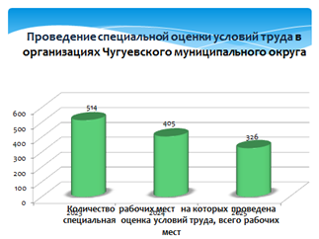

По данным Фонда пенсионного и социального страхования РФ зарегистрировано 3 случая производственного травматизма: 2 легкий случая на производстве, 1 случай на производстве со смертельным исходом. Все случаи расследованы. Руководители предприятий допустившие случаи травматизма на производстве заслушивались на заседании межведомственной комиссии по охране труда.
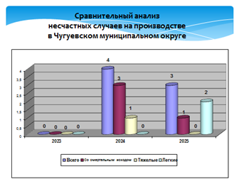

13 предприятий направили заявления на использование страховых взносов из Фонда пенсионного и социального страхования РФ на предупредительные меры по сокращению производственного травматизма и профессиональной заболеваемости и за дополнительным финансированием на санаторно-курортное лечение работников. Выделенные фондом средства в размере 1,4 млн. рублей освоены 100 %.
Удельный вес работников, прошедших медицинский осмотр составило 100% (2024 – 99,8%).
Доля обученных по охране труда работников к общему количеству, работающих в округе за отчетный период, составила 53,6 % (2024 год- 53,2%).
Согласно плану работы МВК проведено 4 заседания межведомственной комиссии по охране труда, рассмотрено за отчетный период 21 вопрос из них, 10 основных вопросов и 11 дополнительных.
Рассматривались наиболее актуальные вопросы о состоянии условий и охраны труда работников предприятий: в том числе в лесной отрасли, энергетики, автотранспорта, ЖКХ вопросы о переходе к управлению профессиональными рисками, предупреждению производственного травматизма.
Проводилась работа по изучению, обобщению и внедрению передового опыта в области безопасности и охраны труда в организациях округа.
Реализуется выполнение Плана мероприятий («дорожная карта») по формированию и популяризации культуры безопасного труда среди молодежи и учащихся муниципальных общеобразовательных учреждений и обучающихся среднего профессионального образования.
В рамках проведения «Молодёжного марафона «24/7 — у безопасности нет выходных!» стало посещение муниципальных образовательных учреждений с информационно-разъяснительной кампанией для школьников, чтобы привлечь внимание несовершеннолетних лиц к проблемам в области охраны труда, особенностями труда несовершеннолетних граждан, связанных с трудовой деятельностью.
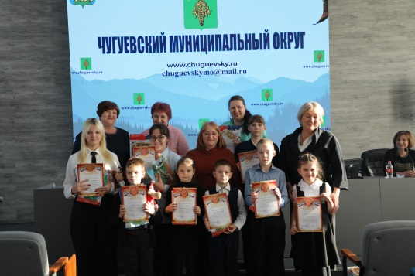
Роль профессии очень важна в жизни каждого человека. Она формирует его личность, влияя на восприятие окружающего мира, оценку происходящих событий.
Ежегодно с 1 октября по 01 декабря проводится конкурс детского рисунка «Охрана труда глазами детей» среди образовательных организаций. Все участники конкурса детского рисунка участвующие в 2024 году отмечены грамотами и сувенирами. Шесть детских работ были направлены на региональный этап конкурс в Министерство труда и социальной политики Приморского края.

Закон Приморского края от 28 июля 2009 года № 486-КЗ «О наделении органов местного самоуправления муниципальных образований Приморского края отдельными государственными полномочиями по созданию и организации деятельности административных комиссий»

Административная комиссия является постоянно действующим коллегиальным органом при администрации Чугуевского муниципального округа по рассмотрению дел об административных правонарушениях на территории Чугуевского округа, отнесенных к ее ведению Законом Приморского края от 05 марта 2007 г. № 44-КЗ «Об административных правонарушениях в Приморском крае».
Задачами административной комиссии является применение мер административного воздействия в отношении лиц, совершивших административные правонарушения, а также предупреждение правонарушений.
За отчетный период административной комиссией:
- рассматривались протоколы об административных правонарушениях;
- осуществлялся контроль над исполнением постановлений комиссии о наложении административных наказаний;
- выявлялись причины и условия, способствовавшие совершению административных правонарушений, проводился их анализ.
В состав административной комиссии входят 10 человек: председатель комиссии, заместитель председателя, секретарь и члены комиссии.
Проведено 25 (АППГ 25) заседаний, в ходе которых рассмотрено 276 (АППГ 397) дел по административным правонарушениям и наложен штраф на сумму 506,5 тыс. рублей, в том числе:
- нарушения в сфере благоустройства - 239 протоколов на сумму 444,0 тыс. рублей, поступивших в бюджет Чугуевского муниципального округа.
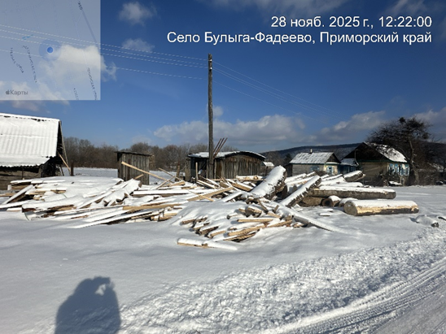

- торговля в неустановленном месте - 2 протокола на сумму 4,5 тыс. рублей, поступивших в бюджет ПК;
- организация несанкционированной свалки отходов, сброс или сжигание мусора – 2 протокола на сумму 5,0 тыс. рублей, в бюджет ПК;
- нарушение порядка заготовки пищевых лесных ресурсов и сбора лекарственных растений, заготовки и сбора недревесных лесных ресурсов гражданами для собственных нужд – 24 протокола на сумму 39,0 тыс. рублей, поступивших в бюджет ПК.
- нарушение тишины и покоя граждан – 2 протокола на сумму 4,0 тыс. рублей, поступивших в бюджет ПК;
- нарушение правил нахождения домашних животных в общественных местах – 6 протоколов на сумму 9,0 тыс. рублей, поступивших в бюджет ПК;
- размещение афиш, объявлений в неустановленных местах - 1 протокол на сумму 1,0 тыс. рублей.
Представления и протесты в отношении деятельности административной комиссии и принимаемых решений, органами надзора не выносились. Постановления административной комиссии гражданами не обжаловались.
Административная комиссия вплотную работает с отделами судебных приставов по Приморскому краю и в их адреса направлено на принудительное взыскание 90 постановлений на сумму 288,0 тыс. рублей. Взыскано всего 553,4 тыс. рублей, из них принудительно 468,3 тыс. рублей.
Административной комиссией было рассмотрено и вынесено 14 определений об отказе в возбуждении дела об административных правонарушениях, по причине отсутствия состава административного правонарушения, истечения сроков давности.

Опека и попечительство
На на учете в отделе опеки и попечительства состояло 92 (АППГ 100) несовершеннолетних, из них: под опекой, попечительством на безвозмездной, возмездной основе и предварительной опекой 61 (АППГ 71) человек (из них сирот 22 (АПППГ 24), усыновленных – 5 (АППГ 5) человек, находящихся под надзором в КГКУ «Центр содействия семейному устройству с. Чугуевка» 26 (АППГ 24) воспитанников.
На содержание детей, находящихся под опекой (попечительством) денежное пособие получали 61 (АППГ 71) человек, оставшихся без попечения родителей, находящихся под опекой, попечительством в семьях граждан на безвозмездной и возмездной основе.
За отчетный период было выявлено 3 (АППГ 22) несовершеннолетних, оставшихся без попечения родителей, из них: сирот 1 (АППГ 7), социальных сирот 2 (АППГ 13).
Из 3 (АППГ 22) выявленных несовершеннолетних:
- устроены в семьи граждан под опеку 2 (АППГ 12) человека,
- 1 (АППГ 10) ребенок устроен под надзор в организацию для детей-сирот и детей, оставшихся без попечения родителей, позже возвращен в кровную семью (АППГ 0) в связи с восстановлением матери в родительских правах.
В целях осуществления надзора за деятельностью опекунов, попечителей по месту проживания подопечных проведено 209 (АППГ 209) плановых проверок, внеплановых проверок 0 (АППГ 0), условий жизни детей, соблюдении опекунами прав и законных интересов несовершеннолетних, обеспечение сохранности имущества, а также выполнения опекунами требований к осуществлению своих прав и исполнению своих обязанностей.
Во время проведения плановых проверок условий жизни несовершеннолетних подопечных с каждым ребенком школьного возраста проведены индивидуальные профилактические беседы.
Опекунам и попечителям рекомендовано осуществлять мониторинг страниц подопечных в социальных сетях, контроль за аккаунтами, аватарами, группами в которых состоят дети.
Проведено 53 (АППГ 37) проверки условий жизни несовершеннолетних, находящихся под надзором в КГКУ «ЦССУ с. Чугуевка». Проверка условий жизни усыновленных детей 0 (АППГ 0).
В течение отчетного года отдел опеки и попечительства совместно с органами системы профилактики безнадзорности и правонарушений несовершеннолетних принял участие в 30 (АППГ 38) совместных рейдах с КДН и ЗП, ОМВД, отделением по работе с семьей и детьми КГКУ «ЦССУ с. Чугуевка» в 169 (АППГ 128) семей.
При выявлении безнадзорных несовершеннолетних, несовершеннолетних, находящихся в трудной жизненной ситуации по ходатайству отдела 2 (АППГ 5) несовершеннолетних, были помещены в КГАУСО «Комплексный центр по работе с семьей и детьми «Ласточка» и КГБУСО «Кавалеровский социально-реабилитационный центр для несовершеннолетних «Детство».
В 2025 году отобран в связи с неблагополучной обстановкой в семье, представляющей угрозу жизни и здоровью несовершеннолетнему 1 ребенок (АППГ - 2).
В 2025 году отдел опеки и попечительства направил 1 (АППГ 3) исковое заявление в Чугуевский районный суд на ограничение 1 родителя в отношении 1 ребенка (АППГ 5 родителей в отношении 11 детей), иск удовлетворён в полном объёме.
С целью воссоединения детей с кровной семьей 5 (АППГ 3) несовершеннолетних переданы в кровные семьи, из них 1 родитель (АППГ 1) лишенный родительских прав, решением Чугуевского районного суда был восстановлен в родительских правах в отношении 1 вновь выявленного ребенка (АППГ 1).
Из 39 человек, находящихся под опекой, попечительством в семьях граждан, имеющих право на получение алиментов, 9 (АППГ 14) человек получают алименты; из детей, находящихся под надзором в КГКУ «Центр содействия семейному устройству с. Чугуевка» 17 (АППГ 17) имеют право на получение алиментов, получает алименты 9 (АППГ 10) человек. В отделы судебных приставов специалистами опеки направлено 39 запросов о работе, проведенной в отношении родителей, по уплате алиментов и принятии к ним мер реагирования.
Специалисты отдела выступали в судебных заседаниях по вопросам защиты прав несовершеннолетних, вызывались в Чугуевский районный суд, Чугуевский РОВД как педагоги и законные представители для проведения опроса несовершеннолетних; по определениям судов Приморского края подготовлено 34 акта обследования условий проживания граждан.
Ежедневно в утреннее и вечернее время осуществлялся мониторинг между отделом опеки и попечительства, администрацией КГКУ Центр содействия семейного устройства с. Чугуевка»:
- о количестве воспитанников,
- о самовольно ушедших из детского дома,
- об отсутствующих по уважительной причине,
- о пришедших после отбоя.
В соответствии с планом работы проводилась проверка КГКУ «ЦССУ с. Чугуевка» по исполнению ст. 14 Федерального закона РФ от 24 июня 1999 года
№ 120 - ФЗ «Об основах системы профилактики безнадзорности и правонарушений несовершеннолетних»; по организации индивидуальной профилактической работы с воспитанником, допустившим самовольные уходы (8 самовольных уходов, совершенных 5 воспитанниками (АППГ 1 самовольный уход 1 воспитанником).
Фактов отчисления учащихся из числа детей-сирот и детей, оставшихся без попечения родителей, находящихся под опекой, попечительством в семьях граждан, обучающихся в образовательных учреждениях района за неуспеваемость, незначительные провинности, за единичные нарушения Устава школы не было.
Несовершеннолетние, находящихся под опекой, попечительством и проживающие в семьях граждан на территории округа, на учете в ППДН ОМВД не состоят (АППГ 0).
В целях профилактики отказов от несовершеннолетних, оставшихся без попечения родителей, проживающих в семьях граждан, опекунам и попечителям выдано 1 направление (АППГ 4) у которых на воспитании 1 (АППГ 6) ребенок для обращения в службу психолого-педагогического сопровождения КГКУ «Центр содействия семейному устройству с. Чугуевка» для нормализации обстановки в семье и налаживания детско-родительских отношений.
Совместно со службой сопровождения школы приемных родителей в КГКУ «ЦССУ с. Чугуевка» проведены круглые столы психологом с опекунами, попечителями, приемными родителями (приняло участие 21 семей (АППГ 24) по темам: «Влияние интернета на формирование личности детей и подростков. Игровая зависимость – как помочь избавиться от гэмблинга», «Детское и подростковое воровство, обман. Воспитание навыков и привычек культурного поведения», «Формирование школьной мотивации. Как помочь ребенку в учебе», «Наши конфликты с детьми, наказание детей. Половая неприкосновенность несовершеннолетних и профилактика жестокого обращения с детьми».
Отделом отслеживается сохранность жилых помещений, в которых подопечные являются долевыми собственниками, либо включены в договор социального найма жилого помещения. Из 61 (АППГ 71) несовершеннолетнего, находящихся под опекой (попечительством), имеют жилье, находящееся в долевой собственности 14 (АППГ 20) детей-сирот и детей, оставшихся без попечения родителей, включен в договор социального найма 1 человек.
В сводный список на предоставление жилого помещения по договору социального найма внесено в отчетном году 9 (АППГ 8) несовершеннолетних.
Отслеживалась успеваемость детей, находящихся под опекой, попечительством за 2024-2025 учебный год (неуспевающих подопечных нет), занятость детей в период летней оздоровительной кампании 2025 года.
В период летней оздоровительной кампании 2025 года в загородных оздоровительных лагерях отдохнул 1 (АППГ 16) несовершеннолетний
Орган опеки и попечительства по определению судов Приморского края направил 14 заключений (АППГ 4) по упорядочению процесса общения, определения места проживания при расторжении брака родителей или их раздельном проживании.
Обращений дедушек, бабушек, братьев, сестер, других близких родственников в связи с отказом родителей (одного из них) от предоставления возможности общаться с ними – 0 (АППГ 0).
За отчетный период несовершеннолетние за защитой своих нарушенных прав и интересов не обращались (АППГ 0).
ТОСы
В 2025 году продолжилась активная работа по участию территориальных общественных самоуправлений (далее – ТОС) в краевом конкурсе грантовых проектов. На конкурс было подана 16 заявок от ТОС. По результатам конкурса 8 проектов стали победителями. Все реализованные проекты способствовали улучшению качества жизни жителей округа и созданию более комфортных условий для отдыха и досуга.
Выполнены работы:
- с. Варпаховка установлена детская игровая площадка;
- с. Уборка установлено ограждение на территории Парка Памяти погибшим в годы Великой Отечественной войны 1941-1945 гг;
- с. Павловка установлено ограждение Памятника погибшим в годы Великой Отечественной войны 1941-1945 гг;
- с. Кокшаровка проведен ремонт Памятника воинам кокшаровцам, погибшим в годы Великой Отечественной войны 1941-1945гг, а также установлена дополнительная скульптура воина-участника СВО и мемориальная плита с именами погибших в ходе СВО;
- с. Самарка продолжен ремонт Памятника погибшим в годы Великой Отечественной войны 1941-1945 гг и благоустройство территории;
- с. Ленино установили железные ограждения вокруг Зоны отдыха;
- с. Булыга-Фадеево капитально отремонтирован памятник участникам Великой Отечественной войны 1941-1945гг;
- с. Заветное установлены три новых колодца.
Общая сумма затрат на выполнение работ составила 7,2 млн. рублей.

